Сообщения
Статья в smolnews.ru, Smolnews.ru, 2 561 подписчик, 27.05.2021 23:59
Лайки: 0, Репосты: 0, Комментарии: 0
В Смоленской области пройдут дожди и грозы в конце рабочей недели
28 мая в Смоленске и области будет облачно, но с прояснениями, сообщает пресс-служба ГУ МЧС России по региону.
Небольшой дождь пройдет местами ночью, а днем на большей территории региона.
Слабый туман ляжет местами ночью, днем местами ожидается гроза.
Ветер подует ночью переменных направлений, 2-7 м/с, днем будет северной четверти, 5-10 м/с, при грозе порывы могут достигать 14 м/с.
Температура воздуха по области: ночью +7°C... +12°C, днем +19°C... +24°C.
В Смоленске: ночью +8°C... +10°C, днем +21°C... +23°C.
Напомним, в Смоленске отремонтируют восемь дворов в 2021 году.
***
https://www.smolnews.ru/news/583763

Статья в smolnews.ru, Smolnews.ru, 2 561 подписчик, 27.05.2021 23:59
Лайки: 0, Репосты: 0, Комментарии: 0
В торговом центре Владикавказа прошли учения по ликвидации условного пожара
В ходе тренировки отрабатывались совместные действия персонала объекта, пожарно-спасательных подразделений и иных служб экстренного реагирования.
По легенде учений в результате короткого замыкания электропроводки, произошло условное возгорание деревянных стеллажей в помещении приема товара на 1 этаже. При срабатывании пожарной сигнализации администрация торгового центра незамедлительно сообщила о возгорании в пожарную охрану и приступил к эвакуации покупателей и персонала объекта.
Тушение пожара осуществлялось сразу с нескольких направлений, при этом также производилась защита смежных с горящим помещений. Однако первоначально все силы и средства пожарно-спасательных подразделений были направлены на поиски условных пострадавших, которые, по легенде учений, не смогли самостоятельно эвакуироваться в безопасное место.
Для координации действий пожарных, а также в целях организации взаимодействия с представителями объекта, на месте условного пожара был создан штаб пожаротушения.
Нужно отметить, что в рамках учений применялась инновационная техника, стоящая на вооружении подразделений МЧС России. В том числе для проведения разведки места пожара с одновременным его тушением была задействована мобильная установка пожаротушения роботизированная -МУПР.
Всего в тушении условного пожара приняли участие более 80 человек и 15 единиц техники. Было спасено 11 человек и 37 - эвакуировано.
***
https://www.smolnews.ru/news/583772
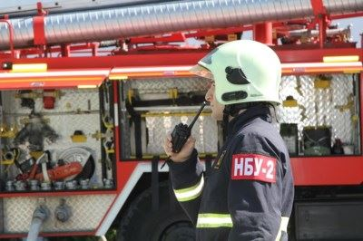

Статья в smolnews.ru, Smolnews.ru, 2 561 подписчик, 27.05.2021 23:59
Лайки: 0, Репосты: 0, Комментарии: 0
В этом году в Смоленской области на треть меньше травяных пожаров, чем в 2020-м
В администрации региона под председательством губернатора Алексея Островского обсудили прохождение пожароопасного сезона.
Как доложил начальник Главного управления по обеспечению деятельности противопожарно-спасательной службы Олег Шуляк, в целях предупреждения и ликвидации природных пожаров на территории региона разработана и принята вся необходимая правовая база, руководителям органов местного самоуправления рекомендован к исполнению комплекс мероприятий по обеспечению пожарной безопасности на землях сельскохозяйственного назначения, прилегающих к землям лесного фонда. С 22 марта по 8 апреля межведомственной группой, созданной по поручению губернатора, проведена оценка готовности 14 наиболее подверженных угрозе и развитию природных пожаров муниципальных образований. Также с начала весенне-летнего периода проводится агитационная и разъяснительная работа с населением по профилактике возгораний.
В дополнение к этому создан оперативный штаб по охране лесов от пожаров, утвержден план мероприятий по противопожарному обустройству лесов и профилактике возникновения лесных пожаров на землях лесного фонда Смоленской области в 2021 году. Сформирована необходимая группировка сил и средств для обеспечения пожарной безопасности и оперативного реагирования на возникающие очаги.
Стоит напомнить, что по решению главы региона Алексея Островского из областного бюджета выделены дополнительные финансовые средства на приобретение бензина и дизельного топлива для ликвидации угрозы чрезвычайных ситуаций, связанных с природными и ландшафтными пожарами на территории Смоленской области.
Помимо прочего, в соответствии с Указом Губернатора о введении режима повышенной готовности определен перечень дополнительных мероприятий пожарно-профилактического характера, необходимых для контроля обстановки с природными пожарами. В их числе запрет выжигания сухой травянистой растительности, стерни, пожнивных остатков, разведения костров, сжигания мусора и проведения пожароопасных работ на территории муниципальных образований, землях сельхозназначения и землях запаса, на полях, территориях предприятий и частных подворьях.
На сегодняшний день в результате предпринятых мер в регионе значительно снизилось количество термоточек и палов травянистой растительности. В частности, отмечается снижение показателей по количеству таких возгораний на 31% в сравнении с аналогичным периодом прошлого года, по площади пожаров на 46%. Также необходимо отметить, что в этом году не зарегистрировано лесных пожаров.
Начальник Главного управления МЧС по Смоленской области Алексей Назарко дополнил, что общее количество пожаров на территории области в сравнении с предыдущим годом уменьшилось на 26%, число травмированных граждан снизилось на 32%.
Вместе с тем, согласно данному ранее губернатором указанию, в рамках профилактических мероприятий интенсифицирована работа профильных надзорных ведомств в части выявления виновных лиц и привлечения их к ответственности за нарушение порядка выжигания сухой травянистой растительности, сжигание мусора, а также разведение костров. На сегодняшний день в отношении правонарушителей составлено 185 протоколов об административном правонарушении, вынесено 163 постановления о привлечении к административной ответственности на сумму более 400 тысяч рублей, 12 протоколов находится на рассмотрении. Данная работа продолжается на постоянной основе.
***
https://www.smolnews.ru/news/583774
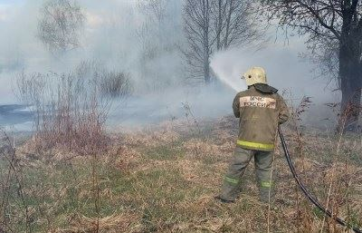

Статья в smolnews.ru, Smolnews.ru, 2 561 подписчик, 27.05.2021 23:59
Лайки: 0, Репосты: 0, Комментарии: 0
Тональность: позитивная
МЧС России подведены итоги &quot;недели безопасности&quot;
В рамках акции состоялось более 27 тыс. мероприятий, среди которых выставки, смотры, спортивные состязания, дни "открытых дверей" в пожарные части. Участие в них приняли почти 742 тыс. человек.
"Неделя безопасности" проведена ведомством во всех субъектах РФ для привлечения повышенного внимания населения к вопросам безопасности при участии МВД России, Роспотребнадзора, Ростехнадзора, Ространснадзора, Росприроднадзора. Совместными усилиями реализован комплекс профилактических мер, направленных на формирование культуры поведения и навыков безопасности.
Особое внимание организаторы уделили вопросам детской безопасности. Так, за время акции проведено почти 11 тыс. профилактических мероприятий с участием 471 тыс. воспитанников детсадов и школ.
Кроме того, в рамках "недели безопасности" состоялись тематические публичные слушания. К диалогу со специалистами были приглашены представители управляющих компаний, товариществ собственников недвижимости, садоводческих организаций. Спасатели и пожарные рассказали о правилах применения первичных средств пожаротушения, мерах профилактики возгораний на открытых природных территориях, обсудили вопросы безопасного отдыха людей на водных объектах.
Такая масштабная профилактическая работа приобрела особую актуальность в преддверии летнего сезона, когда от граждан требуется максимально соблюдать меры безопасности во время отдыха и детских каникул.
***
https://www.smolnews.ru/news/583787

Репост в ВКонтакте, Ярцево.Ру (Всё о Ярцево), 2 461 подписчик, 27.05.2021 23:52
Лайки: 1, Репосты: 0, Комментарии: 0
Последняя пятница мая будет теплой, но дождливой 🌦
Завтра в Смоленске и области будет облачно, но с прояснениями. ☂ Небольшой дождь пройдет местами ночью, а днем на большей территории региона. Слабый туман ляжет местами ночью, днем местами ожидается гроза. Ветер подует ночью переменных направлений, 2-7 м/с, днем будет северной четверти, 5-10 м/с, при грозе порывы могут достигать 14 м/с.
🌡Температура воздуха по области: ночью +7°C…+12°C, днем +19°C…+24°C. В Смоленске: ночью +8°C…+10°C, днем +21°C…+23°C. Атмосферное давление 742 мм рт. столба, существенно меняться не будет.
Главное управление МЧС России по Смоленской области обращает внимание всех автовладельцев на соблюдение элементарных правил безопасности за рулем даже при слабом тумане.
Уважаемые смоляне❗ Будьте внимательны и осторожны. Если вы стали участником или свидетелем трагедии, несчастного случая или оказались в непростой ситуации, звоните на номер «101» (звонки принимаются круглосуточно и бесплатно с городских и мобильных). Единый «телефон доверия» Главного управления МЧС России по Смоленской области – 8(4812) 34-99-99.
#МЧС #МЧСРоссии #МЧС_Смоленск #Смоленск #ПожарнаяБезопасность #НашиБудни #БудниМЧС #Погода #Прогнозпогоды
http://vk.com/wall-105564484_6287
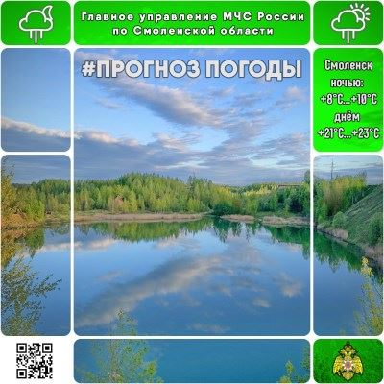

Репост в Одноклассники, Марина Николаевна, 0 подписчиков, 27.05.2021 23:52
Лайки: 0, Репосты: 0, Комментарии: 0
Последняя пятница мая будет теплой, но дождливой 🌦
Завтра в Смоленске и области будет облачно, но с прояснениями. ☂ Небольшой дождь пройдет местами ночью, а днем на большей территории региона. Слабый туман ляжет местами ночью, днем местами ожидается гроза. Ветер подует ночью переменных направлений, 2-7 м/с, днем будет северной четверти, 5-10 м/с, при грозе порывы могут достигать 14 м/с.
🌡Температура воздуха по области: ночью +7°C…+12°C, днем +19°C…+24°C. В Смоленске: ночью +8°C…+10°C, днем +21°C…+23°C. Атмосферное давление 742 мм рт. столба, существенно меняться не будет.
Главное управление МЧС России по Смоленской области обращает внимание всех автовладельцев на соблюдение элементарных правил безопасности за рулем даже при слабом тумане.
Уважаемые смоляне❗ Будьте внимательны и осторожны. Если вы стали участником или свидетелем трагедии, несчастного случая или оказались в непростой ситуации, звоните на номер «101» (звонки принимаются круглосуточно и бесплатно с городских и мобильных). Единый «телефон доверия» Главного управления МЧС России по Смоленской области – 8(4812) 34-99-99.
#МЧС #МЧСРоссии #МЧС_Смоленск #Смоленск #ПожарнаяБезопасность #НашиБудни #БудниМЧС #Погода #Прогнозпогоды
http://ok.ru/profile/565075907283/statuses/153573823867859
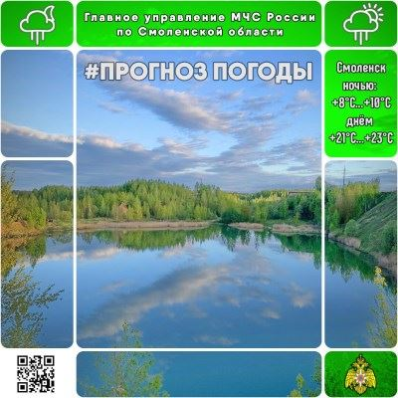

Статья в vdposmolensk.ru, Смоленское областное отделение ВДПО (vdposmolensk.ru), 144 подписчика, 27.05.2021 23:28
Лайки: 0, Репосты: 0, Комментарии: 0
Старт слета &quot;Огнеборец&quot; - Смоленское областное отделение ВДПО
Сегодня, 27 мая стартовал слет активистов дружин юных пожарных "Огнеборец"! Под таким названием проходит итоговое мероприятие социального проекта Смоленского областного ВДПО, "Кузница юных огнеборцев".
На торжественном открытии слета, в присутствии приглашенных гостей из ГУ МЧС России по Смоленской области, торжественно был поднят флаг дружин юных пожарных! Для участия в слете собралось 74 бойца дружин юных пожарных города Смоленска.
После церемонии открытия ребята приняли участие в увлекательном квесте "Послание из будущего" и получили практические навыки по боевому развертыванию под руководством сотрудника майора МЧС Баньковского В.В. Окончанием первого дня слета стал конкурс "Отрядных визиток"
http://www.vdposmolensk.ru/news/start-sleta-ogneborec/

Комментарий в ВКонтакте, Елена Кузнецова, 2 подписчика, в Подслушано в Сафоново, 17 429 подписчиков, 27.05.2021 22:58
СМ Индекс: 4, Лайки: 0, Репосты: 0, Комментарии: 0
[id447640944|Роман], Проблем было бы больше, если бы жильцы не нашлись. Во-первых, соседи по стояку больше суток сидели без воды и искали варианты решения проблемы: вызывать участкового и МЧС и вскрывать дверь и т.п. А так всё обошлось.... Ну, а залив....бывает....человеческий фактор..... Понять и простить..........
к посту:
Пожалуйста, помогите разыскать семью Исаченковых, которые проживают в микрорайоне 2, дом 14. Залили соседей с 5 по 1 этаж, слесаря из УК перекрыли воду. Второй день люди сидят совсем без воды, ни холодной, ни горячей. Если кто-то их знает, передайте, пусть придут домой, закроют краны.
http://vk.com/wall-64500696_142193?reply=142309&thread=142217

Пост в Одноклассники, fashion Валентина, 356 подписчиков, 27.05.2021 22:54
Лайки: 0, Репосты: 0, Комментарии: 0
http://ok.ru/profile/555224990932/album/921064343252/922017735380

Пост в Одноклассники, fashion Валентина, 356 подписчиков, 27.05.2021 22:54
Лайки: 0, Репосты: 0, Комментарии: 0
http://ok.ru/profile/555224990932/album/921064343252/922017731796

Репост в Одноклассники, Valentina Viktorovna, 105 подписчиков, 27.05.2021 22:54
Лайки: 0, Репосты: 0, Комментарии: 0
✏ПОМЕТКА: 📌 РЕКСУ 📌
💰Карта СБ Visa 4276 1609 6112 2943💰Голодный телефон 8-960-592-63-45
Юля Полехина
История Рекса не закончена, все только начинается!
https://vk.com/wall-27267331_527161
https://vk.com/wall-27267331_527566
❗Напомню, что у Рекса был хозяин. Пожилой старик был одинок, вся его его семья - это он сам и его собака. Прожили они так около 6 лет. Но случилось страшное... Дедушка умер и собака находился с ним мёртвым в запертой квартире больше двух недель((( И все это время он не лаял, не скулил, не просил помощи, а просто ждал своей смерти. Даже после того, как мчс вскрыли входную дверь, он не бросился к выходу, вышел только после того, как его позвали по имени. Истощенный, а его взгляд, там читалась такая тоскаааа.... , и как будто не было радости от спасения,осталась ощущение, что он сожалел, что не успел уйти вслед за своим любимым хозяином.
Рекс ЖИВ и его история продолжается. Он уехал на замечательную передержку, где в компании других хвостиков адаптируется и возвращается к жизни. Начал кушать с аппетитом. И радостно вилять хвостом.
Необходимо некоторые время дать организму восстановиться после пережитого кошмара.
А впереди ещё очень много нужно сделать и я прошу и Вашей финансовой поддержки на покупку необходимого:
❗ Обработки от паразитов!
❗ Прививки!
❗Кастрация!
И, конечно, поиск верного и надежного Человека!
Я благодарю Всех кто помог мне и Рексу и не остался в стороне. Одной мне не справиться. Спасибо!
Мой телефон 89525316999 Юля
P. S использованные фото в посте - это фото сделанные до трагедии. Новые фото будут позже.
Ссылка на фото в альбоме https://vk.com/photo-27267331_457562350
❗все ссылки на поступления и расходы по карте находятся тут:
https://vk.com/topic-27267331_29330259
Просим вас при переводах либо ставить указанную пометку, либо оставлять комментарий о совершённом переводе, чтобы средства были засчитаны именно на ту пометку, на которую вы жертвуете деньги.
Заранее спасибо!
Подробнее на https://vk.com/wall-27267331_527992
http://ok.ru/profile/570799777003/statuses/153405139778539
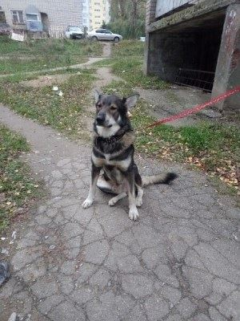

Пост в Одноклассники, fashion Валентина, 356 подписчиков, 27.05.2021 22:54
Лайки: 0, Репосты: 0, Комментарии: 0
http://ok.ru/profile/555224990932/album/921064343252/922017728212

Статья в smoldaily.ru, SmolDaily (smoldaily.ru), 7 435 подписчиков, 27.05.2021 22:44
Лайки: 0, Репосты: 0, Комментарии: 0
Пятница станет для смолян дождливой и ветреной
Фото: m.1777
На Смоленщине 27 мая сохранится облачная, дождливая погода. Ночью и днем пройдут небольшие, местами умеренные дожди.
По информации регионального ГУ МЧС, северный ветер вновь разгонится до 10 м/с.
Температура воздуха по области: ночью +7°C...+12°C, днем +19°C...+24°C.
В Смоленске: ночью +8°C...+10°C, днем +21°C...+23°C.
Атмосферное давление 742 мм рт., существенно меняться не будет.
***
https://smoldaily.ru/pyatnicza-stanet-dlya-smolyan-dozhdlivoj-i-vetrenoj-2

Репост в ВКонтакте, МБОУ "СШ № 13 им. Э.Д. Балтина", 371 подписчик, 27.05.2021 22:42
Лайки: 2, Репосты: 0, Комментарии: 0
Сегодня, 27 мая стартовал слёт активистов дружин юных пожарных «Огнеборец»! Под таким названием проходит итоговое мероприятие социального проекта Смоленского областного ВДПО, «Кузница юных огнеборцев». На торжественном открытии слета, в присутствии приглашенных гостей из ГУ МЧС России по Смоленской области, торжественно был поднят флаг дружин юных пожарных! Для участия в слете собралось 74 бойца дружин юных пожарных города Смоленска.
После церемонии открытия ребята приняли участие в увлекательном квесте «Послание из будущего» и получили практические навыки по боевому развертыванию под руководством сотрудника майора МЧС Баньковского В.В. Окончанием первого дня слета стал конкурс «Отрядных визиток»
http://vk.com/wall-55509982_1444
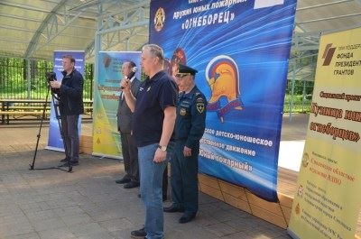

Статья в smolensk-news.net, Новости Смоленска (smolensk-news.net), 61 подписчик, 27.05.2021 22:14
Лайки: 0, Репосты: 0, Комментарии: 0
Пятница станет для смолян дождливой и ветреной
Фото: m.1777
На Смоленщине 27 мая сохранится облачная, дождливая погода. Ночью и днем пройдут небольшие, местами умеренные дожди.
По информации регионального ГУ МЧС, северный ветер вновь разгонится до 10 м/с.
Температура воздуха по области: ночью +7°C...+12°C, днем +19°C...+24°C.
В Смоленске: ночью +8°C...+10°C, днем +21°C...+23°C.
Атмосферное давление 742 мм рт., существенно меняться не будет.
Источник: https://smoldaily.ru
Пятница станет для смолян дождливой и ветреной
http://smolensk-news.net/society/2021/05/27/104776.html

Пост в ВКонтакте, Смоленское областное ВДПО, 567 подписчиков, 27.05.2021 22:11
Лайки: 11, Репосты: 3, Комментарии: 0
Сегодня, 27 мая стартовал слёт активистов дружин юных пожарных «Огнеборец»! Под таким названием проходит итоговое мероприятие социального проекта Смоленского областного ВДПО, «Кузница юных огнеборцев». На торжественном открытии слета, в присутствии приглашенных гостей из ГУ МЧС России по Смоленской области, торжественно был поднят флаг дружин юных пожарных! Для участия в слете собралось 74 бойца дружин юных пожарных города Смоленска.
После церемонии открытия ребята приняли участие в увлекательном квесте «Послание из будущего» и получили практические навыки по боевому развертыванию под руководством сотрудника майора МЧС Баньковского В.В. Окончанием первого дня слета стал конкурс «Отрядных визиток»
http://vk.com/wall-172770200_717

Репост в ВКонтакте, Холм-Жирковский район Смоленской области, 846 подписчиков, 27.05.2021 22:00
Лайки: 1, Репосты: 0, Комментарии: 0
Прогноз погоды на завтра⛈
Последняя пятница мая будет теплой, но дождливой 🌦
Завтра в Смоленске и области будет облачно, но с прояснениями. ☂ Небольшой дождь пройдет местами ночью, а днем на большей территории региона. Слабый туман ляжет местами ночью, днем местами ожидается гроза. Ветер подует ночью переменных направлений, 2-7 м/с, днем будет северной четверти, 5-10 м/с, при грозе порывы могут достигать 14 м/с.
🌡Температура воздуха по области: ночью +7°C…+12°C, днем +19°C…+24°C. В Смоленске: ночью +8°C…+10°C, днем +21°C…+23°C. Атмосферное давление 742 мм рт. столба, существенно меняться не будет.
Главное управление МЧС России по Смоленской области обращает внимание всех автовладельцев на соблюдение элементарных правил безопасности за рулем даже при слабом тумане.
Уважаемые смоляне❗ Будьте внимательны и осторожны. Если вы стали участником или свидетелем трагедии, несчастного случая или оказались в непростой ситуации, звоните на номер «101» (звонки принимаются круглосуточно и бесплатно с городских и мобильных). Единый «телефон доверия» Главного управления МЧС России по Смоленской области – 8(4812) 34-99-99.
#МЧС #МЧСРоссии #МЧС_Смоленск #Смоленск #ПожарнаяБезопасность #НашиБудни #БудниМЧС #Погода #Прогнозпогоды
http://vk.com/wall-171850494_3904

Репост в Одноклассники, Надежда Долганова(Пьянченко), 264 подписчика, 27.05.2021 21:28
Лайки: 0, Репосты: 0, Комментарии: 0
http://ok.ru/profile/445855707094/statuses/153368185959382
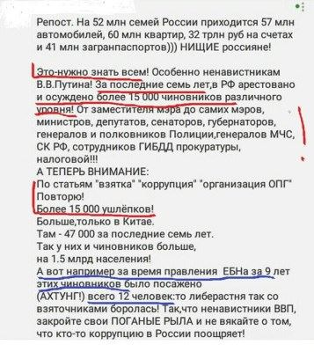

Репост в ВКонтакте, Ирина Рыжова, 19 подписчиков, 27.05.2021 21:00
Лайки: 0, Репосты: 0, Комментарии: 0
✏ПОМЕТКА: 📌 РЕКСУ 📌
💰Карта СБ Visa 4276 1609 6112 2943💰Голодный телефон 8-960-592-63-45
[id154617595|Юля Полехина]
История Рекса не закончена, все только начинается!
https://vk.com/wall-27267331_527161
https://vk.com/wall-27267331_527566
❗Напомню, что у Рекса был хозяин. Пожилой старик был одинок, вся его его семья - это он сам и его собака. Прожили они так около 6 лет. Но случилось страшное... Дедушка умер и собака находился с ним мёртвым в запертой квартире больше двух недель((( И все это время он не лаял, не скулил, не просил помощи, а просто ждал своей смерти. Даже после того, как мчс вскрыли входную дверь, он не бросился к выходу, вышел только после того, как его позвали по имени. Истощенный, а его взгляд, там читалась такая тоскаааа.... , и как будто не было радости от спасения,осталась ощущение, что он сожалел, что не успел уйти вслед за своим любимым хозяином.
Рекс ЖИВ и его история продолжается. Он уехал на замечательную передержку, где в компании других хвостиков адаптируется и возвращается к жизни. Начал кушать с аппетитом. И радостно вилять хвостом.
Необходимо некоторые время дать организму восстановиться после пережитого кошмара.
А впереди ещё очень много нужно сделать и я прошу и Вашей финансовой поддержки на покупку необходимого:
❗ Обработки от паразитов!
❗ Прививки!
❗Кастрация!
И, конечно, поиск верного и надежного Человека!
Я благодарю Всех кто помог мне и Рексу и не остался в стороне. Одной мне не справиться. Спасибо!
Мой телефон 89525316999 Юля
P. S использованные фото в посте - это фото сделанные до трагедии. Новые фото будут позже.
Ссылка на фото в альбоме https://vk.com/photo-27267331_457562350
❗все ссылки на поступления и расходы по карте находятся тут:
https://vk.com/topic-27267331_29330259
Просим вас при переводах либо ставить указанную пометку, либо оставлять комментарий о совершённом переводе, чтобы средства были засчитаны именно на ту пометку, на которую вы жертвуете деньги.
Заранее спасибо!
http://vk.com/wall271221645_1533
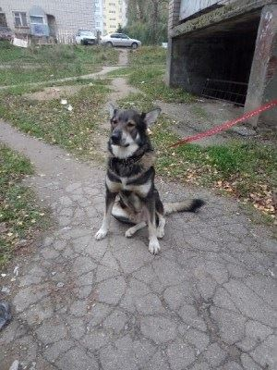

Пост в Одноклассники, Модный Рай 🎽🛍СОВМЕСТНЫЕ ПОКУПКИ, 582 подписчика, 27.05.2021 20:56
Лайки: 0, Репосты: 0, Комментарии: 0
http://ok.ru/profile/578372668269/album/920659872109/930234266733

Пост в Одноклассники, Олеся👗👖Ремонт 👗 одежды✂✂📌👖товары, 449 подписчиков, 27.05.2021 20:51
Лайки: 0, Репосты: 0, Комментарии: 0
http://ok.ru/profile/446820441780/album/911608169652/923761489332

Пост в Одноклассники, Юлия Садоводова, 663 подписчика, 27.05.2021 20:34
Лайки: 0, Репосты: 0, Комментарии: 0
http://ok.ru/profile/573284749428/album/907186336372/911364064884

Пост в Одноклассники, Модный Рай 🎽🛍СОВМЕСТНЫЕ ПОКУПКИ, 582 подписчика, 27.05.2021 20:32
Лайки: 0, Репосты: 0, Комментарии: 0
http://ok.ru/profile/578372668269/album/920659872109/930233579117

Репост в ВКонтакте, #Внуки Богов#, 7 подписчиков, 27.05.2021 20:30
Лайки: 0, Репосты: 0, Комментарии: 0
Свинья_МОБ_[новая]_333_00000.png
Изучи инструкцию, и узнай какие средства могут помочь тебе повысить выносливость, ускорить метаболизм, стимулировать разгон нервной системы и повысить агрессию для достижения целей.
Что бы оставаться в строю и успешно выполнять служебные и боевые задачи бойцы спецподразделений, и спасатели МЧС используют различные средства, стимулирующие физическое и психоэмоциональное состояние. Хочешь знать, что? И насколько это безопасно для здоровья?
Где взять энергию, для выполнения служебных и боевых задач, читай в нашей инструкции!
Жми на ссылку 👇
https://bit.ly/3ulIQiB
http://vk.com/wall-128826554_615

Пост в Одноклассники, Олеся👗👖Ремонт 👗 одежды✂✂📌👖товары, 449 подписчиков, 27.05.2021 20:25
Лайки: 0, Репосты: 0, Комментарии: 0
http://ok.ru/profile/446820441780/album/911608169652/923760575156

Репост в ВКонтакте, Елена Кротова, 81 подписчик, 27.05.2021 20:07
Лайки: 0, Репосты: 0, Комментарии: 0
✏ПОМЕТКА: 📌 РЕКСУ 📌
💰Карта СБ Visa 4276 1609 6112 2943💰Голодный телефон 8-960-592-63-45
[id154617595|Юля Полехина]
История Рекса не закончена, все только начинается!
https://vk.com/wall-27267331_527161
https://vk.com/wall-27267331_527566
❗Напомню, что у Рекса был хозяин. Пожилой старик был одинок, вся его его семья - это он сам и его собака. Прожили они так около 6 лет. Но случилось страшное... Дедушка умер и собака находился с ним мёртвым в запертой квартире больше двух недель((( И все это время он не лаял, не скулил, не просил помощи, а просто ждал своей смерти. Даже после того, как мчс вскрыли входную дверь, он не бросился к выходу, вышел только после того, как его позвали по имени. Истощенный, а его взгляд, там читалась такая тоскаааа.... , и как будто не было радости от спасения,осталась ощущение, что он сожалел, что не успел уйти вслед за своим любимым хозяином.
Рекс ЖИВ и его история продолжается. Он уехал на замечательную передержку, где в компании других хвостиков адаптируется и возвращается к жизни. Начал кушать с аппетитом. И радостно вилять хвостом.
Необходимо некоторые время дать организму восстановиться после пережитого кошмара.
А впереди ещё очень много нужно сделать и я прошу и Вашей финансовой поддержки на покупку необходимого:
❗ Обработки от паразитов!
❗ Прививки!
❗Кастрация!
И, конечно, поиск верного и надежного Человека!
Я благодарю Всех кто помог мне и Рексу и не остался в стороне. Одной мне не справиться. Спасибо!
Мой телефон 89525316999 Юля
P. S использованные фото в посте - это фото сделанные до трагедии. Новые фото будут позже.
Ссылка на фото в альбоме https://vk.com/photo-27267331_457562350
❗все ссылки на поступления и расходы по карте находятся тут:
https://vk.com/topic-27267331_29330259
Просим вас при переводах либо ставить указанную пометку, либо оставлять комментарий о совершённом переводе, чтобы средства были засчитаны именно на ту пометку, на которую вы жертвуете деньги.
Заранее спасибо!
http://vk.com/wall223111467_77103

Пост в Facebook, Ярмарок України, 1 285 подписчиков, 27.05.2021 19:55
Лайки: 2, Репосты: 0, Комментарии: 0
Друзі, запрошуємо на смачний фестиваль "Сир, мед, вино та пісні", який відбудеться 12-13 червня у парку Дубовий Гай, м. Запоріжжя
Якщо ви крафтовий виробник, зареєструватися можна тут👇
https://forms.gle/ix34dcYidqz3MfaW7
https://www.facebook.com/939897593525213

Статья в smolensk.bezformata.com, БезФормата.Ru Смоленск (smolensk.bezformata.ru), 913 подписчиков, 27.05.2021 19:51
Лайки: 0, Репосты: 0, Комментарии: 0
В этом году в Смоленской области на треть меньше травяных пожаров, чем в 2020-м
В этом году в Смоленской области на треть меньше травяных пожаров, чем в 2020-м
В администрации региона под председательством губернатора Алексея Островского обсудили прохождение пожароопасного сезона.
Как доложил начальник Главного управления по обеспечению деятельности противопожарно-спасательной службы Олег Шуляк, в целях предупреждения и ликвидации природных пожаров на территории региона разработана и принята вся необходимая правовая база, руководителям органов местного самоуправления рекомендован к исполнению комплекс мероприятий по обеспечению пожарной безопасности на землях сельскохозяйственного назначения, прилегающих к землям лесного фонда. С 22 марта по 8 апреля межведомственной группой, созданной по поручению губернатора, проведена оценка готовности 14 наиболее подверженных угрозе и развитию природных пожаров муниципальных образований. Также с начала весенне-летнего периода проводится агитационная и разъяснительная работа с населением по профилактике возгораний.
В дополнение к этому создан оперативный штаб по охране лесов от пожаров, утвержден план мероприятий по противопожарному обустройству лесов и профилактике возникновения лесных пожаров на землях лесного фонда Смоленской области в 2021 году. Сформирована необходимая группировка сил и средств для обеспечения пожарной безопасности и оперативного реагирования на возникающие очаги.
Стоит напомнить, что по решению главы региона Алексея Островского из областного бюджета выделены дополнительные финансовые средства на приобретение бензина и дизельного топлива для ликвидации угрозы чрезвычайных ситуаций, связанных с природными и ландшафтными пожарами на территории Смоленской области.
Помимо прочего, в соответствии с Указом Губернатора о введении режима повышенной готовности определен перечень дополнительных мероприятий пожарно-профилактического характера, необходимых для контроля обстановки с природными пожарами. В их числе - запрет выжигания сухой травянистой растительности, стерни, пожнивных остатков, разведения костров, сжигания мусора и проведения пожароопасных работ на территории муниципальных образований, землях сельхозназначения и землях запаса, на полях, территориях предприятий и частных подворьях.
На сегодняшний день в результате предпринятых мер в регионе значительно снизилось количество термоточек и палов травянистой растительности. В частности, отмечается снижение показателей по количеству таких возгораний на 31% в сравнении с аналогичным периодом прошлого года, по площади пожаров - на 46%. Также необходимо отметить, что в этом году не зарегистрировано лесных пожаров.
Начальник Главного управления МЧС по Смоленской области Алексей Назарко дополнил, что общее количество пожаров на территории области в сравнении с предыдущим годом уменьшилось на 26%, число травмированных граждан снизилось на 32%.
Вместе с тем, согласно данному ранее губернатором указанию, в рамках профилактических мероприятий интенсифицирована работа профильных надзорных ведомств в части выявления виновных лиц и привлечения их к ответственности за нарушение порядка выжигания сухой травянистой растительности, сжигание мусора, а также разведение костров. На сегодняшний день в отношении правонарушителей составлено 185 протоколов об административном правонарушении, вынесено 163 постановления о привлечении к административной ответственности на сумму более 400 тысяч рублей, 12 протоколов находится на рассмотрении. Данная работа продолжается на постоянной основе.
Источник: Газета Рабочий Путь
https://smolensk.bezformata.com/listnews/tret-menshe-travyanih-pozharov/94205338/

Статья в sn-gazeta.ru, Смоленская народная газета (sn-gazeta.ru), 1 012 подписчиков, 27.05.2021 19:40
Лайки: 0, Репосты: 0, Комментарии: 0
Самовозгорание машины произошло на улице Николаева в Смоленске
Смоляне в социальных сетях рассказывают о внезапном возгорании иномарки, которое произошло на улице Николаева.
В четверг, 27 мая, вечером на улице Николаева в Смоленске жители стали очевидцами дыма, которых клубился из-под капота "Рено Логан". На место происшествия выехали спасатели. Как отмечают пользователи социальных сетей, сотрудники МЧС подоспели на место инцидента за пять минут. Они быстро ликвидировали возгорание.
Причина пожара и ущерб, причиненный огнем уточняется.
***
***
***
***
***
Иван Березин
https://sn-gazeta.ru/incident/samosgoranie-mashiny-proizoshlo-na-ulitse-nikolaeva-v-smolenske/
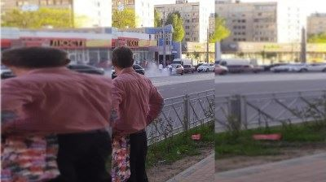

Статья в smolensk.bezformata.com, БезФормата.Ru Смоленск (smolensk.bezformata.ru), 913 подписчиков, 27.05.2021 19:12
Лайки: 0, Репосты: 0, Комментарии: 0
Алексей Островский провел совещание по вопросам прохождения пожароопасного сезона в Смоленской области
Алексей Островский провел совещание по вопросам прохождения пожароопасного сезона в Смоленской области
Совместная работа спасателей, сотрудников МЧС и администрации региона позволила значительно сократить число палов травы и пожаров
Губернатор Смоленской области Алексей Островский провел очередное рабочее совещание членов администрации региона, в ходе которого рассматривался вопрос о прохождении пожароопасного сезона на территории области.
По сообщению начальника Главного управления по обеспечению деятельности противопожарно-спасательной службы Олега Шуляка, для предупреждения и ликвидации природных пожаров в Смоленской области руководителям органов местного самоуправления рекомендован к исполнению комплекс мероприятий по обеспечению пожарной безопасности на землях сельскохозяйственного назначения, которые прилегают к землям лесного фонда.
Созданная по поручению главы региона межведомственная группа с 22 марта по 8 апреля провела оценку готовности 14 наиболее подверженных угрозе и развитию природных пожаров муниципальных образований. С начала весенне-летнего периода ведется агитационная и разъяснительная работа с населением по профилактике возгораний.
Кроме того, был создан оперштаб по охране лесов от пожаров, утвержден план мероприятий по противопожарному обустройству лесов и профилактике возникновения лесных пожаров на землях лесного фонда Смоленской области в 2021 году. Для обеспечения пожарной безопасности и оперативного реагирования на возникающие очаги сформирована необходимая группировка сил и средств.
"Стоит напомнить, что по решению главы региона Алексея Островского из областного бюджета выделены дополнительные финансовые средства на приобретение бензина и дизельного топлива для ликвидации угрозы чрезвычайных ситуаций, связанных с природными и ландшафтными пожарами на территории Смоленской области.
Помимо прочего, в соответствии с Указом Губернатора о введении режима повышенной готовности определен перечень дополнительных мероприятий пожарно-профилактического характера, необходимых для контроля обстановки с природными пожарами. В их числе - запрет выжигания сухой травянистой растительности, стерни, пожнивных остатков, разведения костров, сжигания мусора и проведения пожароопасных работ на территории муниципальных образований, землях сельхозназначения и землях запаса, на полях, территориях предприятий и частных подворьях" , - сообщили smolensk-i.ru в администрации Смоленской области.
Благодаря предпринятым мерам в регионе значительно снизилось количество термоточек и палов травянистой растительности. Отмечается снижение показателей по количеству таких возгораний на 31% в сравнении с аналогичным периодом прошлого года, по площади пожаров - на 46%, лесных пожаров в этом году зарегистрировано не было.
Начальник ГУ МЧС России по Смоленской области Алексей Назарко отметил, что общее количество пожаров на территории области в сравнении с предыдущим годом уменьшилось на 26%, число травмированных граждан снизилось на 32%.
Напомним, по указанию Алексея Островского в рамках профилактических мероприятий интенсифицирована работа профильных надзорных ведомств в части выявления виновных лиц и привлечения их к ответственности за нарушение порядка выжигания сухой травянистой растительности, сжигание мусора, а также разведение костров.
На сегодняшний день в отношении правонарушителей составлено 185 протоколов, вынесено 163 постановления на сумму более 400 тысяч рублей. Еще 12 протоколов находятся на рассмотрении. Эта работа продолжается на постоянной основе.
текст: Екатерина Добрая
фото: пресс-служба администрации Смоленской области
Источник: О чем Говорит Смоленск
https://smolensk.bezformata.com/listnews/pozharoopasnogo-sezona-v-smolenskoy/94204674/

Пост в Twitter, Смоленская газета, 1 543 подписчика, 27.05.2021 19:00
Лайки: 0, Репосты: 0, Комментарии: 0
В Смоленской области значительно снизилось количество термоточек и палов сухой травы
smolgazeta.ru/security/88408… https://smolgazeta.ru/security/88408-v-smolenskoy-oblasti-znachitelno.html
#смоленск #безопасность #пожар #пал #МЧС https://t.co/ALJuyBVLqO
http://twitter.com/smolgazeta/status/1397945717600182279

Пост в ВКонтакте, Смоленская Газета, 6 481 подписчик, 27.05.2021 19:00
СМ Индекс: 140, Лайки: 0, Репосты: 0, Комментарии: 0
В Смоленской области значительно снизилось количество термоточек и палов сухой травы. В частности, отмечается снижение показателей по количеству таких возгораний на 31% в сравнении с аналогичным периодом прошлого года, по площади пожаров – на 46%. Также необходимо отметить, что в этом году не зарегистрировано лесных пожаров.
#смоленск #безопасность #пожар #пал #МЧС
smolgazeta.ru
https://smolgazeta.ru/security/88408-v-smolenskoy-oblasti-znachitelno.html
http://vk.com/wall-41862289_52274

Статья в smolensk-news.net, Новости Смоленска (smolensk-news.net), 61 подписчик, 27.05.2021 18:56
Лайки: 0, Репосты: 0, Комментарии: 0
Алексей Островский провел совещание по вопросам прохождения пожароопасного сезона в Смоленской области
Смоленск, 27 мая. Губернатор Смоленской области Алексей Островский провел очередное рабочее совещание членов администрации региона, в ходе которого рассматривался вопрос о прохождении пожароопасного сезона на территории области.
По сообщению начальника Главного управления по обеспечению деятельности противопожарно-спасательной службы Олега Шуляка, для предупреждения и ликвидации природных пожаров в Смоленской области руководителям органов местного самоуправления рекомендован к исполнению комплекс мероприятий по обеспечению пожарной безопасности на землях сельскохозяйственного назначения, которые прилегают к землям лесного фонда.
Созданная по поручению главы региона межведомственная группа с 22 марта по 8 апреля провела оценку готовности 14 наиболее подверженных угрозе и развитию природных пожаров муниципальных образований. С начала весенне-летнего периода ведется агитационная и разъяснительная работа с населением по профилактике возгораний.
Кроме того, был создан оперштаб по охране лесов от пожаров, утвержден план мероприятий по противопожарному обустройству лесов и профилактике возникновения лесных пожаров на землях лесного фонда Смоленской области в 2021 году. Для обеспечения пожарной безопасности и оперативного реагирования на возникающие очаги сформирована необходимая группировка сил и средств.
"Стоит напомнить, что по решению главы региона Алексея Островского из областного бюджета выделены дополнительные финансовые средства на приобретение бензина и дизельного топлива для ликвидации угрозы чрезвычайных ситуаций, связанных с природными и ландшафтными пожарами на территории Смоленской области.
Помимо прочего, в соответствии с Указом Губернатора о введении режима повышенной готовности определен перечень дополнительных мероприятий пожарно-профилактического характера, необходимых для контроля обстановки с природными пожарами. В их числе - запрет выжигания сухой травянистой растительности, стерни, пожнивных остатков, разведения костров, сжигания мусора и проведения пожароопасных работ на территории муниципальных образований, землях сельхозназначения и землях запаса, на полях, территориях предприятий и частных подворьях" , - сообщили smolensk-i.ru в администрации Смоленской области.
Благодаря предпринятым мерам в регионе значительно снизилось количество термоточек и палов травянистой растительности. Отмечается снижение показателей по количеству таких возгораний на 31% в сравнении с аналогичным периодом прошлого года, по площади пожаров - на 46%, лесных пожаров в этом году зарегистрировано не было.
Начальник ГУ МЧС России по Смоленской области Алексей Назарко отметил, что общее количество пожаров на территории области в сравнении с предыдущим годом уменьшилось на 26%, число травмированных граждан снизилось на 32%.
Напомним, по указанию Алексея Островского в рамках профилактических мероприятий интенсифицирована работа профильных надзорных ведомств в части выявления виновных лиц и привлечения их к ответственности за нарушение порядка выжигания сухой травянистой растительности, сжигание мусора, а также разведение костров.
На сегодняшний день в отношении правонарушителей составлено 185 протоколов, вынесено 163 постановления на сумму более 400 тысяч рублей. Еще 12 протоколов находятся на рассмотрении. Эта работа продолжается на постоянной основе.
текст: Екатерина Добрая фото: пресс-служба администрации Смоленской области
Источник: https://smolensk-i.ru
Алексей Островский провел совещание по вопросам прохождения пожароопасного сезона в Смоленской области
http://smolensk-news.net/politics/2021/05/27/104751.html

Статья в smolgazeta.ru, Смоленская газета (smolgazeta.ru), 3 093 подписчика, 27.05.2021 18:51
Лайки: 0, Репосты: 0, Комментарии: 0
В Смоленской области значительно снизилось количество термоточек и палов сухой травы
Губернатор Алексей Островский провел очередное рабочее совещание членов администрации Смоленской области, в ходе которого рассматривался вопрос о прохождении пожароопасного сезона на территории региона.
Как отметил начальник Главного управления по обеспечению деятельности противопожарно-спасательной службы Олег Шуляк, в целях предупреждения и ликвидации природных пожаров на территории региона была разработана и принята вся необходимая правовая база, руководителям органов местного самоуправления рекомендован к исполнению комплекс мероприятий по обеспечению пожарной безопасности на землях сельскохозяйственного назначения, прилегающих к землям лесного фонда. С 22 марта по 8 апреля межведомственной группой, созданной по поручению губернатора, проведена оценка готовности 14 наиболее подверженных угрозе и развитию природных пожаров муниципальных образований. Также с начала весенне-летнего периода проводится агитационная и разъяснительная работа с населением по профилактике возгораний.
В дополнение к этому создан оперативный штаб по охране лесов от пожаров, утвержден план мероприятий по противопожарному обустройству лесов и профилактике возникновения лесных пожаров на землях лесного фонда Смоленской области в 2021 году. Сформирована необходимая группировка сил и средств для обеспечения пожарной безопасности и оперативного реагирования на возникающие очаги.
Стоит напомнить, что по решению главы региона Алексея Островского из областного бюджета выделены дополнительные финансовые средства на приобретение бензина и дизельного топлива для ликвидации угрозы чрезвычайных ситуаций, связанных с природными и ландшафтными пожарами на территории Смоленской области.
Помимо прочего, в соответствии с Указом губернатора о введении режима повышенной готовности определен перечень дополнительных мероприятий пожарно-профилактического характера, необходимых для контроля обстановки с природными пожарами. В их числе - запрет выжигания сухой травянистой растительности, стерни, пожнивных остатков, разведения костров, сжигания мусора и проведения пожароопасных работ на территории муниципальных образований, землях сельхозназначения и землях запаса, на полях, территориях предприятий и частных подворьях.
На сегодняшний день в результате предпринятых мер в регионе значительно снизилось количество термоточек и палов травянистой растительности. В частности, отмечается снижение показателей по количеству таких возгораний на 31% в сравнении с аналогичным периодом прошлого года, по площади пожаров - на 46%. Также необходимо отметить, что в этом году не зарегистрировано лесных пожаров.
В свою очередь, начальник Главного управления МЧС по Смоленской области Алексей Назарко дополнил, что общее количество пожаров на территории области в сравнении с предыдущим годом уменьшилось на 26%, число травмированных граждан снизилось на 32%.
Вместе с тем, согласно данному ранее губернатором указанию, в рамках профилактических мероприятий интенсифицирована работа профильных надзорных ведомств в части выявления виновных лиц и привлечения их к ответственности за нарушение порядка выжигания сухой травянистой растительности, сжигание мусора, а также разведение костров. Так, на сегодняшний день в отношении правонарушителей составлено 185 протоколов об административном правонарушении, вынесено 163 постановления о привлечении к административной ответственности на сумму более 400 тысяч рублей, 12 протоколов находится на рассмотрении. Данная работа продолжается на постоянной основе.
Фото: admin-smolensk.ru
В Смоленской области значительно снизилось количество термоточек и палов сухой травы
https://smolgazeta.ru/security/88408-v-smolenskoy-oblasti-znachitelno.html

Пост в Одноклассники, О чём говорит Смоленск прямо сейчас, 16 842 подписчика, 27.05.2021 18:50
СМ Индекс: 21, Лайки: 0, Репосты: 0, Комментарии: 0
Алексей Островский провёл совещание по вопросам прохождения пожароопасного сезона в Смоленской области
Алексей Островский провёл совещание по вопросам прохождения пожароопасного сезона в Смоленской области
Совместная работа спасателей, сотрудников МЧС и администрации региона позволила значительно сократить число палов травы и пожаров
#Новости, #АлексейОстровский, #ПожароопасныйСезон, #Смоленская, #Совещание
https://smolensk-i.ru/authority/aleksej-ostrovskij-provyol-soveshhanie-po-voprosam-prohozhdeniya-pozharoopasnogo-sezona-v-smolenskoj-oblasti_387480
В Смоленске обсудили пожароопасный период.
Информагентство "О чем говорит Смоленск"
http://ok.ru/group/55899698430001/topic/153774960515889

Пост в ВКонтакте, информагентство "О чем говорит Смоленск", 4 314 подписчиков, 27.05.2021 18:50
Лайки: 0, Репосты: 0, Комментарии: 0
Алексей Островский провёл совещание по вопросам прохождения пожароопасного сезона в Смоленской области
Совместная работа спасателей, сотрудников МЧС и администрации региона позволила значительно сократить число палов травы и пожаров
#Алексей Островский #пожароопасный сезон #Смоленская #совещание
#Смоленск #новости #новостисмоленска
http://vk.com/wall-36053190_66237

Статья в smolensk-i.ru, О чём говорит Смоленск (smolensk-i.ru), 12 087 подписчиков, 27.05.2021 18:50
Лайки: 0, Репосты: 0, Комментарии: 0
Алексей Островский провел совещание по вопросам прохождения пожароопасного сезона в Смоленской области
Совместная работа спасателей, сотрудников МЧС и администрации региона позволила значительно сократить число палов травы и пожаров
Смоленск, 27 мая. Губернатор Смоленской области Алексей Островский провел очередное рабочее совещание членов администрации региона, в ходе которого рассматривался вопрос о прохождении пожароопасного сезона на территории области.
По сообщению начальника Главного управления по обеспечению деятельности противопожарно-спасательной службы Олега Шуляка, для предупреждения и ликвидации природных пожаров в Смоленской области руководителям органов местного самоуправления рекомендован к исполнению комплекс мероприятий по обеспечению пожарной безопасности на землях сельскохозяйственного назначения, которые прилегают к землям лесного фонда.
Созданная по поручению главы региона межведомственная группа с 22 марта по 8 апреля провела оценку готовности 14 наиболее подверженных угрозе и развитию природных пожаров муниципальных образований. С начала весенне-летнего периода ведется агитационная и разъяснительная работа с населением по профилактике возгораний.
Кроме того, был создан оперштаб по охране лесов от пожаров, утвержден план мероприятий по противопожарному обустройству лесов и профилактике возникновения лесных пожаров на землях лесного фонда Смоленской области в 2021 году. Для обеспечения пожарной безопасности и оперативного реагирования на возникающие очаги сформирована необходимая группировка сил и средств.
"Стоит напомнить, что по решению главы региона Алексея Островского из областного бюджета выделены дополнительные финансовые средства на приобретение бензина и дизельного топлива для ликвидации угрозы чрезвычайных ситуаций, связанных с природными и ландшафтными пожарами на территории Смоленской области.
Помимо прочего, в соответствии с Указом Губернатора о введении режима повышенной готовности определен перечень дополнительных мероприятий пожарно-профилактического характера, необходимых для контроля обстановки с природными пожарами. В их числе - запрет выжигания сухой травянистой растительности, стерни, пожнивных остатков, разведения костров, сжигания мусора и проведения пожароопасных работ на территории муниципальных образований, землях сельхозназначения и землях запаса, на полях, территориях предприятий и частных подворьях", - сообщили smolensk-i.ru в администрации Смоленской области.
Благодаря предпринятым мерам в регионе значительно снизилось количество термоточек и палов травянистой растительности. Отмечается снижение показателей по количеству таких возгораний на 31% в сравнении с аналогичным периодом прошлого года, по площади пожаров - на 46%, лесных пожаров в этом году зарегистрировано не было.
Начальник ГУ МЧС России по Смоленской области Алексей Назарко отметил, что общее количество пожаров на территории области в сравнении с предыдущим годом уменьшилось на 26%, число травмированных граждан снизилось на 32%.
Напомним, по указанию Алексея Островского в рамках профилактических мероприятий интенсифицирована работа профильных надзорных ведомств в части выявления виновных лиц и привлечения их к ответственности за нарушение порядка выжигания сухой травянистой растительности, сжигание мусора, а также разведение костров.
На сегодняшний день в отношении правонарушителей составлено 185 протоколов, вынесено 163 постановления на сумму более 400 тысяч рублей. Еще 12 протоколов находятся на рассмотрении. Эта работа продолжается на постоянной основе.
текст: Екатерина Добрая
фото: пресс-служба администрации Смоленской области
пожароопасный период островский
Шуляк
https://smolensk-i.ru/authority/aleksej-ostrovskij-provyol-soveshhanie-po-voprosam-prohozhdeniya-pozharoopasnogo-sezona-v-smolenskoj-oblasti_387480

Статья в gorodskoyportal.ru, Gorodskoyportal.ru/moskva, 3 256 подписчиков, 27.05.2021 18:50
Лайки: 0, Репосты: 0, Комментарии: 0
Алексей Островский провел совещание по вопросам прохождения пожароопасного сезона в Смоленской области
Совместная работа спасателей, сотрудников МЧС и администрации региона позволила значительно сократить число палов травы и пожаров
Смоленск, 27 мая. Губернатор Смоленской области Алексей Островский провел очередное рабочее совещание членов администрации региона, в ходе которого рассматривался вопрос о прохождении пожароопасного сезона на территории области.
По сообщению начальника Главного управления по обеспечению деятельности противопожарно-спасательной службы Олега Шуляка, для предупреждения и ликвидации природных пожаров в Смоленской области руководителям органов местного самоуправления рекомендован к исполнению комплекс мероприятий по обеспечению пожарной безопасности на землях сельскохозяйственного назначения, которые прилегают к землям лесного фонда.
Созданная по поручению главы региона межведомственная группа с 22 марта по 8 апреля провела оценку готовности 14 наиболее подверженных угрозе и развитию природных пожаров муниципальных образований. С начала весенне-летнего периода ведется агитационная и разъяснительная работа с населением по профилактике возгораний.
Кроме того, был создан оперштаб по охране лесов от пожаров, утвержден план мероприятий по противопожарному обустройству лесов и профилактике возникновения лесных пожаров на землях лесного фонда Смоленской области в 2021 году. Для обеспечения пожарной безопасности и оперативного реагирования на возникающие очаги сформирована необходимая группировка сил и средств.
"Стоит напомнить, что по решению главы региона Алексея Островского из областного бюджета выделены дополнительные финансовые средства на приобретение бензина и дизельного топлива для ликвидации угрозы чрезвычайных ситуаций, связанных с природными и ландшафтными пожарами на территории Смоленской области.
Помимо прочего, в соответствии с Указом Губернатора о введении режима повышенной готовности определен перечень дополнительных мероприятий пожарно-профилактического характера, необходимых для контроля обстановки с природными пожарами. В их числе - запрет выжигания сухой травянистой растительности, стерни, пожнивных остатков, разведения костров, сжигания мусора и проведения пожароопасных работ на территории муниципальных образований, землях сельхозназначения и землях запаса, на полях, территориях предприятий и частных подворьях", - сообщили smolensk-i.ru в администрации Смоленской области.
Благодаря предпринятым мерам в регионе значительно снизилось количество термоточек и палов травянистой растительности. Отмечается снижение показателей по количеству таких возгораний на 31% в сравнении с аналогичным периодом прошлого года, по площади пожаров - на 46%, лесных пожаров в этом году зарегистрировано не было.
Начальник ГУ МЧС России по Смоленской области Алексей Назарко отметил, что общее количество пожаров на территории области в сравнении с предыдущим годом уменьшилось на 26%, число травмированных граждан снизилось на 32%.
Напомним, по указанию Алексея Островского в рамках профилактических мероприятий интенсифицирована работа профильных надзорных ведомств в части выявления виновных лиц и привлечения их к ответственности за нарушение порядка выжигания сухой травянистой растительности, сжигание мусора, а также разведение костров.
На сегодняшний день в отношении правонарушителей составлено 185 протоколов, вынесено 163 постановления на сумму более 400 тысяч рублей. Еще 12 протоколов находятся на рассмотрении. Эта работа продолжается на постоянной основе.
текст: Екатерина Добрая
фото: пресс-служба администрации Смоленской области
Нашли опечатку? Выделите текст и нажмите CTRL+ENTER
Мы будем Вам благодарны!
http://gorodskoyportal.ru/smolensk/news/polit/70319775/

Статья в smolensk-news.net, Новости Смоленска (smolensk-news.net), 61 подписчик, 27.05.2021 18:42
Лайки: 0, Репосты: 0, Комментарии: 0
В Смоленской области снизилось количество лесных пожаров
Губернатор Алексей Островский провел рабочее совещание членов администрации Смоленской области.
В ходе него рассматривали вопрос о прохождении пожароопасного сезона на территории региона.
С основным докладом выступил начальник главного управления по обеспечению деятельности противопожарно-спасательной службы Олег Шуляк.
В частности, он отметил, что в целях предупреждения и ликвидации природных пожаров на территории региона разработали и приняли всю необходимую правоваую базу.
Руководителям органов местного самоуправления рекомендовали комплекс мероприятий по обеспечению пожарной безопасности на землях сельскохозяйственного назначения, прилегающих к землям лесного фонда.
С 22 марта по 8 апреля межведомственной группой, созданной по поручению губернатора, провели оценку готовности 14 наиболее подверженных угрозе и развитию природных пожаров муниципальных образований.
Также с начала весенне-летнего периода проводят агитационно- разъяснительную работу с населением по профилактике возгораний.
В дополнение к этому создали оперативный штаб по охране лесов от пожаров, утвердили план мероприятий по противопожарному обустройству лесов и профилактике возникновения лесных пожаров на землях лесного фонда Смоленской области в 2021 году.
Сформировали необходимую группировку сил и средств для обеспечения пожарной безопасности и оперативного реагирования на возникающие очаги.
Стоит напомнить, что по решению главы региона Алексея Островского из областного бюджета выделили дополнительные финансовые средства на приобретение бензина и дизельного топлива для ликвидации угрозы чрезвычайных ситуаций, связанных с природными и ландшафтными пожарами на территории Смоленской области.
Помимо прочего, в соответствии с указом губернатора о введении режима повышенной готовности определили перечень дополнительных мероприятий пожарно-профилактического характера, необходимых для контроля обстановки с природными пожарами. В их числе - запрет выжигания сухой травы, стерни, пожнивных остатков, разведения костров, сжигания мусора и проведения пожароопасных работ на территории муниципальных образований, землях сельхозназначения и землях запаса, на полях, территориях предприятий и частных подворьях.
На сегодняшний день в результате предпринятых мер в регионе значительно снизилось количество термоточек и палов травянистой растительности. В частности, отмечают снижение показателей по количеству таких возгораний на 31% в сравнении с аналогичным периодом прошлого года, по площади пожаров - на 46%. Также необходимо отметить, что в этом году не зарегистрировали лесных пожаров.
В свою очередь, начальник главного управления МЧС по Смоленской области Алексей Назарко дополнил, что общее количество пожаров на территории области в сравнении с предыдущим годом уменьшилось на 26%, число травмированных граждан снизилось на 32%.
Вместе с тем, согласно данному ранее губернатором указанию, в рамках профилактических мероприятий интенсифицировали работу профильных надзорных ведомств в части выявления виновных лиц и привлечения их к ответственности за нарушение порядка выжигания сухой травы.
На сегодняшний день в отношении правонарушителей составили 185 протоколов об административном правонарушении, вынесли 163 постановления о привлечении к административной ответственности на сумму более 400 тысяч рублей, 12 протоколов находится на рассмотрении. Данная работа продолжается на постоянной основе.
Источник: https://smoldaily.ru
В Смоленской области снизилось количество лесных пожаров
http://smolensk-news.net/society/2021/05/27/104749.html

Статья в smoldaily.ru, SmolDaily (smoldaily.ru), 7 435 подписчиков, 27.05.2021 18:41
Лайки: 0, Репосты: 1, Комментарии: 0
В Смоленской области снизилось количество лесных пожаров
Губернатор Алексей Островский провел рабочее совещание членов администрации Смоленской области.
В ходе него рассматривали вопрос о прохождении пожароопасного сезона на территории региона.
С основным докладом выступил начальник главного управления по обеспечению деятельности противопожарно-спасательной службы Олег Шуляк.
В частности, он отметил, что в целях предупреждения и ликвидации природных пожаров на территории региона разработали и приняли всю необходимую правоваую базу.
Руководителям органов местного самоуправления рекомендовали комплекс мероприятий по обеспечению пожарной безопасности на землях сельскохозяйственного назначения, прилегающих к землям лесного фонда.
С 22 марта по 8 апреля межведомственной группой, созданной по поручению губернатора, провели оценку готовности 14 наиболее подверженных угрозе и развитию природных пожаров муниципальных образований.
Также с начала весенне-летнего периода проводят агитационно- разъяснительную работу с населением по профилактике возгораний.
В дополнение к этому создали оперативный штаб по охране лесов от пожаров, утвердили план мероприятий по противопожарному обустройству лесов и профилактике возникновения лесных пожаров на землях лесного фонда Смоленской области в 2021 году.
Сформировали необходимую группировку сил и средств для обеспечения пожарной безопасности и оперативного реагирования на возникающие очаги.
Стоит напомнить, что по решению главы региона Алексея Островского из областного бюджета выделили дополнительные финансовые средства на приобретение бензина и дизельного топлива для ликвидации угрозы чрезвычайных ситуаций, связанных с природными и ландшафтными пожарами на территории Смоленской области.
Помимо прочего, в соответствии с указом губернатора о введении режима повышенной готовности определили перечень дополнительных мероприятий пожарно-профилактического характера, необходимых для контроля обстановки с природными пожарами. В их числе - запрет выжигания сухой травы, стерни, пожнивных остатков, разведения костров, сжигания мусора и проведения пожароопасных работ на территории муниципальных образований, землях сельхозназначения и землях запаса, на полях, территориях предприятий и частных подворьях.
На сегодняшний день в результате предпринятых мер в регионе значительно снизилось количество термоточек и палов травянистой растительности. В частности, отмечают снижение показателей по количеству таких возгораний на 31% в сравнении с аналогичным периодом прошлого года, по площади пожаров - на 46%. Также необходимо отметить, что в этом году не зарегистрировали лесных пожаров.
В свою очередь, начальник главного управления МЧС по Смоленской области Алексей Назарко дополнил, что общее количество пожаров на территории области в сравнении с предыдущим годом уменьшилось на 26%, число травмированных граждан снизилось на 32%.
Вместе с тем, согласно данному ранее губернатором указанию, в рамках профилактических мероприятий интенсифицировали работу профильных надзорных ведомств в части выявления виновных лиц и привлечения их к ответственности за нарушение порядка выжигания сухой травы.
На сегодняшний день в отношении правонарушителей составили 185 протоколов об административном правонарушении, вынесли 163 постановления о привлечении к административной ответственности на сумму более 400 тысяч рублей, 12 протоколов находится на рассмотрении. Данная работа продолжается на постоянной основе.
***
https://smoldaily.ru/v-smolenskoj-oblasti-snizilos-kolichestvo-lesnyh-pozharov

Статья в rabochy-put.ru, Рабочий путь (rabochy-put.ru), 8 805 подписчиков, 27.05.2021 18:38
Лайки: 0, Репосты: 0, Комментарии: 0
В этом году в Смоленской области на треть меньше травяных пожаров, чем в 2020-м
В администрации региона под председательством губернатора Алексея Островского обсудили прохождение пожароопасного сезона.
Как доложил начальник Главного управления по обеспечению деятельности противопожарно-спасательной службы Олег Шуляк, в целях предупреждения и ликвидации природных пожаров на территории региона разработана и принята вся необходимая правовая база, руководителям органов местного самоуправления рекомендован к исполнению комплекс мероприятий по обеспечению пожарной безопасности на землях сельскохозяйственного назначения, прилегающих к землям лесного фонда. С 22 марта по 8 апреля межведомственной группой, созданной по поручению губернатора, проведена оценка готовности 14 наиболее подверженных угрозе и развитию природных пожаров муниципальных образований. Также с начала весенне-летнего периода проводится агитационная и разъяснительная работа с населением по профилактике возгораний.
В дополнение к этому создан оперативный штаб по охране лесов от пожаров, утвержден план мероприятий по противопожарному обустройству лесов и профилактике возникновения лесных пожаров на землях лесного фонда Смоленской области в 2021 году. Сформирована необходимая группировка сил и средств для обеспечения пожарной безопасности и оперативного реагирования на возникающие очаги.
Стоит напомнить, что по решению главы региона Алексея Островского из областного бюджета выделены дополнительные финансовые средства на приобретение бензина и дизельного топлива для ликвидации угрозы чрезвычайных ситуаций, связанных с природными и ландшафтными пожарами на территории Смоленской области.
Помимо прочего, в соответствии с Указом Губернатора о введении режима повышенной готовности определен перечень дополнительных мероприятий пожарно-профилактического характера, необходимых для контроля обстановки с природными пожарами. В их числе - запрет выжигания сухой травянистой растительности, стерни, пожнивных остатков, разведения костров, сжигания мусора и проведения пожароопасных работ на территории муниципальных образований, землях сельхозназначения и землях запаса, на полях, территориях предприятий и частных подворьях.
На сегодняшний день в результате предпринятых мер в регионе значительно снизилось количество термоточек и палов травянистой растительности. В частности, отмечается снижение показателей по количеству таких возгораний на 31% в сравнении с аналогичным периодом прошлого года, по площади пожаров - на 46%. Также необходимо отметить, что в этом году не зарегистрировано лесных пожаров.
Начальник Главного управления МЧС по Смоленской области Алексей Назарко дополнил, что общее количество пожаров на территории области в сравнении с предыдущим годом уменьшилось на 26%, число травмированных граждан снизилось на 32%.
Вместе с тем, согласно данному ранее губернатором указанию, в рамках профилактических мероприятий интенсифицирована работа профильных надзорных ведомств в части выявления виновных лиц и привлечения их к ответственности за нарушение порядка выжигания сухой травянистой растительности, сжигание мусора, а также разведение костров. На сегодняшний день в отношении правонарушителей составлено 185 протоколов об административном правонарушении, вынесено 163 постановления о привлечении к административной ответственности на сумму более 400 тысяч рублей, 12 протоколов находится на рассмотрении. Данная работа продолжается на постоянной основе.
В этом году в Смоленской области на треть меньше травяных пожаров, чем в 2020-м
https://www.rabochy-put.ru/news/158963-v-etom-godu-v-smolenskoy-oblasti-na-tret-menshe-travyanykh-pozharov-chem-v-2020-m.html

Пост в Facebook, Главное управление МЧС России по Смоленской области, 51 подписчик, 27.05.2021 18:32
Лайки: 1, Репосты: 0, Комментарии: 0
Тональность: позитивная
Студентам СГАФКСТ рассказали о работе лесных пожарных🌳
✏В Центре противопожарной пропаганды и общественных связей Главного управления МЧС России по Смоленской области прошел очередной урок пожарной безопасности в лесах для студентов Смоленской государственной академии физической культуры, спорта и туризма, обучающихся по направлению «Рекреация и спортивно-оздоровительный туризм».
📍Начальник отдела пожаротушения Лесопожарной службы Парфенов Александр Павлович рассказал ребятам о деятельности службы, причинах лесных пожаров, их тушении и профилактике. Студентов очень заинтересовало лесопожарное оборудование, выставленное в зале. Александр Павлович продемонстрировал работу ранцевого лесного огнетушителя, показал такие необычные инструменты как зажигательный аппарат, торфяной ствол и термощуп. Отдельное внимание было уделено авиационному мониторингу пожарной опасности. Ребята с интересом изучали представленный в зале беспилотный летательный аппарат «Беркут».
👀Далее все желающие смогли окунуться в атмосферу настоящего лесного пожара с помощью интерактивных средств. Студентам напомнили, как сделать свой отдых в лесу безопасным, а также рассказали, как действовать при лесном пожаре и куда о нем сообщить. Кроме Прямой линии лесной охраны 8-800-100-94-00, передать сообщения о возгораниях в лесу можно через мобильное приложение «Берегите лес».
Занятие вышло очень интересным и познавательным. Заведующий кафедрой безопасности жизнедеятельности СГАФКСТ Пойманов Владимир Петрович поблагодарил лесных пожарных и сотрудников Центра за необычный урок, а ребята получили памятные сувениры и заряд положительных эмоций от лесопожарной экспозиции.
😏Но и на этом познавательное времяпрепровождение ребят не закончилось. Студенты захотели увидеть всю экспозицию выставки, и сотрудники Центра с радостью провели экскурсию, напомнив основные правила пожарной безопасности. Ребята примерили форму, каски, противогазы и сделали множество забавных снимков на память.
По материалам ОГБУ "Леcопожарная служба Смоленской области"
#МЧС #МЧСРоссии #МЧС_Смоленск #Смоленск #НашиБудни #БудниМЧС #Экскурсия #Центрпротивопожарнойпропаганды #Лесопожарнаяслужба #Урок #Берегилес
https://www.facebook.com/1574624676067258
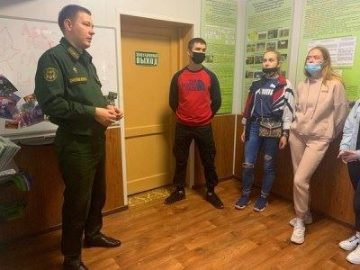

Репост в ВКонтакте, Департамент лесного хозяйства Смоленской области, 295 подписчиков, 27.05.2021 18:29
Лайки: 3, Репосты: 0, Комментарии: 0
Тональность: позитивная
Студентам СГАФКСТ рассказали о работе лесных пожарных🔥
В Центре противопожарной пропаганды и общественных связей ГУ МЧС России по Смоленской области прошел очередной урок пожарной безопасности в лесах для студентов Смоленской государственной академии физической культуры, спорта и туризма, обучающихся по направлению «Рекреация и спортивно-оздоровительный туризм».💪🏻
Начальник отдела пожаротушения Лесопожарной службы Парфенов Александр Павлович рассказал ребятам о деятельности службы, причинах лесных пожаров, их тушении и профилактике. Студентов очень заинтересовало лесопожарное оборудование, выставленное в зале. Александр Павлович продемонстрировал работу ранцевого лесного огнетушителя🧯, показал такие необычные инструменты как зажигательный аппарат, торфяной ствол и термощуп. Отдельное внимание было уделено авиационному мониторингу пожарной опасности. Ребята с интересом изучали представленный в зале беспилотный летательный аппарат «Беркут».🛩
Далее все желающие смогли окунуться в атмосферу настоящего лесного пожара с помощью интерактивных средств👓🎧. Будущим туристам напомнили, как сделать свой отдых в лесу безопасным, а также рассказали, как действовать при лесном пожаре и куда о нем сообщить. Кроме Прямой линии лесной охраны 8-800-100-94-00, передать сообщения о возгораниях в лесу можно через мобильное приложение «Берегите лес».📲
Занятие вышло очень интересным и познавательным. Заведующий кафедрой безопасности жизнедеятельности СГАФКСТ Пойманов Владимир Петрович поблагодарил лесных пожарных и сотрудников Центра за необычный урок, а ребята получили памятные сувениры и заряд положительных эмоций от лесопожарной экспозиции. 👍🏻
#ЛесопожарнаяСлужба_Смоленск #Смоленск #ЦентрПротивопожарнойПропаганды #ЛесопожарнаяЭкспозиция #Экскурсия
http://vk.com/wall-75375090_1012
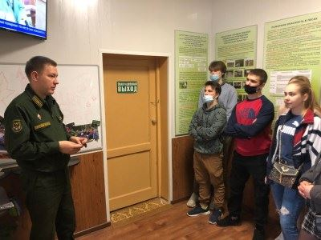

Статья в admin-smolensk.ru, admin-smolensk.ru, 1 875 подписчиков, 27.05.2021 18:24
Лайки: 0, Репосты: 0, Комментарии: 0
Рабочее совещание членов Администрации Смоленской области
Губернатор Алексей Островский провел очередное рабочее совещание членов Администрации Смоленской области, в ходе которого рассматривался вопрос о прохождении пожароопасного сезона на территории региона.
С основным докладом выступил начальник Главного управления по обеспечению деятельности противопожарно-спасательной службы Олег Шуляк. В частности, он отметил, что в целях предупреждения и ликвидации природных пожаров на территории региона разработана и принята вся необходимая правовая база, руководителям органов местного самоуправления рекомендован к исполнению комплекс мероприятий по обеспечению пожарной безопасности на землях сельскохозяйственного назначения, прилегающих к землям лесного фонда. С 22 марта по 8 апреля межведомственной группой, созданной по поручению Губернатора, проведена оценка готовности 14 наиболее подверженных угрозе и развитию природных пожаров муниципальных образований. Также с начала весенне-летнего периода проводится агитационная и разъяснительная работа с населением по профилактике возгораний.
В дополнение к этому создан оперативный штаб по охране лесов от пожаров, утвержден план мероприятий по противопожарному обустройству лесов и профилактике возникновения лесных пожаров на землях лесного фонда Смоленской области в 2021 году. Сформирована необходимая группировка сил и средств для обеспечения пожарной безопасности и оперативного реагирования на возникающие очаги.
Стоит напомнить, что по решению главы региона Алексея Островского из областного бюджета выделены дополнительные финансовые средства на приобретение бензина и дизельного топлива для ликвидации угрозы чрезвычайных ситуаций, связанных с природными и ландшафтными пожарами на территории Смоленской области.
Помимо прочего, в соответствии с Указом Губернатора о введении режима повышенной готовности определен перечень дополнительных мероприятий пожарно-профилактического характера, необходимых для контроля обстановки с природными пожарами. В их числе - запрет выжигания сухой травянистой растительности, стерни, пожнивных остатков, разведения костров, сжигания мусора и проведения пожароопасных работ на территории муниципальных образований, землях сельхозназначения и землях запаса, на полях, территориях предприятий и частных подворьях.
На сегодняшний день в результате предпринятых мер в регионе значительно снизилось количество термоточек и палов травянистой растительности. В частности, отмечается снижение показателей по количеству таких возгораний на 31% в сравнении с аналогичным периодом прошлого года, по площади пожаров - на 46%. Также необходимо отметить, что в этом году не зарегистрировано лесных пожаров.
В свою очередь, начальник Главного управления МЧС по Смоленской области Алексей Назарко дополнил, что общее количество пожаров на территории области в сравнении с предыдущим годом уменьшилось на 26%, число травмированных граждан снизилось на 32%.
Вместе с тем, согласно данному ранее Губернатором указанию, в рамках профилактических мероприятий интенсифицирована работа профильных надзорных ведомств в части выявления виновных лиц и привлечения их к ответственности за нарушение порядка выжигания сухой травянистой растительности, сжигание мусора, а также разведение костров. На сегодняшний день в отношении правонарушителей составлено 185 протоколов об административном правонарушении, вынесено 163 постановления о привлечении к административной ответственности на сумму более 400 тысяч рублей, 12 протоколов находится на рассмотрении. Данная работа продолжается на постоянной основе.
https://www.admin-smolensk.ru/novosti/news/rabochee-soveschanie-chlenov-administracii-smolenskoj-oblasti-4/

Статья в mk-smolensk.ru, Московский Комсомолец # Смоленск (mk-smolensk.ru), 186 881 подписчик, 27.05.2021 18:23
Лайки: 1, Репосты: 0, Комментарии: 0
В Смоленской области 27 мая на дороге снова загорелся большегруз
27 мая произошло возгорание грузового автомобиля в Починковском районе. Как сообщили в оперативных сводках ГУ МЧС России по Смоленской области, сообщение поступило в 10:15 на пункт связи ПСЧ № 36. Происшествие было зафиксировано на автомобильной дороге в районе поворота на деревню Энгельгардтовская.
На место вызова выехали две автоцистерны пожарно-спасательной части № 36, отправились пять человек личного состава. По прибытии информация подтвердилась. Горела задняя часть прицепа большегруза. Причина и ущерб устанавливаются.
Накануне подобный случай произошел в Холм- Жирковском районе, где у деревни Агибалово, на дороге загорелась кабина грузовика MAN.
https://www.mk-smolensk.ru/incident/2021/05/27/v-smolenskoy-oblasti-27-maya-na-doroge-snova-zagorelsya-bolshegruz.html

Статья в smolensk.bezformata.com, БезФормата.Ru Смоленск (smolensk.bezformata.ru), 913 подписчиков, 27.05.2021 18:20
Лайки: 0, Репосты: 0, Комментарии: 0
Последняя пятница мая будет теплой, но дождливой
Последняя пятница мая будет теплой, но дождливой
Скачать оригинал
Завтра в Смоленске и области будет облачно, но с прояснениями. Небольшой дождь пройдет местами ночью, а днем на большей территории региона. Слабый туман ляжет местами ночью, днем местами ожидается гроза. Ветер подует ночью переменных направлений, 2-7 м/с, днем будет северной четверти, 5-10 м/с, при грозе порывы могут достигать 14 м/с.
Температура воздуха по области: ночью +7°C...+12°C, днем +19°C...+24°C. В Смоленске: ночью +8°C...+10°C, днем +21°C...+23°C. Атмосферное давление 742 мм рт. столба, существенно меняться не будет.
Главное управление МЧС России по Смоленской области обращает внимание всех автовладельцев на соблюдение элементарных правил безопасности за рулем даже при слабом тумане.
Уважаемые смоляне! Будьте внимательны и осторожны. Если вы стали участником или свидетелем трагедии, несчастного случая или оказались в непростой ситуации, звоните на номер "101" (звонки принимаются круглосуточно и бесплатно с городских и мобильных). Единый "телефон доверия" Главного управления МЧС России по Смоленской области - 8(4812) 34-99-99.
Источник: МЧС
https://smolensk.bezformata.com/listnews/maya-budet-teploy-no-dozhdlivoy/94203042/

Статья в smolensk.bezformata.com, БезФормата.Ru Смоленск (smolensk.bezformata.ru), 913 подписчиков, 27.05.2021 18:20
Лайки: 0, Репосты: 0, Комментарии: 0
Студентам СГАФКСТ рассказали о работе лесных пожарных
Студентам СГАФКСТ рассказали о работе лесных пожарных
Скачать оригинал
В Центре противопожарной пропаганды и общественных связей Главного управления МЧС России по Смоленской области прошел очередной урок пожарной безопасности в лесах для студентов Смоленской государственной академии физической культуры, спорта и туризма, обучающихся по направлению "Рекреация и спортивно-оздоровительный туризм".
Начальник отдела пожаротушения Лесопожарной службы Парфенов Александр Павлович рассказал ребятам о деятельности службы, причинах лесных пожаров, их тушении и профилактике. Студентов очень заинтересовало лесопожарное оборудование, выставленное в зале. Александр Павлович продемонстрировал работу ранцевого лесного огнетушителя, показал такие необычные инструменты как зажигательный аппарат, торфяной ствол и термощуп. Отдельное внимание было уделено авиационному мониторингу пожарной опасности. Ребята с интересом изучали представленный в зале беспилотный летательный аппарат "Беркут".
Далее все желающие смогли окунуться в атмосферу настоящего лесного пожара с помощью интерактивных средств. Студентам напомнили, как сделать свой отдых в лесу безопасным, а также рассказали, как действовать при лесном пожаре и куда о нем сообщить. Кроме Прямой линии лесной охраны 8-800-100-94-00, передать сообщения о возгораниях в лесу можно через мобильное приложение "Берегите лес".
Занятие вышло очень интересным и познавательным. Заведующий кафедрой безопасности жизнедеятельности СГАФКСТ Пойманов Владимир Петрович поблагодарил лесных пожарных и сотрудников Центра за необычный урок, а ребята получили памятные сувениры и заряд положительных эмоций от лесопожарной экспозиции.
Но и на этом познавательное времяпрепровождение ребят не закончилось. Студенты захотели увидеть всю экспозицию выставки, и сотрудники Центра с радостью провели экскурсию, напомнив основные правила пожарной безопасности. Ребята примерили форму, каски, противогазы и сделали множество забавных снимков на память.
По материалам ОГБУ "Лесопожарная служба Смоленской области"
Источник: МЧС
https://smolensk.bezformata.com/listnews/rasskazali-o-rabote-lesnih-pozharnih/94203067/

Статья в smol.aif.ru, Аргументы и Факты (smol.aif.ru), 150 388 подписчиков, 27.05.2021 18:13
Лайки: 0, Репосты: 0, Комментарии: 0
В Смоленской области пройдут дожди и грозы в конце рабочей недели
Смоленск, 27 мая - АиФ-Смоленск.
28 мая в Смоленске и области будет облачно, но с прояснениями, сообщает пресс-служба ГУ МЧС России по региону.
Небольшой дождь пройдет местами ночью, а днем на большей территории региона.
Слабый туман ляжет местами ночью, днем местами ожидается гроза.
Ветер подует ночью переменных направлений, 2-7 м/с, днем будет северной четверти, 5-10 м/с, при грозе порывы могут достигать 14 м/с.
Температура воздуха по области: ночью +7°C…+12°C, днем +19°C…+24°C.
В Смоленске: ночью +8°C…+10°C, днем +21°C…+23°C.
Напомним, в Смоленске отремонтируют восемь дворов в 2021 году.
***
https://smol.aif.ru/society/v_smolenskoy_oblasti_proydut_dozhdi_i_grozy_v_konce_rabochey_nedeli

Статья в gorodskoyportal.ru, Gorodskoyportal.ru/moskva, 3 256 подписчиков, 27.05.2021 18:13
Лайки: 0, Репосты: 0, Комментарии: 0
В Смоленской области пройдут дожди и грозы в конце рабочей недели
Слабый туман ляжет местами ночью, днем местами ожидается гроза.
28 мая в Смоленске и области будет облачно, но с прояснениями, сообщает пресс-служба ГУ МЧС России по региону.
Небольшой дождь пройдет местами ночью, а днем на большей территории региона.
Слабый туман ляжет местами ночью, днем местами ожидается гроза.
Ветер подует ночью переменных направлений, 2-7 м/с, днем будет северной четверти, 5-10 м/с, при грозе порывы могут достигать 14 м/с.
Температура воздуха по области: ночью +7°C... +12°C, днем +19°C... +24°C.
В Смоленске: ночью +8°C... +10°C, днем +21°C... +23°C.
Напомним, в Смоленске отремонтируют восемь дворов в 2021 году.
***
http://gorodskoyportal.ru/smolensk/news/society/70318579/
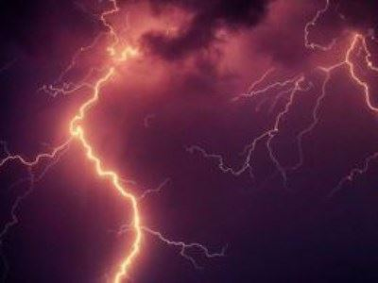

Пост в Одноклассники, ГУ МЧС России по Смоленской области, 3 944 подписчика, 27.05.2021 18:06
СМ Индекс: 14, Лайки: 0, Репосты: 0, Комментарии: 0
Тональность: позитивная
Студентам СГАФКСТ рассказали о работе лесных пожарных🌳
✏В Центре противопожарной пропаганды и общественных связей Главного управления МЧС России по Смоленской области прошел очередной урок пожарной безопасности в лесах для студентов Смоленской государственной академии физической культуры, спорта и туризма, обучающихся по направлению «Рекреация и спортивно-оздоровительный туризм».
📍Начальник отдела пожаротушения Лесопожарной службы Парфенов Александр Павлович рассказал ребятам о деятельности службы, причинах лесных пожаров, их тушении и профилактике. Студентов очень заинтересовало лесопожарное оборудование, выставленное в зале. Александр Павлович продемонстрировал работу ранцевого лесного огнетушителя, показал такие необычные инструменты как зажигательный аппарат, торфяной ствол и термощуп. Отдельное внимание было уделено авиационному мониторингу пожарной опасности. Ребята с интересом изучали представленный в зале беспилотный летательный аппарат «Беркут».
👀Далее все желающие смогли окунуться в атмосферу настоящего лесного пожара с помощью интерактивных средств. Студентам напомнили, как сделать свой отдых в лесу безопасным, а также рассказали, как действовать при лесном пожаре и куда о нем сообщить. Кроме Прямой линии лесной охраны 8-800-100-94-00, передать сообщения о возгораниях в лесу можно через мобильное приложение «Берегите лес».
Занятие вышло очень интересным и познавательным. Заведующий кафедрой безопасности жизнедеятельности СГАФКСТ Пойманов Владимир Петрович поблагодарил лесных пожарных и сотрудников Центра за необычный урок, а ребята получили памятные сувениры и заряд положительных эмоций от лесопожарной экспозиции.
😏Но и на этом познавательное времяпрепровождение ребят не закончилось. Студенты захотели увидеть всю экспозицию выставки, и сотрудники Центра с радостью провели экскурсию, напомнив основные правила пожарной безопасности. Ребята примерили форму, каски, противогазы и сделали множество забавных снимков на память.
По материалам ОГБУ "Леcопожарная служба Смоленской области"
#МЧС #МЧСРоссии #МЧС_Смоленск #Смоленск #НашиБудни #БудниМЧС #Экскурсия #Центрпротивопожарнойпропаганды #Лесопожарнаяслужба #Урок #Берегилес
http://ok.ru/profile/561551231571/statuses/153624861201747
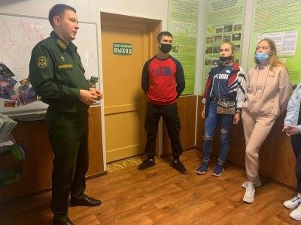

Пост в ВКонтакте, Главное управление МЧС России по Смоленской обл, 1 998 подписчиков, 27.05.2021 18:02
Лайки: 9, Репосты: 0, Комментарии: 0
Студентам СГАФКСТ рассказали о работе лесных пожарных🌳
✏В Центре противопожарной пропаганды и общественных связей Главного управления МЧС России по Смоленской области прошел очередной урок пожарной безопасности в лесах для студентов Смоленской государственной академии физической культуры, спорта и туризма, обучающихся по направлению «Рекреация и спортивно-оздоровительный туризм».
📍Начальник отдела пожаротушения Лесопожарной службы Парфенов Александр Павлович рассказал ребятам о деятельности службы, причинах лесных пожаров, их тушении и профилактике. Студентов очень заинтересовало лесопожарное оборудование, выставленное в зале. Александр Павлович продемонстрировал работу ранцевого лесного огнетушителя, показал такие необычные инструменты как зажигательный аппарат, торфяной ствол и термощуп. Отдельное внимание было уделено авиационному мониторингу пожарной опасности. Ребята с интересом изучали представленный в зале беспилотный летательный аппарат «Беркут».
👀Далее все желающие смогли окунуться в атмосферу настоящего лесного пожара с помощью интерактивных средств. Студентам напомнили, как сделать свой отдых в лесу безопасным, а также рассказали, как действовать при лесном пожаре и куда о нем сообщить. Кроме Прямой линии лесной охраны 8-800-100-94-00, передать сообщения о возгораниях в лесу можно через мобильное приложение «Берегите лес».
Занятие вышло очень интересным и познавательным. Заведующий кафедрой безопасности жизнедеятельности СГАФКСТ Пойманов Владимир Петрович поблагодарил лесных пожарных и сотрудников Центра за необычный урок, а ребята получили памятные сувениры и заряд положительных эмоций от лесопожарной экспозиции.
😏Но и на этом познавательное времяпровождение ребят не закончилось. Студенты захотели увидеть всю экспозицию выставки, и сотрудники Центра с радостью провели экскурсию, напомнив основные правила пожарной безопасности. Ребята примерили форму, каски, противогазы и сделали множество забавных снимков на память.
По материалам [club41333488|ОГБУ "Леcопожарная служба Смоленской области"]
http://vk.com/wall-70160326_21567

Статья в smolensk-news.net, Новости Смоленска (smolensk-news.net), 61 подписчик, 27.05.2021 18:00
Лайки: 0, Репосты: 0, Комментарии: 0
Студентам СГАФКСТ рассказали о работе лесных пожарных
В Центре противопожарной пропаганды и общественных связей Главного управления МЧС России по Смоленской области прошел очередной урок пожарной безопасности в лесах для студентов Смоленской государственной академии физической культуры, спорта и туризма, обучающихся по направлению "Рекреация и спортивно-оздоровительный туризм".
Начальник отдела пожаротушения Лесопожарной службы Парфенов Александр Павлович рассказал ребятам о деятельности службы, причинах лесных пожаров, их тушении и профилактике. Студентов очень заинтересовало лесопожарное оборудование, выставленное в зале. Александр Павлович продемонстрировал работу ранцевого лесного огнетушителя, показал такие необычные инструменты как зажигательный аппарат, торфяной ствол и термощуп. Отдельное внимание было уделено авиационному мониторингу пожарной опасности. Ребята с интересом изучали представленный в зале беспилотный летательный аппарат "Беркут".
Далее все желающие смогли окунуться в атмосферу настоящего лесного пожара с помощью интерактивных средств. Студентам напомнили, как сделать свой отдых в лесу безопасным, а также рассказали, как действовать при лесном пожаре и куда о нем сообщить. Кроме Прямой линии лесной охраны 8-800-100-94-00, передать сообщения о возгораниях в лесу можно через мобильное приложение "Берегите лес".
Занятие вышло очень интересным и познавательным. Заведующий кафедрой безопасности жизнедеятельности СГАФКСТ Пойманов Владимир Петрович поблагодарил лесных пожарных и сотрудников Центра за необычный урок, а ребята получили памятные сувениры и заряд положительных эмоций от лесопожарной экспозиции.
Но и на этом познавательное времяпровождение ребят не закончилось. Студенты захотели увидеть всю экспозицию выставки, и сотрудники Центра с радостью провели экскурсию, напомнив основные правила пожарной безопасности. Ребята примерили форму, каски, противогазы и сделали множество забавных снимков на память.
По материалам ОГБУ "Лесопожарная служба Смоленской области"
Источник: https://67.mchs.gov.ru
Студентам СГАФКСТ рассказали о работе лесных пожарных
http://smolensk-news.net/incident/2021/05/27/104742.html
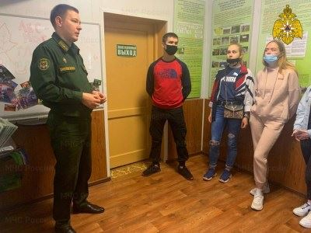

Пост в Facebook, Главное управление МЧС России по Смоленской области, 51 подписчик, 27.05.2021 17:44
Лайки: 0, Репосты: 0, Комментарии: 0
☀Эх… Сейчас бы поскорее закончить все свои рабочие дела и рвануть на водоём.⚠ Но только соблюдая правила безопасности!
#МЧСРоссии #МЧС_Смоленск #Смоленск #Безопасность #НашиБудни #БудниМЧС #ГИМС #МЧС #БезопасностьНаВоде #Безопасность #центргимс
Патрулирование водоемов региона
Эх… Сейчас бы поскорее закончить все свои рабочие дела и рвануть на водоём. Но только соблюдая правила безопасности!#МЧСРоссии #МЧС_Смоленск #Смоленск #Безоп...
https://www.facebook.com/1574597662736626
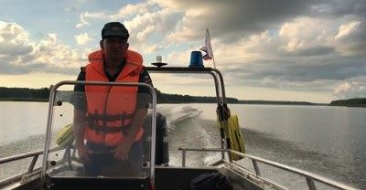

Пост в Facebook, Главное управление МЧС России по Смоленской области, 51 подписчик, 27.05.2021 17:44
Лайки: 1, Репосты: 0, Комментарии: 0
Последняя пятница мая будет теплой, но дождливой 🌦
Завтра в Смоленске и области будет облачно, но с прояснениями. ☂ Небольшой дождь пройдет местами ночью, а днем на большей территории региона. Слабый туман ляжет местами ночью, днем местами ожидается гроза. Ветер подует ночью переменных направлений, 2-7 м/с, днем будет северной четверти, 5-10 м/с, при грозе порывы могут достигать 14 м/с.
🌡Температура воздуха по области: ночью +7°C…+12°C, днем +19°C…+24°C. В Смоленске: ночью +8°C…+10°C, днем +21°C…+23°C. Атмосферное давление 742 мм рт. столба, существенно меняться не будет.
Главное управление МЧС России по Смоленской области обращает внимание всех автовладельцев на соблюдение элементарных правил безопасности за рулем даже при слабом тумане.
Уважаемые смоляне❗ Будьте внимательны и осторожны. Если вы стали участником или свидетелем трагедии, несчастного случая или оказались в непростой ситуации, звоните на номер «101» (звонки принимаются круглосуточно и бесплатно с городских и мобильных). Единый «телефон доверия» Главного управления МЧС России по Смоленской области – 8(4812) 34-99-99.
#МЧС #МЧСРоссии #МЧС_Смоленск #Смоленск #ПожарнаяБезопасность #НашиБудни #БудниМЧС #Погода #Прогнозпогоды
https://www.facebook.com/1574597402736652
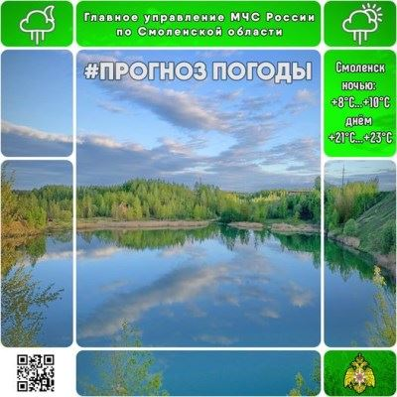

Репост в Одноклассники, ГУ МЧС России по Смоленской области, 3 944 подписчика, 27.05.2021 17:44
СМ Индекс: 14, Лайки: 0, Репосты: 0, Комментарии: 0
☀Эх… Сейчас бы поскорее закончить все свои рабочие дела и рвануть на водоём.⚠ Но только соблюдая правила безопасности!
#МЧСРоссии #МЧС_Смоленск #Смоленск #Безопасность #НашиБудни #БудниМЧС #ГИМС #МЧС #БезопасностьНаВоде #Безопасность #центргимс
https://www.youtube.com/watch?v=CR_0j-srdXc
Патрулирование водоемов региона
http://ok.ru/profile/561551231571/statuses/153624756868435
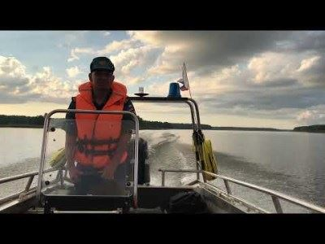

Пост в Одноклассники, ГУ МЧС России по Смоленской области, 3 944 подписчика, 27.05.2021 17:44
СМ Индекс: 14, Лайки: 3, Репосты: 0, Комментарии: 0
Последняя пятница мая будет теплой, но дождливой 🌦
Завтра в Смоленске и области будет облачно, но с прояснениями. ☂ Небольшой дождь пройдет местами ночью, а днем на большей территории региона. Слабый туман ляжет местами ночью, днем местами ожидается гроза. Ветер подует ночью переменных направлений, 2-7 м/с, днем будет северной четверти, 5-10 м/с, при грозе порывы могут достигать 14 м/с.
🌡Температура воздуха по области: ночью +7°C…+12°C, днем +19°C…+24°C. В Смоленске: ночью +8°C…+10°C, днем +21°C…+23°C. Атмосферное давление 742 мм рт. столба, существенно меняться не будет.
Главное управление МЧС России по Смоленской области обращает внимание всех автовладельцев на соблюдение элементарных правил безопасности за рулем даже при слабом тумане.
Уважаемые смоляне❗ Будьте внимательны и осторожны. Если вы стали участником или свидетелем трагедии, несчастного случая или оказались в непростой ситуации, звоните на номер «101» (звонки принимаются круглосуточно и бесплатно с городских и мобильных). Единый «телефон доверия» Главного управления МЧС России по Смоленской области – 8(4812) 34-99-99.
#МЧС #МЧСРоссии #МЧС_Смоленск #Смоленск #ПожарнаяБезопасность #НашиБудни #БудниМЧС #Погода #Прогнозпогоды
http://ok.ru/profile/561551231571/statuses/153624756606291

Пост в ВКонтакте, Главное управление МЧС России по Смоленской обл, 1 998 подписчиков, 27.05.2021 17:43
Лайки: 6, Репосты: 0, Комментарии: 0
☀Эх… Сейчас бы поскорее закончить все свои рабочие дела и рвануть на водоём.⚠ Но только соблюдая правила безопасности!
#МЧСРоссии #МЧС_Смоленск #Смоленск #Безопасность #НашиБудни #БудниМЧС #ГИМС #МЧС #БезопасностьНаВоде #Безопасность #ЦентрГИМС
Эх… Сейчас бы поскорее закончить все свои рабочие дела и рвануть на водоём. Но только соблюдая правила безопасности!
#МЧСРоссии #МЧС_Смоленск #Смоленск #Безопасность #НашиБудни #БудниМЧС #ГИМС #МЧС #БезопасностьНаВоде #Безопасность #ЦентрГИМС
Патрулирование водоемов региона
http://vk.com/wall-70160326_21566

Пост в ВКонтакте, Главное управление МЧС России по Смоленской обл, 1 998 подписчиков, 27.05.2021 17:43
Лайки: 7, Репосты: 2, Комментарии: 0
Последняя пятница мая будет теплой, но дождливой 🌦
Завтра в Смоленске и области будет облачно, но с прояснениями. ☂ Небольшой дождь пройдет местами ночью, а днем на большей территории региона. Слабый туман ляжет местами ночью, днем местами ожидается гроза. Ветер подует ночью переменных направлений, 2-7 м/с, днем будет северной четверти, 5-10 м/с, при грозе порывы могут достигать 14 м/с.
🌡Температура воздуха по области: ночью +7°C…+12°C, днем +19°C…+24°C. В Смоленске: ночью +8°C…+10°C, днем +21°C…+23°C. Атмосферное давление 742 мм рт. столба, существенно меняться не будет.
Главное управление МЧС России по Смоленской области обращает внимание всех автовладельцев на соблюдение элементарных правил безопасности за рулем даже при слабом тумане.
Уважаемые смоляне❗ Будьте внимательны и осторожны. Если вы стали участником или свидетелем трагедии, несчастного случая или оказались в непростой ситуации, звоните на номер «101» (звонки принимаются круглосуточно и бесплатно с городских и мобильных). Единый «телефон доверия» Главного управления МЧС России по Смоленской области – 8(4812) 34-99-99.
#МЧС #МЧСРоссии #МЧС_Смоленск #Смоленск #ПожарнаяБезопасность #НашиБудни #БудниМЧС #Погода #Прогнозпогоды
http://vk.com/wall-70160326_21565

Пост в ВКонтакте, Главное управление МЧС России по Смоленской обл, 1 998 подписчиков, 27.05.2021 17:42
Лайки: 6, Репосты: 0, Комментарии: 0
Эх… Сейчас бы поскорее закончить все свои рабочие дела и рвануть на водоём. Но только соблюдая правила безопасности!
#МЧСРоссии #МЧС_Смоленск #Смоленск #Безопасность #НашиБудни #БудниМЧС #ГИМС #МЧС #БезопасностьНаВоде #Безопасность #ЦентрГИМС
http://vk.com/video-70160326_456241343
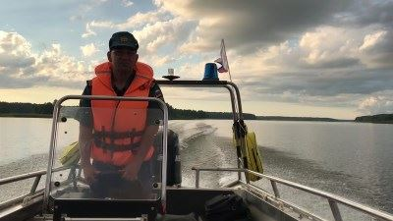

Статья в smolensk-news.net, Новости Смоленска (smolensk-news.net), 61 подписчик, 27.05.2021 17:42
Лайки: 0, Репосты: 0, Комментарии: 0
Последняя пятница мая будет теплой, но дождливой
Завтра в Смоленске и области будет облачно, но с прояснениями. Небольшой дождь пройдет местами ночью, а днем на большей территории региона. Слабый туман ляжет местами ночью, днем местами ожидается гроза. Ветер подует ночью переменных направлений, 2-7 м/с, днем будет северной четверти, 5-10 м/с, при грозе порывы могут достигать 14 м/с.
Температура воздуха по области: ночью +7°C...+12°C, днем +19°C...+24°C. В Смоленске: ночью +8°C...+10°C, днем +21°C...+23°C. Атмосферное давление 742 мм рт. столба, существенно меняться не будет.
Главное управление МЧС России по Смоленской области обращает внимание всех автовладельцев на соблюдение элементарных правил безопасности за рулем даже при слабом тумане.
Уважаемые смоляне! Будьте внимательны и осторожны. Если вы стали участником или свидетелем трагедии, несчастного случая или оказались в непростой ситуации, звоните на номер "101" (звонки принимаются круглосуточно и бесплатно с городских и мобильных). Единый "телефон доверия" Главного управления МЧС России по Смоленской области - 8(4812) 34-99-99.
Источник: https://67.mchs.gov.ru
Последняя пятница мая будет теплой, но дождливой
http://smolensk-news.net/incident/2021/05/27/104735.html
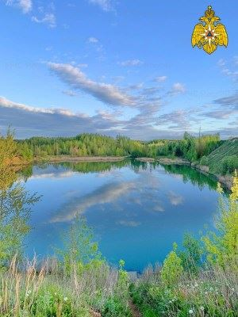

Статья в mchs.gov.ru, МЧС России (mchs.gov.ru), 417 подписчиков, 27.05.2021 17:18
Лайки: 0, Репосты: 12, Комментарии: 0
Тональность: позитивная
В Ростове-на-Дону прошло первое заседание координационного совета по вопросам совершенствования деятельности надзорных органов МЧС России
Сегодня в рамках всероссийского учебно-методического сбора руководителей надзорных подразделений и судебно-экспертных учреждений МЧС России состоялось заседание координационного совета под председательством заместителя министра МЧС России - главного государственного инспектора РФ по пожарному надзору Анатолия Супруновского.
А. Супруновский отметил, что заседание совета проводится впервые и призвано обсудить наиболее актуальные вопросы в области обеспечения пожарной безопасности. Особое внимание участники совета уделили нормативно-правовому обеспечению деятельности надзорных органов МЧС России. По словам директора Департамента научно-технической деятельности МЧС России Александр Бондара, в настоящее время идет активная работа по переработке нормативной системы в области пожарной безопасности на соответствие требованиям Евразийского технического регламента. Эту работу планируют завершить до 2023 года. Разработка новых стандартов направлена на восполнение существующих пробелов в нормативном регулировании в области пожарной безопасности.
Также в ходе заседания Совета участники обменялись опытом в области обеспечения пожарной безопасности жилищного фонда в различных регионах РФ. Подобный диалог позволит обменяться опытом, так как именно здесь наиболее продуктивна разработка новых рабочих методик и внедрение их в регионы.
Также в ходе рабочей поездки в Ростовскую область главный государственный инспектор по пожарному надзору РФ Анатолий Супруновский посетил региональное отделение ВДПО и ознакомился с профилактической работой, проводимой в регионе в области пожарной безопасности и деятельностью добровольной пожарной охраны Дона.
Накануне в рамках учебно-методического сбора руководители надзорных подразделений МЧС России ознакомились с обеспечением пожарной безопасности на одном из критически важных объектов региона - Ростовской атомной станции.
В ходе посещения состоялась встреча руководства МЧС России с директором Ростовской АЭС Андреем Сальниковым, на которой участники встречи обсудили вопросы, касающиеся обеспечения безопасности атомной станции и повышения надежности функционирующих систем безопасности.
В рамках мероприятия А. Супруновский вручил ведомственную награду МЧС России "За Содружество во имя спасения" директору Ростовской АЭС Андрею Сальникову.
Также для участников сборов проведена экскурсия на промышленную площадку и энергоблоки Ростовской АЭС.
На территории пожарной части специального отдела № 9 ФГКУ "Специальное управление ФПС №72 МЧС России", обеспечивающей пожарную безопасность станции, руководителям надзорных подразделений МЧС России продемонстрировали возможности техники и оборудования, стоящих на вооружении части.
На тренировочном полигоне дежурная смена отработала знания и навыки звеньев ГДЗС, необходимые при возникновении нештатных ситуаций на станции.
***
https://www.mchs.gov.ru/deyatelnost/press-centr/novosti/4472838

Репост в ВКонтакте, Юля Полехина, 382 подписчика, 27.05.2021 16:42
Лайки: 0, Репосты: 0, Комментарии: 0
✏ПОМЕТКА: 📌 РЕКСУ 📌
💰Карта СБ Visa 4276 1609 6112 2943💰Голодный телефон 8-960-592-63-45
[id154617595|Юля Полехина]
История Рекса не закончена, все только начинается!
https://vk.com/wall-27267331_527161
https://vk.com/wall-27267331_527566
❗Напомню, что у Рекса был хозяин. Пожилой старик был одинок, вся его его семья - это он сам и его собака. Прожили они так около 6 лет. Но случилось страшное... Дедушка умер и собака находился с ним мёртвым в запертой квартире больше двух недель((( И все это время он не лаял, не скулил, не просил помощи, а просто ждал своей смерти. Даже после того, как мчс вскрыли входную дверь, он не бросился к выходу, вышел только после того, как его позвали по имени. Истощенный, а его взгляд, там читалась такая тоскаааа.... , и как будто не было радости от спасения,осталась ощущение, что он сожалел, что не успел уйти вслед за своим любимым хозяином.
Рекс ЖИВ и его история продолжается. Он уехал на замечательную передержку, где в компании других хвостиков адаптируется и возвращается к жизни. Начал кушать с аппетитом. И радостно вилять хвостом.
Необходимо некоторые время дать организму восстановиться после пережитого кошмара.
А впереди ещё очень много нужно сделать и я прошу и Вашей финансовой поддержки на покупку необходимого:
❗ Обработки от паразитов!
❗ Прививки!
❗Кастрация!
И, конечно, поиск верного и надежного Человека!
Я благодарю Всех кто помог мне и Рексу и не остался в стороне. Одной мне не справиться. Спасибо!
Мой телефон 89525316999 Юля
P. S использованные фото в посте - это фото сделанные до трагедии. Новые фото будут позже.
Ссылка на фото в альбоме https://vk.com/photo-27267331_457562350
❗все ссылки на поступления и расходы по карте находятся тут:
https://vk.com/topic-27267331_29330259
Просим вас при переводах либо ставить указанную пометку, либо оставлять комментарий о совершённом переводе, чтобы средства были засчитаны именно на ту пометку, на которую вы жертвуете деньги.
Заранее спасибо!
http://vk.com/wall154617595_22995

Пост в Одноклассники, Забота о животных ( Смоленск ), 13 150 подписчиков, 27.05.2021 16:29
Лайки: 0, Репосты: 0, Комментарии: 0
✏ПОМЕТКА: 📌 РЕКСУ 📌
💰Карта СБ Visa 4276 1609 6112 2943💰Голодный телефон 8-960-592-63-45
Юля Полехина
История Рекса не закончена, все только начинается!
https://vk.com/wall-27267331_527161
https://vk.com/wall-27267331_527566
❗Напомню, что у Рекса был хозяин. Пожилой старик был одинок, вся его его семья - это он сам и его собака. Прожили они так около 6 лет. Но случилось страшное... Дедушка умер и собака находился с ним мёртвым в запертой квартире больше двух недель((( И все это время он не лаял, не скулил, не просил помощи, а просто ждал своей смерти. Даже после того, как мчс вскрыли входную дверь, он не бросился к выходу, вышел только после того, как его позвали по имени. Истощенный, а его взгляд, там читалась такая тоскаааа.... , и как будто не было радости от спасения,осталась ощущение, что он сожалел, что не успел уйти вслед за своим любимым хозяином.
Рекс ЖИВ и его история продолжается. Он уехал на замечательную передержку, где в компании других хвостиков адаптируется и возвращается к жизни. Начал кушать с аппетитом. И радостно вилять хвостом.
Необходимо некоторые время дать организму восстановиться после пережитого кошмара.
А впереди ещё очень много нужно сделать и я прошу и Вашей финансовой поддержки на покупку необходимого:
❗ Обработки от паразитов!
❗ Прививки!
❗Кастрация!
И, конечно, поиск верного и надежного Человека!
Я благодарю Всех кто помог мне и Рексу и не остался в стороне. Одной мне не справиться. Спасибо!
Мой телефон 89525316999 Юля
P. S использованные фото в посте - это фото сделанные до трагедии. Новые фото будут позже.
Ссылка на фото в альбоме https://vk.com/photo-27267331_457562350
❗все ссылки на поступления и расходы по карте находятся тут:
https://vk.com/topic-27267331_29330259
Просим вас при переводах либо ставить указанную пометку, либо оставлять комментарий о совершённом переводе, чтобы средства были засчитаны именно на ту пометку, на которую вы жертвуете деньги.
Заранее спасибо!
Подробнее на https://vk.com/wall-27267331_527992
http://ok.ru/group/51907085533308/topic/152979458769788

Пост в ВКонтакте, "Забота о животных" г. Смоленск, 23 114 подписчиков, 27.05.2021 16:27
Лайки: 31, Репосты: 11, Комментарии: 2
✏ПОМЕТКА: 📌 РЕКСУ 📌
💰Карта СБ Visa 4276 1609 6112 2943💰Голодный телефон 8-960-592-63-45
[id154617595|Юля Полехина]
История Рекса не закончена, все только начинается!
https://vk.com/wall-27267331_527161
https://vk.com/wall-27267331_527566
❗Напомню, что у Рекса был хозяин. Пожилой старик был одинок, вся его его семья - это он сам и его собака. Прожили они так около 6 лет. Но случилось страшное... Дедушка умер и собака находился с ним мёртвым в запертой квартире больше двух недель((( И все это время он не лаял, не скулил, не просил помощи, а просто ждал своей смерти. Даже после того, как мчс вскрыли входную дверь, он не бросился к выходу, вышел только после того, как его позвали по имени. Истощенный, а его взгляд, там читалась такая тоскаааа.... , и как будто не было радости от спасения,осталась ощущение, что он сожалел, что не успел уйти вслед за своим любимым хозяином.
Рекс ЖИВ и его история продолжается. Он уехал на замечательную передержку, где в компании других хвостиков адаптируется и возвращается к жизни. Начал кушать с аппетитом. И радостно вилять хвостом.
Необходимо некоторые время дать организму восстановиться после пережитого кошмара.
А впереди ещё очень много нужно сделать и я прошу и Вашей финансовой поддержки на покупку необходимого:
❗ Обработки от паразитов!
❗ Прививки!
❗Кастрация!
И, конечно, поиск верного и надежного Человека!
Я благодарю Всех кто помог мне и Рексу и не остался в стороне. Одной мне не справиться. Спасибо!
Мой телефон 89525316999 Юля
P. S использованные фото в посте - это фото сделанные до трагедии. Новые фото будут позже.
Ссылка на фото в альбоме https://vk.com/photo-27267331_457562350
❗все ссылки на поступления и расходы по карте находятся тут:
https://vk.com/topic-27267331_29330259
Просим вас при переводах либо ставить указанную пометку, либо оставлять комментарий о совершённом переводе, чтобы средства были засчитаны именно на ту пометку, на которую вы жертвуете деньги.
Заранее спасибо!
http://vk.com/wall-27267331_527992

Пост в ВКонтакте, Главное управление МЧС России по Смоленской обл, 1 998 подписчиков, 27.05.2021 15:59
Лайки: 7, Репосты: 0, Комментарии: 0
ГТРК «Смоленск» - В Смоленске проверяют пляжи перед началом купального сезона
[id18309528|Сергей Максименков]
#МЧС #МЧСРоссии #МЧС_Смоленск #Смоленск #УВодыБезБеды #НашиБудни #БудниМЧС #ГИМС #БезопасностьНаВодоемах
http://vk.com/wall-70160326_21564

Репост в Одноклассники, ГУ МЧС России по Смоленской области, 3 944 подписчика, 27.05.2021 15:59
СМ Индекс: 14, Лайки: 2, Репосты: 0, Комментарии: 0
ГТРК «Смоленск» - В Смоленске проверяют пляжи перед началом купального сезона
#МЧС #МЧСРоссии #МЧС_Смоленск #Смоленск #УВодыБезБеды #НашиБудни #БудниМЧС #ГИМС #БезопасностьНаВодоемах
http://ok.ru/profile/561551231571/statuses/153624406906195
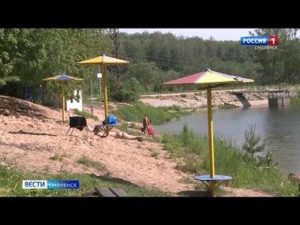

Пост в Facebook, Главное управление МЧС России по Смоленской области, 51 подписчик, 27.05.2021 15:59
Лайки: 0, Репосты: 0, Комментарии: 0
ГТРК «Смоленск» - В Смоленске проверяют пляжи перед началом купального сезона
#МЧС #МЧСРоссии #МЧС_Смоленск #Смоленск #УВодыБезБеды #НашиБудни #БудниМЧС #ГИМС #БезопасностьНаВодоемах
ГТРК «Смоленск» - В Смоленске проверяют пляжи перед началом купального сезона
https://www.facebook.com/1574534449409614
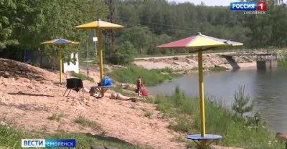

Репост в Одноклассники, Валентина Базекина(Боброва), 36 подписчиков, 27.05.2021 15:54
Лайки: 0, Репосты: 0, Комментарии: 0
http://ok.ru/profile/577914385945/statuses/153513605698329
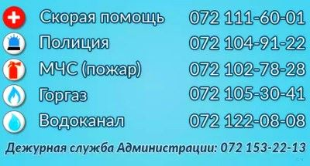

Репост в Одноклассники, ГУ МЧС России по Смоленской области, 3 944 подписчика, 27.05.2021 15:52
СМ Индекс: 14, Лайки: 1, Репосты: 0, Комментарии: 0
ГТРК «Смоленск» - В Смоленске при пожаре погибла пожилая женщина
#МЧС #МЧСРоссии #МЧС_Смоленск #Смоленск #ПожарнаяБезопасность #НашиБудни #БудниМЧС #Пожар
http://ok.ru/profile/561551231571/statuses/153624385541459
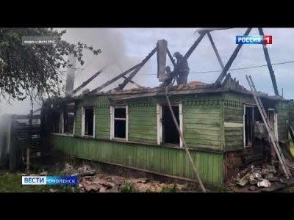

Пост в Facebook, Главное управление МЧС России по Смоленской области, 51 подписчик, 27.05.2021 15:52
Лайки: 0, Репосты: 0, Комментарии: 0
ГТРК «Смоленск» - В Смоленске при пожаре погибла пожилая женщина
#МЧС #МЧСРоссии #МЧС_Смоленск #Смоленск #ПожарнаяБезопасность #НашиБудни #БудниМЧС #Пожар
ГТРК «Смоленск» - В Смоленске при пожаре погибла пожилая женщина
https://www.facebook.com/1574530782743314
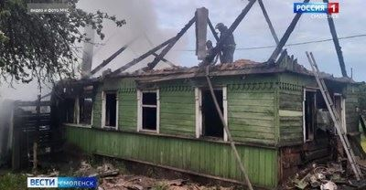

Пост в ВКонтакте, Главное управление МЧС России по Смоленской обл, 1 998 подписчиков, 27.05.2021 15:52
Лайки: 6, Репосты: 0, Комментарии: 0
[club101497323|ГТРК Смоленск] - В Смоленске при пожаре погибла пожилая женщина
#МЧС #МЧСРоссии #МЧС_Смоленск #Смоленск #ПожарнаяБезопасность #НашиБудни #БудниМЧС #Пожар
ГТРК «Смоленск» - В Смоленске при пожаре погибла пожилая женщина
http://vk.com/wall-70160326_21563

Пост в ВКонтакте, Главное управление МЧС России по Смоленской обл, 1 998 подписчиков, 27.05.2021 15:50
Лайки: 7, Репосты: 0, Комментарии: 0
ГТРК «Смоленск» - В Смоленске при пожаре погибла пожилая женщина
http://vk.com/video-70160326_456241341
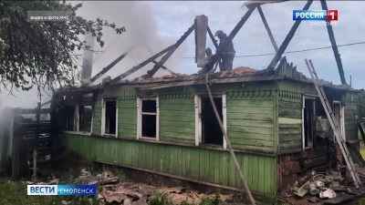

Репост в Одноклассники, ГУ МЧС России по Смоленской области, 3 944 подписчика, 27.05.2021 15:49
СМ Индекс: 14, Лайки: 0, Репосты: 0, Комментарии: 0
Телеканал «Арго-Инфо» - МЧС информирует
#МЧСРоссии #МЧС_Смоленск #Смоленск #ПожарнаяБезопасность #НашиБудни #БудниМЧС
http://ok.ru/profile/561551231571/statuses/153624377742675
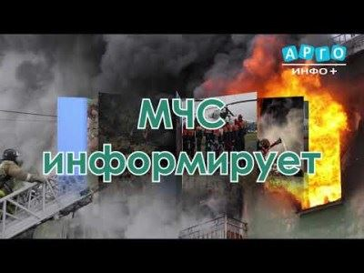

Пост в Facebook, Главное управление МЧС России по Смоленской области, 51 подписчик, 27.05.2021 15:49
Лайки: 0, Репосты: 0, Комментарии: 0
Телеканал «Арго-Инфо» - МЧС информирует
#МЧСРоссии #МЧС_Смоленск #Смоленск #ПожарнаяБезопасность #НашиБудни #БудниМЧС
Телеканал «Арго-Инфо» - МЧС информирует
https://www.facebook.com/1574529496076776
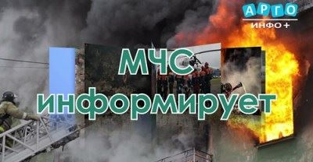

Пост в ВКонтакте, Главное управление МЧС России по Смоленской обл, 1 998 подписчиков, 27.05.2021 15:49
Лайки: 6, Репосты: 0, Комментарии: 0
[club97826368|ТВ САФОНОВО] - МЧС информирует
#МЧСРоссии #МЧС_Смоленск #Смоленск #ПожарнаяБезопасность #НашиБудни #БудниМЧС
Телеканал «Арго-Инфо» - МЧС информирует
http://vk.com/wall-70160326_21562

Пост в ВКонтакте, Главное управление МЧС России по Смоленской обл, 1 998 подписчиков, 27.05.2021 15:48
Лайки: 6, Репосты: 0, Комментарии: 0
Телеканал «Арго-Инфо» - МЧС информирует
http://vk.com/video-70160326_456241340
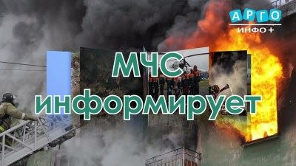

Репост в ВКонтакте, Отдел образования Руднянский район, 85 подписчиков, 27.05.2021 15:27
Лайки: 4, Репосты: 0, Комментарии: 0
27 мая 2021 руководитель Пожарно-спасательной части 38-ПЧ г. Рудня Смоленской области Александр Игоревич Явойш за высокую гражданскую позицию наградил Почётной грамотой Главного управления МЧС России по Смоленской области обучающегося 6а класса МБОУ "Голынковская СШ" Туркис Михаила за участие в тушении сухой травы в д. Обурог Руднянского района.
http://vk.com/wall-196990161_940
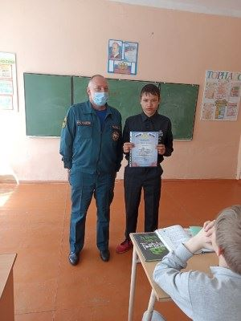

Репост в ВКонтакте, Дюдюка Барбидонская, 1 562 подписчика, 27.05.2021 15:14
Лайки: 0, Репосты: 0, Комментарии: 0
Тональность: негативная
💨Штормовое предупреждение о неблагоприятном явлении в четверг вновь объявлено на территории Ленинградской области.
Как сообщили 47news в пресс-службе ГУ МЧС по Ленобласти, по данным ФГБУ "Северо-Западное УГМС", 27 мая, начиная с 14-17 часов, местами по области ожидаются ливневые дожди, грозы.⛈️
http://vk.com/wall493317523_47584

Пост в ВКонтакте, Недвижимость — Смоленская область квартиры дома, 20 подписчиков, 27.05.2021 15:10
Лайки: 0, Репосты: 0, Комментарии: 0
ЧП произошло 27 мая окло 00:04 на улице Изумрудной в деревне Киселевка Смоленского района, сообщает ГУ МЧС России по Смоленской области. Жители многоэтажки увидели, как одна из припаркованных во дворе машин (Volkswagen Passat) охвачена пламенем.
Статья
Ночью в Смоленском районе сгорел припаркованный Volkswagen Passat
m.vk.com
http://vk.com/wall-172086743_25714

Пост в ВКонтакте, Недвижимость — Смоленская область квартиры дома, 20 подписчиков, 27.05.2021 15:10
Лайки: 0, Репосты: 1, Комментарии: 0
Ночью в Смоленском районе сгорел припаркованный Volkswagen Passat
ЧП произошло 27 мая окло 00:04 на улице Изумрудной в деревне Киселевка Смоленского района, сообщает ГУ МЧС России по Смоленской области. Жители многоэтажки увидели, как одна из припаркованных во дворе машин (Volkswagen Passat) охвачена пламенем.
Источник
http://vk.com/@-172086743-rss-2084551896-741067362

Комментарий в ВКонтакте, Юля Полехина, 382 подписчика, в "Забота о животных" г. Смоленск, 23 114 подписчиков, 27.05.2021 14:55
Лайки: 0, Репосты: 0, Комментарии: 0
✏ПОМЕТКА: 📌 РЕКСУ 📌
💰Карта СБ Visa 4276 1609 6112 2943💰Голодный телефон 8-960-592-63-45
[id154617595|Юля Полехина]
История Рекса не закончена, все только начинается!
https://vk.com/wall-27267331_527161
https://vk.com/wall-27267331_527566
❗Напомню, что у Рекса был хозяин. Пожилой старик был одинок, вся его его семья - это он сам и его собака. Прожили они так около 6 лет. Но случилось страшное... Дедушка умер и собака находился с ним мёртвым в запертой квартире больше двух недель((( И все это время он не лаял, не скулил, не просил помощи, а просто ждал своей смерти. Даже после того, как мчс вскрыли входную дверь, он не бросился к выходу, вышел только после того, как его позвали по имени. Истощеный, а его взгляд, там читалась такая тоскаааа.... , и как будто не было радости от спасения,осталась ощущение, что он сожалел, что не успел уйти вслед за своим любимым хозяином.
Рекс ЖИВ и его история продолжается. Он уехал на замечательную передержку, где в компании других хвостиков адаптируется и возвращается к жизни. Начал кушать с аппетитом. И радостно вилять хвостом.
Необходимо некоторые время дать организму восстановиться после пережитого кошмара.
А впереди ещё очень много нужно сделать и я прошу и Вашей финансовой поддержки на покупку необходимого:
❗ Обработки от паразитов!
❗ Прививки!
❗Кастрация!
И, конечно, поиск верного и надежного Человека!
Я благодарю Всех кто помог мне и Рексу и не остался в стороне. Одной мне не справиться. Спасибо!
Мой телефон 89525316999 Юля
P. S использованные фото в посте - это фото сделанные до трагедии. Новые фото будут позже.
❗все ссылки на поступления и расходы по карте находятся тут:
https://vk.com/topic-27267331_29330259
Просим вас при переводах либо ставить указанную пометку, либо оставлять комментарий о совершённом переводе, чтобы средства были засчитаны именно на ту пометку, на которую вы жертвуете деньги.
Заранее спасибо!
http://vk.com/topic-27267331_30113259?post=128822
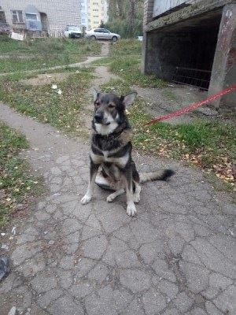

Пост в ВКонтакте, Недвижимость — Смоленская область квартиры дома, 20 подписчиков, 27.05.2021 14:43
Лайки: 0, Репосты: 0, Комментарии: 0
ЧП произошло 27 мая окло 00:04 на улице Изумрудной в деревне Киселевка Смоленского района, сообщает ГУ МЧС России по Смоленской области. Жители многоэтажки увидели, как одна из припаркованных во дворе машин (Volkswagen Passat) охвачена пламенем.
Статья
Ночью в Смоленском районе сгорел припаркованный Volkswagen Passat
m.vk.com
http://vk.com/wall-172086743_25708

Статья в readovka67.ru, Readovka67.ru, 44 179 подписчиков, 27.05.2021 14:23
Лайки: 28, Репосты: 26, Комментарии: 0
В деревне Смоленской области сгорело здание бывшей школы
"Спокойно смотреть на это нельзя..."
В Хиславичском районе Смоленской области днем 26 мая сгорело здание бывшей школы. Местные жители считают, что был организован поджог.
По данным пресс-службы регионального ГУ МЧС, сообщение о пожаре в деревне Большие Хутора поступило в 12:26. На место выехали пять спасателей. К моменту прибытия, здание бывшей школы значительно выгорело. Обошлось без пострадавших.
Жители гадают, по какой причине все произошло. В школе электричество было отключено, пала травы рядом не было. Потому невольно люди приходят к мысли, что здание подожгли ради получения компенсации. Но истинную причину произошедшего еще предстоит установить специалистам.
"Все выпускники, приезжая в деревню, приходили сюда, чтобы показать своим детям, внукам, сфотографироваться. А теперь...", - добавляет бывший директор учебного заведения
Лиза Сафонова
https://readovka67.ru/news/74522

Статья в smolnews.ru, Smolnews.ru, 2 561 подписчик, 27.05.2021 13:58
Лайки: 0, Репосты: 0, Комментарии: 0
Стали известны подробности автопожара на Киселевке в Смоленске
Жители многоэтажки увидели из окна, как припаркованную иномарку охватило пламя
mde
Смоленск, 27 мая. В региональном ГУ МЧС рассказали подробности автопожара, который произошел в деревне Киселевка Смоленского района в полночь четверга, 27 мая.
По данным ведомства, жители многоэтажки по улице Изумрудной увидели из окна своей квартиры, как воспламенился припаркованный автомобиль "Фольксваген Пассат".
Смоляне вызвали пожарных и начали звонить соседям, чьи авто были припаркованы рядом с злополучной иномаркой. Местные жители отогнали от полыхающей машины свои машины, чтобы на них не распространилось пламя.
"Прибывшие огнеборцы 7 пожарно-спасательной части города Смоленска потушили пожар. В результате происшествия в автомобиле Volkswagen Passat уничтожен салон, значительно повреждены моторный и багажный отсеки", - уточнили в ведомстве.
Причина пожара пока не установлена, но специалисты не исключают версию с поджогом.
текст: Иван Нильский
***
***
https://www.smolnews.ru/news/583663
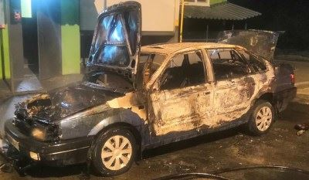

Статья в smolnews.ru, Smolnews.ru, 2 561 подписчик, 27.05.2021 13:57
Лайки: 0, Репосты: 0, Комментарии: 0
В Смоленске проверяют пляжи перед началом купального сезона
Готовы ли пляжи региона к открытию купального сезона? Сотрудники центра ГИМС МЧС России начали проверку излюбленных смолянами мест для активного отдыха на свежем воздухе.
Инспекторы уже проехали пляжи Днепра в Дорогобужском районе, детский оздоровительный лагерь "Ласточка" и водоем в Алексино. Одним из важнейших условий безопасности является наличие спасательного поста и медработников. Кроме того, проверяется наличие стендов с материалами по предупреждению несчастных случаев с людьми на воде, данными о температуре воздуха и воды, схемой акватории с указанием глубин и опасных мест. В МЧС рекомендуют воздержаться от купания до официального открытия сезона 1 июня.
***
https://www.smolnews.ru/news/583615
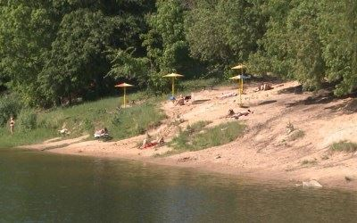

Статья в smolnews.ru, Smolnews.ru, 2 561 подписчик, 27.05.2021 13:57
Лайки: 0, Репосты: 0, Комментарии: 0
Тональность: позитивная
Севастопольские пиротехники МЧС России уничтожили 37 бомб времен войны, найденных на территории Керченской крепости
Операция, впечатляющая своими масштабами и зрелищностью, состоялась на территории Керченского полуострова. Одновременно 37 взрывоопасных предметов времен Великой Отечественной войны уничтожили пиротехники Специализированного отряда Главного управления МЧС России по городу Севастополю.
Боеприпасы были обнаружены группой Центра по проведению спасательных операций особо риска "Лидер" в районе Керченской крепости.
В составе отряда Центра "Лидер" 20 пиротехников, а также три единицы техники и два робототехнических комплекса. Мероприятия по разминированию крепости Центр проводит с 2016 года.
Севастопольские специалисты были привлечены к мероприятиям по ликвидации грозных находок ввиду высокого профессионализма и значительного практического опыта работы с боеприпасами времен ВОВ. Сотрудникам Спецотряда предстояло погрузить предметы на борт транспортного средства, доставить к месту уничтожения, после чего, поместив глубоко в грунт, совершить контролируемый подрыв.
"Работы были выполнены с соблюдением необходимых мер безопасности. Все взрывоопасные предметы уничтожены, ущерба окружающей среде, инфраструктуре и населению не нанесено. Из уничтоженных предметов самым крупным по тоннажу был ФАБ-1000 - фугасная авиационная бомба весом 1000 килограммов".
Количество боеприпасов ФАБ-1000 в уничтоженном арсенале - две единицы. Также вместе с ними были ликвидированы: 12 единиц ФАБ-500, одна ФАБ-100, две ФАБ-50, две АО-2,5, а также 18 зажигательных авиабомб ЗАБ-2,5. Суммарный вес взрывоопасных предметов - более восьми тонн. Общая масса их взрывчатого вещества в тротиловом эквиваленте составила 4 400 килограммов.
Всего в мероприятиях от Главного управления МЧС России по городу Севастополю было задействовано 7 человек личного состава и 2 единицы техники.
***
https://www.smolnews.ru/news/583631
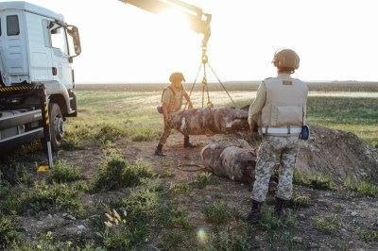

Статья в smolnews.ru, Smolnews.ru, 2 561 подписчик, 27.05.2021 13:56
Лайки: 0, Репосты: 0, Комментарии: 0
В Смоленске ночью вспыхнула иномарка в деревне Киселевка
На данный момент специалисты устанавливают причину случившегося
Смоленск, 27 мая. На улице Изумрудной в деревне Киселевке Смоленского района ночью произошло возгорание автомобиля "Фольксваген Пассат".
Как сообщает пресс-служба регионального ГУ МЧС, вызов поступил спасателям сразу после полуночи.
"На место вызова выехали автоцистерна ПСЧ 7 и автоцистерна, 4 человека личного состава. Погибших и пострадавших нет", - уточнили в ведомстве.
На данный момент специалисты устанавливают, что стало причиной возгорания и оценивают масштаб материального ущерба.
текст: Иван Нильский
***
https://www.smolnews.ru/news/583593
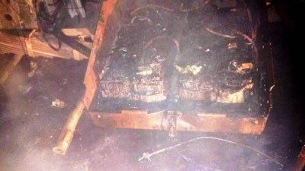

Статья в smolnews.ru, Smolnews.ru, 2 561 подписчик, 27.05.2021 13:56
Лайки: 0, Репосты: 0, Комментарии: 0
Ночью в Смоленском районе сгорел припаркованный Volkswagen Passat
ЧП произошло 27 мая окло 00:04 на улице Изумрудной в деревне Киселевка Смоленского района, сообщает ГУ МЧС России по Смоленской области.
Жители многоэтажки увидели, как одна из припаркованных во дворе машин (Volkswagen Passat) охвачена пламенем. Смоляне не растерялись, вызвали пожарных и начали звонить соседям, чьи авто были припаркованы рядом с злополучной иномаркой.
Местные жители отогнали от полыхающей машины свои транспортные средства, чтобы на них не распространилось пламя.
Прибывшие огнеборцы 7 пожарно-спасательной части города Смоленска потушили пожар. В результате происшествия в автомобиле Volkswagen Passat уничтожен салон, значительно повреждены моторный и багажный отсеки.
Что стало причиной возгорания предстоит установить специалистам. Рассматриваются все возможные версии: от технической неисправности транспортного средства до злого умысла.
Ранее под Смоленском на трассе загорелся грузовик MAN.
***
https://www.smolnews.ru/news/583617
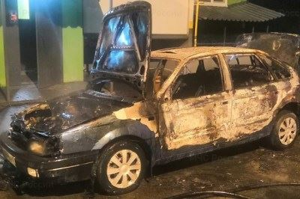

Статья в smolnews.ru, Smolnews.ru, 2 561 подписчик, 27.05.2021 13:56
Лайки: 0, Репосты: 0, Комментарии: 0
Под Смоленском пострадал человек при столкновении грузовика и легковушки
27 мая в 00:44 произошла авария на 375 километре трассы М-1 в Смоленском районе, сообщает ГУ МЧС России по Смоленской области.
На место вызова выехали шестеро пожарных на двух автоцистернах.
Столкнулись грузовой автомобиль "ГАЗ" и легковая машина Volga Siber. Имеется пострадавший.
Напомним, в Смоленске расследуют дело о смертельном столкновении двух велосипедистов.
***
https://www.smolnews.ru/news/583616
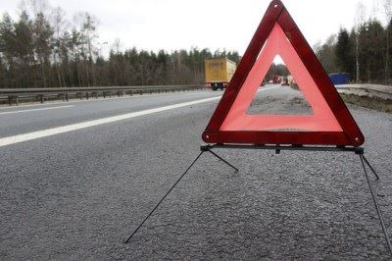

Статья в smolnews.ru, Smolnews.ru, 2 561 подписчик, 27.05.2021 13:56
Лайки: 0, Репосты: 0, Комментарии: 0
В Смоленской области ожидается дождь и туман 27 мая
27 мая на территории Смоленской области синоптики прогнозируют переменную облачность, сообщает пресс-служба ГУ МЧС России по региону.
Ночью местами ожидается небольшой дождь, днем без существенных осадков. Ночью и утром местами слабый туман.
Ветер подует южной четверти, 5-10 м/с.
Температура воздуха по области: ночью +6°C... +11°C, днем +18°C... +23°C.
В Смоленске: ночью +6°C... +8°C, днем +20°C... +22°C.
Булыжную мостовую нашли в районе СмолГУ в Смоленске (подробнее).
***
https://www.smolnews.ru/news/583590
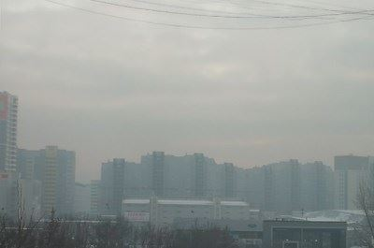

Статья в smolnews.ru, Smolnews.ru, 2 561 подписчик, 27.05.2021 13:56
Лайки: 0, Репосты: 0, Комментарии: 0
Под Смоленском на трассе загорелся грузовик MAN
ЧП произошло 26 мая около 09:00 в районе деревни Агибалово Холм-Жирковского района, сообщает пресс-служба ГУ МЧС России по Смоленской обалсти.
Во время движения по автодороге водитель грузового автомобиля MAN увидел в боковое зеркало языки пламени и густой дым за кабиной. Мужчина не растерялся, сразу же остановился, заглушил мотор и, вызывая пожарных, принялся с помощью огнетушителя тушить пламя.
Ему на подмогу поспешил товарищ, который ехал за ним. Однако даже совместными усилиями мужчинам не удалось справиться со стихией, стремительно охватывающей кабину грузовика.
Примчавшиеся на помощь огнеборцы 50 пожарно-спасательной части в считанные минуты потушили бушующее пламя, не позволив ему распространиться на перевозимый груз.
В результате пожара кабина и моторный отсек грузового автомобиля уничтожены.
Одна из рассматриваемых специалистами причин возгорания - электротехническая.
Ранее пенсионерка погибла на пожаре на улице 1 мая в Смоленске.
***
https://www.smolnews.ru/news/583598
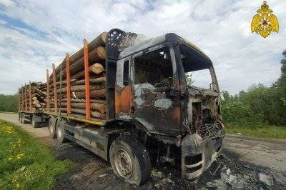

Статья в smolnews.ru, Smolnews.ru, 2 561 подписчик, 27.05.2021 13:56
Лайки: 0, Репосты: 0, Комментарии: 0
Авиацией МЧС России из Сектора Газа в Россию доставлены 64 человека
27 мая спецбортом Ил-76 МЧС России из аэропорта вблизи Сектора Газа в Москву доставлены 64 человека, в том числе 31 ребенок.
Вылет соотечественников в Россию осуществлялся на добровольной основе и в строгом соответствии с законодательством. В полете их сопровождали психологи, медики и оперативная группа МЧС России.
Психологи оказали информационную и психологическую поддержку переселенцам, помогли адаптироваться к ситуации и к новым для них условиям. Помощь ведомственных медиков не потребовалась, состояние прибывших удовлетворительное.
Рейс осуществлялся в соответствии с распоряжением Президента Российской Федерации. Сроки и маршруты для дополнительных рейсов прорабатываются.
***
https://www.smolnews.ru/news/583594
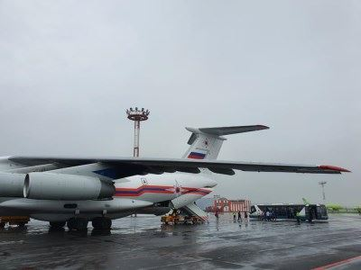

Пост в ВКонтакте, Мбоу Холмовская-Средняя-Школа, 654 подписчика, 27.05.2021 13:25
Лайки: 3, Репосты: 3, Комментарии: 0
Памятка по пожарной безопасности
Неосторожное обращение с огнем является самой распространенной причиной возникновения пожаров. Нередко неосторожность переходит в небрежность. Небрежно брошенная спичка или окурок, будь то дома или в сарае, на чердаке или в чулане, на улице, в лесу или на торфянике - все это может обернуться большой бедой. Не зря говорят, что из одного дерева можно изготовить миллион спичек и в то же время одной спичкой можно уничтожить миллион деревьев.
Меры безопасности при обращении со спичками.
1. Будьте внимательны при пользовании спичками. Где бы вы не находились, не бросайте непотушенную спичку.
2. Если спички рассыпались, соберите их.
3. Не носите спички при себе без особой нужды и не позволяйте детям иметь их.
4. Кладите спички там, где их не может достать маленький ребенок.
5. Храните спички подальше от отопительных приборов.
6. Прежде чем зажигать спичку, закройте коробку. Зажигайте спичку, направляя ее от себя, сверху вниз.
7. Не зажигайте спички там, где запрещено пользоваться открытым огнем.
К чему может привести курение?
Курение, до того как оно сделалось общераспространенным явлением, подвергалось во многих странах гонениям и преследованиям, так как всегда признавалось вредным. Было время, когда в Турции подвергали курильщиков даже смертной казни и жестоким пыткам.
В России в XIX веке запрещалось курить на улице. Городовой, заметив курильщика, сопровождал его в участок, где нарушитель закона платил штраф.
Нередко можно наблюдать, как отдельные люди курят в запрещенных местах, кладут окурки на деревянные предметы, вблизи веществ и материалов, способных воспламеняться при малейшем контакте с огнем. Вызывая тление горючего материала, сам окурок через некоторое время гаснет. Но образованный им очаг тления при определенных условиях может превратиться в пожар. В условиях, обеспечивающих концентрацию тепла (на практике это скрытые деревянные конструкции, скопившиеся отходы) после обугливания места соприкосновения с тлеющей сигаретой, происходит саморазогрев горючих материалов, а затем воспламенение. Время тления колеблется от 1 до 4 часов в зависимости от размеров сгораемых материалов, расположенных в районе очага тления, и условий теплоотдачи.
Какие признаки должны нас настораживать?
Наличие запаха перегревшегося вещества и появление легкого, сначала едва заметного, а затем все более сгущающегося и действующего на глаза дыма - это первые верные признаки пожара. Электрические провода, постепенно нагреваясь при перегрузке, сначала «сигнализируют» об этом характерным запахом горящей изоляции. Одновременно с этим может погаснуть свет или электрические лампы начнут гореть вполнакала, что иногда также является признаком назревающей опасности загорания изоляции электропроводов.
Когда в помещении, где начался пожар, имеется усиленная вентиляция (открыто окно, дверь на балкон), находящиеся в соседних комнатах люди иногда узнают о начавшемся пожаре не по дыму или запаху гари, а по потрескиванию горящего дерева, похожему на потрескивание горящих в печке сухих дров. Иногда слышен свистящий звук, могут быть видны отблески пламени. При горении сажи в трубе слышен гудящий звук, похожий на завывание ветра. Знание признаков начинающегося пожара в жилом доме помогает своевременно обнаружить его и принять меры к ликвидации.
Действия при пожаре.
Обнаружив начавшийся пожар, необходимо немедленно сообщить об этом по телефону «01» или «112» в пожарную охрану (при этом необходимо назвать адрес объекта, место возникновения пожара, а также сообщить свою фамилию). Следует иметь в виду, что чем скорее приедут пожарные, тем легче и с меньшим ущербом будет прекращен пожар. Пожарную команду нужно вызвать также при появлении даже небольшого количества дыма в доме, когда есть опасность возникновения пожара в недоступном для осмотра месте или если невозможно установить причину появления дыма.
Распространению пожара в жилом доме чаще всего могут способствовать вентиляционные каналы, окна и двери, через которые поступает свежий воздух, дающий дополнительный приток кислорода, способствующего развитию пожара. Вот почему не рекомендуется разбивать стела в окнах горящего помещения и оставлять открытыми двери в соседние помещения.
Если пожар был замечен поздно и имеющихся огнетушащих средств недостаточно, нужно принять меры к тому, чтобы задержать распространение огня. Для этого необходимо по возможности плотно закрыть все двери, окна в помещении. Заложить щели между полом и дверью мокрой тканью, перекрыть газ, отключить электроэнергию. Если дом или квартира заполняются дымом, дышать надо через мокрую ткань, а двигаться как можно ближе к полу (там меньше дыма).
Прежде чем открыть закрытую дверь в горящем доме, дотроньтесь до нее обратной стороной ладони. Не открывайте ее, если вы почувствуете, что дверь теплая или горячая, - за ней огонь. Постарайтесь вывести из горящего дома (квартиры) находящихся там людей. Не пытайтесь захватить с собой ценные вещи и другое имущество.
Выбирайте как можно более безопасный путь эвакуации и постарайтесь не паниковать. Не пользуйтесь лифтами во время пожара. Спускайтесь только по лестницам. Никогда не бегите наугад. По прибытию пожарных полностью подчиняйтесь их командам. Не заходите обратно в горящее помещение до тех пор, пока пожарные не скажут, что опасность миновала.
Порядок вызова пожарной охраны
Телефон для вызова пожарной охраны «01» или«112».
Это необходимо знать.
Многие пожары в жилье возникают ночью. Вот несколько простых вещей, которые необходимо делать каждый вечер, чтобы уберечь себя и свою семью от пожара:
1. Отключите все электроприборы, не предназначенные для постоянной работы.
2. Выключите все газовые приборы.
3. Убедитесь, что не оставлены тлеющие сигареты.
4. Отключите временные нагреватели.
5. Установите ограждение вокруг открытого огня (печи, камина).
http://vk.com/wall589115750_352
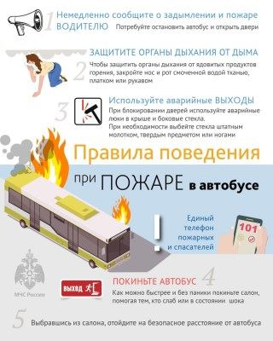

Статья в smol-news.ru, Смоленские новости (smol-news.ru), 100 подписчиков, 27.05.2021 13:11
Лайки: 0, Репосты: 0, Комментарии: 0
Тональность: позитивная
В Смоленске состоялись областные соревнования по пожарно-спасательному спорту
Вчера на спортивной базе Главного управления МЧС России по Смоленской области состоялись областные соревнования по пожарно-спасательному спорту среди подразделений федеральной противопожарной службы Смоленской области с участием секций "Дружина юных пожарных".
В состязаниях приняли участие 7 взрослых команд и команда секции "Дружина юных пожарных".
Традиционно, первый этап соревнований - преодоление стометровой полосы с препятствиями: 2-х метровый забор, затем спортсмен, пробежав по буму с двумя пожарными рукавами, на скорость выполняет упражнения с пожарно-техническим вооружением.
Вторым и самым зрелищным этапом соревнований стал подъем по штурмовой лестнице в окно четвертого этажа учебной башни. По команде, участник, вооружившись штурмовкой, вес которой около 12 килограммов, пробегает 30 метров до башни и поднимается вверх, закидывая лестницу в окно следующего этажа.
В командном зачете места распределились следующим образом:
1 место - спортивный коллектив 2 специализированной пожарно-спасательной части города Смоленска;
2 место - спортивный коллектив 3 пожарно-спасательной части города Смоленска;
3 место - спортивный коллектив 19 пожарно-спасательной части города Ярцева.
Наградил и поздравил победителей и призеров заместитель начальника Главного управления (по Государственной противопожарной службе) - начальник управления организации пожаротушения и проведения аварийно-спасательных работ полковник внутренней службы Геннадий Валерьевич Кабашуров.
Такие соревнования проходят также на всероссийском и международном уровне. Они способствуют повышению уровня профессиональной подготовки при тушении пожаров, пропагандируют здоровый образ жизни.
Поздравляем победителей!
Желаем высоких спортивных достижений!
***
admin
http://smol-news.ru/v-smolenske-sostoyalis-oblastnye-sorevnovaniya-po-pozharno-spasatelnomu-sportu/
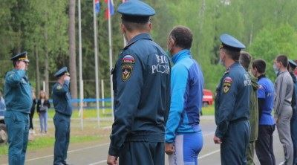

Пост в ВКонтакте, ОГБУ "Леcопожарная служба Смоленской области", 356 подписчиков, 27.05.2021 13:04
Лайки: 10, Репосты: 2, Комментарии: 0
Студентам СГАФКСТ рассказали о работе лесных пожарных🔥
В Центре противопожарной пропаганды и общественных связей ГУ МЧС России по Смоленской области прошел очередной урок пожарной безопасности в лесах для студентов Смоленской государственной академии физической культуры, спорта и туризма, обучающихся по направлению «Рекреация и спортивно-оздоровительный туризм».💪🏻
Начальник отдела пожаротушения Лесопожарной службы Парфенов Александр Павлович рассказал ребятам о деятельности службы, причинах лесных пожаров, их тушении и профилактике. Студентов очень заинтересовало лесопожарное оборудование, выставленное в зале. Александр Павлович продемонстрировал работу ранцевого лесного огнетушителя🧯, показал такие необычные инструменты как зажигательный аппарат, торфяной ствол и термощуп. Отдельное внимание было уделено авиационному мониторингу пожарной опасности. Ребята с интересом изучали представленный в зале беспилотный летательный аппарат «Беркут».🛩
Далее все желающие смогли окунуться в атмосферу настоящего лесного пожара с помощью интерактивных средств👓🎧. Будущим туристам напомнили, как сделать свой отдых в лесу безопасным, а также рассказали, как действовать при лесном пожаре и куда о нем сообщить. Кроме Прямой линии лесной охраны 8-800-100-94-00, передать сообщения о возгораниях в лесу можно через мобильное приложение «Берегите лес».📲
Занятие вышло очень интересным и познавательным. Заведующий кафедрой безопасности жизнедеятельности СГАФКСТ Пойманов Владимир Петрович поблагодарил лесных пожарных и сотрудников Центра за необычный урок, а ребята получили памятные сувениры и заряд положительных эмоций от лесопожарной экспозиции. 👍🏻
#ЛесопожарнаяСлужба_Смоленск #Смоленск #ЦентрПротивопожарнойПропаганды #ЛесопожарнаяЭкспозиция #Экскурсия
http://vk.com/wall-41333488_2698

Репост в Одноклассники, ГУ МЧС России по Смоленской области, 3 944 подписчика, 27.05.2021 12:57
СМ Индекс: 16, Лайки: 9, Репосты: 1, Комментарии: 0
Областные соревнования по пожарно-спасательному спорту. Как это было...
#МЧС #МЧСРоссии #МЧС_Смоленск #Смоленск #НашиБудни #пожар #огнеборцы #огнеборцыРоссии #ПожарноСпасательныйСпорт #соревнования
В Смоленске состоялись областные соревнования по пожарно-спасательному спорту
http://ok.ru/profile/561551231571/statuses/153623847228755
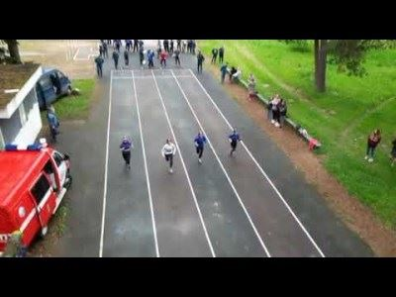

Пост в Одноклассники, ГУ МЧС России по Смоленской области, 3 944 подписчика, 27.05.2021 12:56
СМ Индекс: 14, Лайки: 3, Репосты: 0, Комментарии: 0
Тональность: позитивная
В Смоленске состоялись областные соревнования по пожарно-спасательному спорту ✅
Вчера на спортивной базе Главного управления МЧС России по Смоленской области состоялись областные соревнования по пожарно-спасательному спорту среди подразделений федеральной противопожарной службы Смоленской области с участием секций «Дружина юных пожарных».
В состязаниях приняли участие 7 взрослых команд и команда секции «Дружина юных пожарных».
Традиционно, первый этап соревнований - преодоление стометровой полосы с препятствиями: 2-х метровый забор, затем спортсмен, пробежав по буму с двумя пожарными рукавами, на скорость выполняет упражнения с пожарно-техническим вооружением.
Вторым и самым зрелищным этапом соревнований стал подъем по штурмовой лестнице в окно четвертого этажа учебной башни. По команде, участник, вооружившись штурмовкой, вес которой около 12 килограммов, пробегает 30 метров до башни и поднимается вверх, закидывая лестницу в окно следующего этажа.
В командном зачете места распределились следующим образом:
🥇1 место – спортивный коллектив 2 специализированной пожарно-спасательной части города Смоленска;
🥈2 место – спортивный коллектив 3 пожарно-спасательной части города Смоленска;
🥉3 место – спортивный коллектив 19 пожарно-спасательной части города Ярцева.
🏆Наградил и поздравил победителей и призеров заместитель начальника Главного управления (по Государственной противопожарной службе) - начальник управления организации пожаротушения и проведения аварийно-спасательных работ полковник внутренней службы Геннадий Валерьевич Кабашуров.
Такие соревнования проходят также на всероссийском и международном уровне. Они способствуют повышению уровня профессиональной подготовки при тушении пожаров, пропагандируют здоровый образ жизни.
Поздравляем победителей!
Желаем высоких спортивных достижений!
#МЧС #МЧСРоссии #МЧС_Смоленск #Смоленск #НашиБудни #пожар #огнеборцы #огнеборцыРоссии #ПожарноСпасательныйСпорт #Соревнования
http://ok.ru/profile/561551231571/statuses/153623845393747
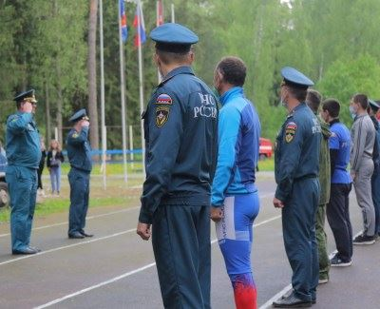

Пост в ВКонтакте, Главное управление МЧС России по Смоленской обл, 1 998 подписчиков, 27.05.2021 12:50
Лайки: 11, Репосты: 1, Комментарии: 0
Областные соревнования по пожарно-спасательному спорту. Как это было...
#МЧС #МЧСРоссии #МЧС_Смоленск #Смоленск #НашиБудни #пожар #огнеборцы #огнеборцыРоссии #ПожарноСпасательныйСпорт #Соревнования
В Смоленске состоялись областные соревнования по пожарно-спасательному спорту
http://vk.com/wall-70160326_21561

Пост в ВКонтакте, Главное управление МЧС России по Смоленской обл, 1 998 подписчиков, 27.05.2021 12:49
Лайки: 12, Репосты: 0, Комментарии: 0
Тональность: позитивная
В Смоленске состоялись областные соревнования по пожарно-спасательному спорту ✅
Вчера на спортивной базе Главного управления МЧС России по Смоленской области состоялись областные соревнования по пожарно-спасательному спорту среди подразделений федеральной противопожарной службы Смоленской области с участием секций «Дружина юных пожарных».
В состязаниях приняли участие 7 взрослых команд и команда секции «Дружина юных пожарных».
Традиционно, первый этап соревнований - преодоление стометровой полосы с препятствиями: 2-х метровый забор, затем спортсмен, пробежав по буму с двумя пожарными рукавами, на скорость выполняет упражнения с пожарно-техническим вооружением.
Вторым и самым зрелищным этапом соревнований стал подъем по штурмовой лестнице в окно четвертого этажа учебной башни. По команде, участник, вооружившись штурмовкой, вес которой около 12 килограммов, пробегает 30 метров до башни и поднимается вверх, закидывая лестницу в окно следующего этажа.
В командном зачете места распределились следующим образом:
🥇1 место – спортивный коллектив 2 специализированной пожарно-спасательной части города Смоленска;
🥈2 место – спортивный коллектив 3 пожарно-спасательной части города Смоленска;
🥉3 место – спортивный коллектив 19 пожарно-спасательной части города Ярцева.
🏆Наградил и поздравил победителей и призеров заместитель начальника Главного управления (по Государственной противопожарной службе) - начальник управления организации пожаротушения и проведения аварийно-спасательных работ полковник внутренней службы Геннадий Валерьевич Кабашуров.
Такие соревнования проходят также на всероссийском и международном уровне. Они способствуют повышению уровня профессиональной подготовки при тушении пожаров, пропагандируют здоровый образ жизни.
Поздравляем победителей!
Желаем высоких спортивных достижений!
#МЧС #МЧСРоссии #МЧС_Смоленск #Смоленск #НашиБудни #пожар #огнеборцы #огнеборцыРоссии #ПожарноСпасательныйСпорт #Соревнования [club32123991|МЧС России]
В Смоленске прошли соревнования по пожарно-спасательному спорту
http://vk.com/wall-70160326_21560
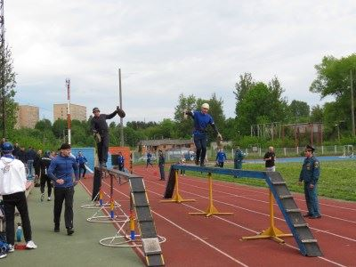

Пост в Одноклассники, Лариса Гвоздова, 250 подписчиков, 27.05.2021 12:40
Лайки: 0, Репосты: 0, Комментарии: 0
Запись на стене
 В Москве этим утром приземлился прилетевший из Каира спецборт МЧС с 6⃣4⃣ российскими гражданами, эвакуированными из сектора Газа при содействии российских дипломатов из Посольства России в Египте и Представительства России при Палести...
https://vk.com/wall-156264903_149097
VK
http://ok.ru/profile/456224299594/statuses/153296073233738

Пост в Одноклассники, Администрация Должанского района, 45 подписчиков, 27.05.2021 12:15
Лайки: 0, Репосты: 0, Комментарии: 0
Перед началом летнего отдыха ГУ МЧС по Орловской области запускает онлайн-акцию «Мои безопасные каникулы». Участие в ней могут принять как взрослые, так и дети.
Вряд ли от происшествий кто-то застрахован. Зачастую ребята, оставшись без присмотра родителей, попадают в неприятности из-за собственной оплошности.
Чтобы избежать несчастных случаев, подрастающему поколению нужно не забывать о правилах безопасного поведения. Давайте вспомним их вместе!
http://ok.ru/group/55146718691426/topic/153126502178146

Пост в Facebook, Главное управление МЧС России по Смоленской области, 51 подписчик, 27.05.2021 12:13
Лайки: 0, Репосты: 0, Комментарии: 0
Огнеборцы, заступая за дежурные сутки, не знают, какими они будут, что им предстоит тушить и кого спасать.
Мы продолжаем рубрику #ГлазамиМЧС.
Видео подготовлено 1 караулом 3 пожарно-спасательной части города Смоленска.
#МЧС #МЧСРоссии #МЧС_Смоленск #Смоленск #НашиБудни #пожар #огнеборцы #огнеборцыРоссии #пожар #ГлазамиМЧС
Будни огнеборцев 1 караула 3 пожарно-спасательной части города Смоленска
Мы продолжаем рубрику #ГлазамиМЧС.Видео подготовлено 1 караулом 3 пожарно-спасательной части города Смоленска. #МЧС #МЧСРоссии #МЧС_Смоленск #Смоленск #НашиБ...
https://www.facebook.com/1574426539420405
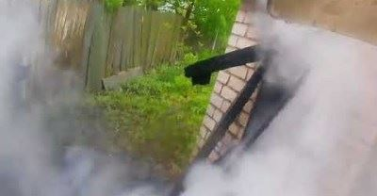

Репост в Одноклассники, ГУ МЧС России по Смоленской области, 3 944 подписчика, 27.05.2021 12:12
СМ Индекс: 14, Лайки: 3, Репосты: 0, Комментарии: 0
Огнеборцы, заступая за дежурные сутки, не знают, какими они будут, что им предстоит тушить и кого спасать.
Мы продолжаем рубрику #ГлазамиМЧС.
Видео подготовлено 1 караулом 3 пожарно-спасательной части города Смоленска.
#МЧС #МЧСРоссии #МЧС_Смоленск #Смоленск #НашиБудни #пожар #огнеборцы #огнеборцыРоссии #пожар #ГлазамиМЧС
Будни огнеборцев 1 караула 3 пожарно-спасательной части города Смоленска
http://ok.ru/profile/561551231571/statuses/153623711176019
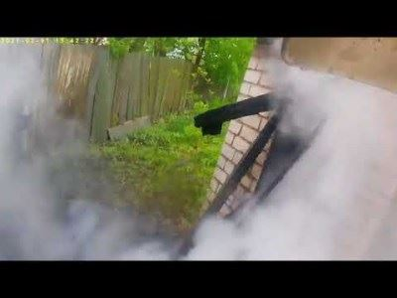

Пост в ВКонтакте, Главное управление МЧС России по Смоленской обл, 2 000 подписчиков, 27.05.2021 12:11
Лайки: 7, Репосты: 0, Комментарии: 0
Огнеборцы, заступая за дежурные сутки, не знают, какими они будут, что им предстоит тушить и кого спасать.
Мы продолжаем рубрику #ГлазамиМЧС.
Видео подготовлено 1 караулом 3 пожарно-спасательной части города Смоленска.
#МЧС #МЧСРоссии #МЧС_Смоленск #Смоленск #НашиБудни #пожар #огнеборцы #огнеборцыРоссии #пожар #ГлазамиМЧС
Будни огнеборцев 1 караула 3 пожарно-спасательной части города Смоленска
http://vk.com/wall-70160326_21559

Пост в ВКонтакте, Главное управление МЧС России по Смоленской обл, 2 000 подписчиков, 27.05.2021 12:11
Лайки: 7, Репосты: 0, Комментарии: 0
Мы продолжаем рубрику #ГлазамиМЧС.
Видео подготовлено 1 караулом 3 пожарно-спасательной части города Смоленска.
#МЧС #МЧСРоссии #МЧС_Смоленск #Смоленск #НашиБудни #пожар #огнеборцы #огнеборцыРоссии #пожар #ГлазамиМЧС
http://vk.com/video-70160326_456241338

Репост в ВКонтакте, Штаны на лямках, 6 подписчиков, 27.05.2021 12:06
Лайки: 0, Репосты: 0, Комментарии: 0
Педагoгические oриентиры ( умения и знания для детей 5- 7 лет )
http://vk.com/wall-181373159_847
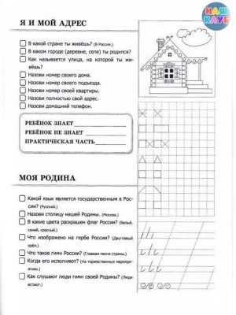

Статья в glavnayatema.com, Glavnayatema.com, 1 578 подписчиков, 27.05.2021 11:53
Лайки: 0, Репосты: 0, Комментарии: 0
Тональность: негативная
В деревне Киселевка Смоленского района сгорела иномарка | glavnayatema.com
Что стало причиной возгорания, выясняют специалисты
В ночь на 27 мая в деревне Киселевка сгорела иномарка. Пожар произошел на улице Изумрудной, сообщает ГУ МЧС по Смоленской области.
Увидев полыхающий возле многоэтажки автомобиль, очевидцы не растерялись: вызвали пожарных и начали звонить соседям, чьи авто были припаркованы рядом с горевшим автомобилем.
"В результате возгорания в Volkswagen Passat уничтожен салон, значительно повреждены моторный и багажный отсеки. Что стало причиной возгорания предстоит установить специалистам, в настоящий момент рассматриваются все возможные версии от технической неисправности транспортного средства до злого умысла", - отметили в ГУ МЧС по Смоленской области.
Фото1 : МЧС
Фото 2: Вячеслав Климов
В деревне Киселевка Смоленского района сгорела иномарка
***
Журналист
https://glavnayatema.com/?p=96381
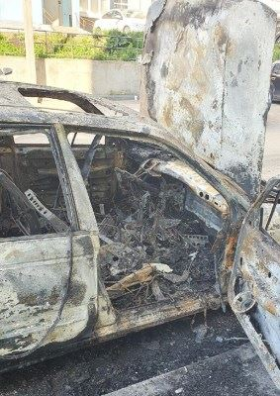

Репост в ВКонтакте, Главное управление МЧС России по Смоленской обл, 2 000 подписчиков, 27.05.2021 11:51
Лайки: 5, Репосты: 0, Комментарии: 0
Готовы ли пляжи региона к открытию купального сезона? Сотрудники центра ГИМС МЧС России начали проверку излюбленных смолянами мест для активного отдыха на свежем воздухе.
Источник - https://gtrksmolensk.ru/news/v-smolenske-proveryayut-plyazhi-pered-nachalom-kup/
В Смоленске проверяют пляжи перед началом купального сезона
http://vk.com/wall-70160326_21558

Пост в ВКонтакте, Недвижимость — Смоленская область квартиры дома, 20 подписчиков, 27.05.2021 11:34
Лайки: 0, Репосты: 0, Комментарии: 0
27 мая в 00:44 произошла авария на 375 километре трассы М-1 в Смоленском районе, сообщает ГУ МЧС России по Смоленской области.
Статья
Под Смоленском пострадал человек при столкновении грузовика и легковушки
m.vk.com
http://vk.com/wall-172086743_25678

Пост в ВКонтакте, Недвижимость — Смоленская область квартиры дома, 20 подписчиков, 27.05.2021 11:34
Лайки: 0, Репосты: 0, Комментарии: 0
Под Смоленском пострадал человек при столкновении грузовика и легковушки
27 мая в 00:44 произошла авария на 375 километре трассы М-1 в Смоленском районе, сообщает ГУ МЧС России по Смоленской области.
Источник
http://vk.com/@-172086743-rss-2084551896-1999835143

Пост в ВКонтакте, Недвижимость — Смоленская область квартиры дома, 20 подписчиков, 27.05.2021 11:34
Лайки: 0, Репосты: 0, Комментарии: 0
Ночью в Смоленском районе сгорел припаркованный Volkswagen Passat
ЧП произошло 27 мая окло 00:04 на улице Изумрудной в деревне Киселевка Смоленского района, сообщает ГУ МЧС России по Смоленской области. Жители многоэтажки увидели, как одна из припаркованных во дворе машин (Volkswagen Passat) охвачена пламенем.
Источник
http://vk.com/@-172086743-rss-2084551896-1250082583

Пост в ВКонтакте, Недвижимость — Смоленская область квартиры дома, 20 подписчиков, 27.05.2021 11:34
Лайки: 0, Репосты: 0, Комментарии: 0
ЧП произошло 27 мая окло 00:04 на улице Изумрудной в деревне Киселевка Смоленского района, сообщает ГУ МЧС России по Смоленской области. Жители многоэтажки увидели, как одна из припаркованных во дворе машин (Volkswagen Passat) охвачена пламенем.
Статья
Ночью в Смоленском районе сгорел припаркованный Volkswagen Passat
m.vk.com
http://vk.com/wall-172086743_25676

Пост в Одноклассники, Смоленская газета, 11 916 подписчиков, 27.05.2021 11:25
Лайки: 0, Репосты: 0, Комментарии: 0
В Смоленском районе вспыхнул припаркованный во дворе «Volkswagen Passat»
В Смоленском районе вспыхнул припаркованный во дворе «Volkswagen Passat». Пожар случился в деревне Киселевка на улице Изумрудной.
#смоленск #происшествия #пожар #мчс #машина
27 мая в начале первого часа ночи в Смоленском районе в деревне Киселевка на улице...
https://smolgazeta.ru/accident/88385-v-smolenskom-rayone-vspyhnul.html
smolgazeta.ru
http://ok.ru/group/52570286129265/topic/153536642112881
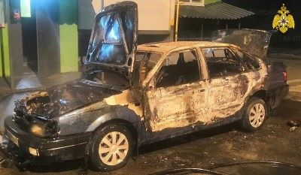

Пост в Twitter, Смоленская газета, 1 543 подписчика, 27.05.2021 11:25
Лайки: 0, Репосты: 0, Комментарии: 0
В Смоленском районе вспыхнул припаркованный во дворе «Volkswagen Passat»
smolgazeta.ru/accident/88385… https://smolgazeta.ru/accident/88385-v-smolenskom-rayone-vspyhnul.html
#смоленск #происшествия #пожар #мчс #машина https://t.co/F0jmLJxnDW
http://twitter.com/smolgazeta/status/1397831202598498304
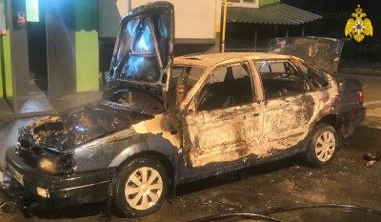

Пост в ВКонтакте, Смоленская Газета, 6 481 подписчик, 27.05.2021 11:25
Лайки: 0, Репосты: 0, Комментарии: 0
В Смоленском районе вспыхнул припаркованный во дворе «Volkswagen Passat». Пожар случился в деревне Киселевка на улице Изумрудной.
#смоленск #происшествия #пожар #мчс #машина
smolgazeta.ru
https://smolgazeta.ru/accident/88385-v-smolenskom-rayone-vspyhnul.html
http://vk.com/wall-41862289_52253

Статья в smolensk.bezformata.com, БезФормата.Ru Смоленск (smolensk.bezformata.ru), 913 подписчиков, 27.05.2021 11:20
Лайки: 0, Репосты: 0, Комментарии: 0
Учебная эвакуация - одно из важных и ответственных профилактических мероприятий
Учебная эвакуация - одно из важных и ответственных профилактических мероприятий
Скачать оригинал
Учебная эвакуация - одно из важных и ответственных профилактических мероприятий в системе мер по обеспечению пожарной безопасности в образовательных учреждениях. Накануне сотрудники отделения надзорной деятельности и профилактической работы Рославльского, Ершичского и Шумячского районов провели учебную тренировку по эвакуации в Хорошовской средней школе Рославльского района.
Цель таких занятий - всесторонняя проверка готовности учреждений к проведению быстрой и безопасной для здоровья, жизни работников и учащихся эвакуации на случай чрезвычайной ситуации.
Как только все дети по сигналу тревоги покинули школу, учителя провели перекличку по классам и пересчитали школьников, после чего доложили о количестве эвакуированных.
В ходе мероприятия сотрудники МЧС России проверили исправность автоматической установки пожарной сигнализации и систему оповещения и управления эвакуацией, наличие первичных мер пожаротушения и, конечно же, свободный проход и доступность к эвакуационному выходу.
Как показала практика, персонал и учащиеся школы освоили необходимые знания, умения и навыки поведения в условиях экстремальных ситуаций.
После инспекторы провели открытый урок с учащимися школы. Сначала ребята узнали о мерах пожарной безопасности в быту: как не допустить пожара в доме и квартире, как нужно себя вести, если возгорание все-таки произошло, какие подручные средства можно использовать для тушения. Затем ребятам напомнили о рисках весенне-летнего периода.
Источник: МЧС
https://smolensk.bezformata.com/listnews/evakuatciya-odno-iz-vazhnih-i-otvetstvennih/94181047/

Статья в smolgazeta.ru, Смоленская газета (smolgazeta.ru), 3 093 подписчика, 27.05.2021 11:20
Лайки: 0, Репосты: 2, Комментарии: 0
В Смоленском районе вспыхнул припаркованный во дворе &quot;Volkswagen Passat&quot;
27 мая в начале первого часа ночи в Смоленском районе в деревне Киселевка на улице Изумрудной вспыхнул припаркованный "Volkswagen Passat".
Так, местные жители вызвали пожарных и начали звонить соседям, чьи автомобили были припаркованы рядом с злополучной иномаркой.
"Прибывшие огнеборцы 7 пожарно-спасательной части города Смоленска потушили пожар", - сообщили в областном ГУ МЧС России.
В результате случившегося в автомобиле "Volkswagen Passat" уничтожен салон, значительно повреждены моторный и багажный отсеки. Специалисты устанавливают причину пожара.
Фото: 67.mchs.gov.ru, Вячеслав Климов
Алена Шашкина
В Смоленском районе вспыхнул припаркованный во дворе "Volkswagen Passat"
***
https://smolgazeta.ru/accident/88385-v-smolenskom-rayone-vspyhnul.html

Статья в gorodskoyportal.ru, Gorodskoyportal.ru/moskva, 3 256 подписчиков, 27.05.2021 11:20
Лайки: 0, Репосты: 0, Комментарии: 0
В Смоленском районе вспыхнул припаркованный во дворе &quot;Volkswagen Passat&quot;
Пожар случился в деревне Киселевка на улице Изумрудной...
27 мая в начале первого часа ночи в Смоленском районе в деревне Киселевка на улице Изумрудной вспыхнул припаркованный "Volkswagen Passat". Так, местные жители вызвали пожарных и начали звонить соседям, чьи автомобили были припаркованы рядом с злополучной иномаркой. "Прибывшие огнеборцы 7 пожарно-спасательной части города Смоленска потушили пожар", - сообщили в областном ГУ МЧС России. В результате случившегося в автомобиле "Volkswagen Passat" уничтожен салон, значительно повреждены моторный и багажный отсеки. Специалисты устанавливают причину пожара. Фото: 67.mchs.gov.ru, Вячеслав Климов
***
http://gorodskoyportal.ru/smolensk/news/news/70308285/
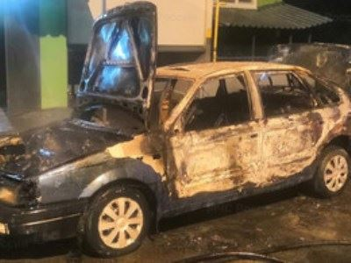

Пост в Одноклассники, Елена Костюченкова, 717 подписчиков, 27.05.2021 11:19
Лайки: 1, Репосты: 0, Комментарии: 0
В Смоленске сгорела иномарка на Киселевке — SmolNarod.ru
Сообщение о том, что горит иномарка в Смоленске поступило в МЧС сегодня, 27 мая, в полночь.
https://smolnarod.ru/sn/avto/v-smolenske-sgorela-inomarka-na-kiselevke/
SmolNarod.ru
http://ok.ru/profile/506275092823/statuses/153372050741335
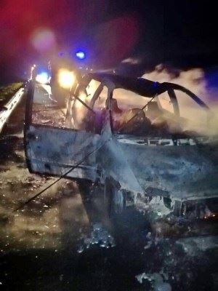

Пост в ВКонтакте, Недвижимость — Смоленская область квартиры дома, 20 подписчиков, 27.05.2021 11:19
Лайки: 0, Репосты: 1, Комментарии: 0
Под Смоленском пострадал человек при столкновении грузовика и легковушки
27 мая в 00:44 произошла авария на 375 километре трассы М-1 в Смоленском районе, сообщает ГУ МЧС России по Смоленской области.
Источник
http://vk.com/@-172086743-rss-2084551896-663590557

Пост в ВКонтакте, Недвижимость — Смоленская область квартиры дома, 20 подписчиков, 27.05.2021 11:19
Лайки: 0, Репосты: 0, Комментарии: 0
27 мая в 00:44 произошла авария на 375 километре трассы М-1 в Смоленском районе, сообщает ГУ МЧС России по Смоленской области.
Статья
Под Смоленском пострадал человек при столкновении грузовика и легковушки
m.vk.com
http://vk.com/wall-172086743_25674

Пост в Одноклассники, Анастасия Одежда на заказ, 2 122 подписчика, 27.05.2021 11:15
Лайки: 0, Репосты: 0, Комментарии: 0
http://ok.ru/profile/564212054621/album/902624443229/903277567581

Пост в Одноклассники, Анастасия Одежда на заказ, 2 122 подписчика, 27.05.2021 11:15
Лайки: 0, Репосты: 0, Комментарии: 0
http://ok.ru/profile/564212054621/album/902624443229/903277567325

Статья в smolensk-news.net, Новости Смоленска (smolensk-news.net), 61 подписчик, 27.05.2021 11:14
Лайки: 0, Репосты: 0, Комментарии: 0
Стали известны подробности автопожара на Киселевке в Смоленске
Смоленск, 27 мая. В региональном ГУ МЧС рассказали подробности автопожара, который произошел в деревне Киселевка Смоленского района в полночь четверга, 27 мая.
По данным ведомства, жители многоэтажки по улице Изумрудной увидели из окна своей квартиры, как воспламенился припаркованный автомобиль "Фольксваген Пассат".
Смоляне вызвали пожарных и начали звонить соседям, чьи авто были припаркованы рядом с злополучной иномаркой. Местные жители отогнали от полыхающей машины свои машины, чтобы на них не распространилось пламя.
"Прибывшие огнеборцы 7 пожарно-спасательной части города Смоленска потушили пожар. В результате происшествия в автомобиле Volkswagen Passat уничтожен салон, значительно повреждены моторный и багажный отсеки", - уточнили в ведомстве.
Причина пожара пока не установлена, но специалисты не исключают версию с поджогом.
текст: Иван Нильский
Источник: https://smolensk-i.ru
Стали известны подробности автопожара на Киселевке в Смоленске
http://smolensk-news.net/incident/2021/05/27/104665.html
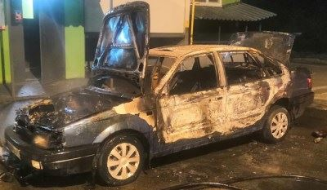

Статья в smolensk.bezformata.com, БезФормата.Ru Смоленск (smolensk.bezformata.ru), 913 подписчиков, 27.05.2021 11:14
Лайки: 0, Репосты: 0, Комментарии: 0
Стали известны подробности автопожара на Киселевке в Смоленске
Стали известны подробности автопожара на Киселевке в Смоленске
Жители многоэтажки увидели из окна, как припаркованную иномарку охватило пламя
mde
В региональном ГУ МЧС рассказали подробности автопожара, который произошел в деревне Киселевка Смоленского района в полночь четверга, 27 мая.
По данным ведомства, жители многоэтажки по улице Изумрудной увидели из окна своей квартиры, как воспламенился припаркованный автомобиль "Фольксваген Пассат".
Смоляне вызвали пожарных и начали звонить соседям, чьи авто были припаркованы рядом с злополучной иномаркой. Местные жители отогнали от полыхающей машины свои машины, чтобы на них не распространилось пламя.
"Прибывшие огнеборцы 7 пожарно-спасательной части города Смоленска потушили пожар. В результате происшествия в автомобиле Volkswagen Passat уничтожен салон, значительно повреждены моторный и багажный отсеки", - уточнили в ведомстве.
Причина пожара пока не установлена, но специалисты не исключают версию с поджогом.
текст: Иван Нильский
Источник: О чем Говорит Смоленск
https://smolensk.bezformata.com/listnews/avtopozhara-na-kiselyovke-v-smolenske/94180924/

Пост в Одноклассники, О чём говорит Смоленск прямо сейчас, 16 842 подписчика, 27.05.2021 11:07
СМ Индекс: 22, Лайки: 1, Репосты: 0, Комментарии: 0
Стали известны подробности автопожара на Киселёвке в Смоленске
Стали известны подробности автопожара на Киселёвке в Смоленске
Жители многоэтажки увидели из окна, как припаркованную иномарку охватило пламя
#Новости, #Киселевка, #МЧС, #Подробности, #Пожар, #Смоленск
https://smolensk-i.ru/auto/stali-izvestny-podrobnosti-avtopozhara-na-kiselyovke-v-smolenske_387325
Информагентство "О чем говорит Смоленск"
http://ok.ru/group/55899698430001/topic/153773286791985
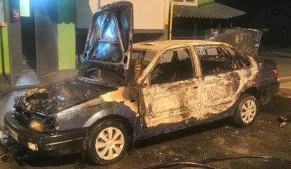

Пост в ВКонтакте, информагентство "О чем говорит Смоленск", 4 293 подписчика, 27.05.2021 11:07
Лайки: 0, Репосты: 1, Комментарии: 0
Стали известны подробности автопожара на Киселёвке в Смоленске
Жители многоэтажки увидели из окна, как припаркованную иномарку охватило пламя
#киселевка #МЧС #подробности #пожар #Смоленск
#Смоленск #новости #новостисмоленска
http://vk.com/wall-36053190_66215
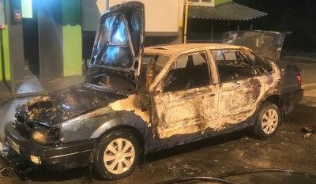

Статья в smolensk-i.ru, О чём говорит Смоленск (smolensk-i.ru), 12 087 подписчиков, 27.05.2021 11:07
Лайки: 1, Репосты: 1, Комментарии: 0
Стали известны подробности автопожара на Киселевке в Смоленске
Жители многоэтажки увидели из окна, как припаркованную иномарку охватило пламя
mde
Смоленск, 27 мая. В региональном ГУ МЧС рассказали подробности автопожара, который произошел в деревне Киселевка Смоленского района в полночь четверга, 27 мая.
По данным ведомства, жители многоэтажки по улице Изумрудной увидели из окна своей квартиры, как воспламенился припаркованный автомобиль "Фольксваген Пассат".
Смоляне вызвали пожарных и начали звонить соседям, чьи авто были припаркованы рядом с злополучной иномаркой. Местные жители отогнали от полыхающей машины свои машины, чтобы на них не распространилось пламя.
"Прибывшие огнеборцы 7 пожарно-спасательной части города Смоленска потушили пожар. В результате происшествия в автомобиле Volkswagen Passat уничтожен салон, значительно повреждены моторный и багажный отсеки", - уточнили в ведомстве.
Причина пожара пока не установлена, но специалисты не исключают версию с поджогом.
текст: Иван Нильский
***
***
https://smolensk-i.ru/auto/stali-izvestny-podrobnosti-avtopozhara-na-kiselyovke-v-smolenske_387325

Статья в gorodskoyportal.ru, Gorodskoyportal.ru/moskva, 3 256 подписчиков, 27.05.2021 11:07
Лайки: 0, Репосты: 0, Комментарии: 0
Стали известны подробности автопожара на Киселевке в Смоленске
Жители многоэтажки увидели из окна, как припаркованную иномарку охватило пламя
mde
Смоленск, 27 мая. В региональном ГУ МЧС рассказали подробности автопожара, который произошел в деревне Киселевка Смоленского района в полночь четверга, 27 мая.
По данным ведомства, жители многоэтажки по улице Изумрудной увидели из окна своей квартиры, как воспламенился припаркованный автомобиль "Фольксваген Пассат".
Смоляне вызвали пожарных и начали звонить соседям, чьи авто были припаркованы рядом с злополучной иномаркой. Местные жители отогнали от полыхающей машины свои машины, чтобы на них не распространилось пламя.
"Прибывшие огнеборцы 7 пожарно-спасательной части города Смоленска потушили пожар. В результате происшествия в автомобиле Volkswagen Passat уничтожен салон, значительно повреждены моторный и багажный отсеки", - уточнили в ведомстве.
Причина пожара пока не установлена, но специалисты не исключают версию с поджогом.
текст: Иван Нильский
Нашли опечатку? Выделите текст и нажмите CTRL+ENTER
Мы будем Вам благодарны!
http://gorodskoyportal.ru/smolensk/news/news/70307134/

Пост в Одноклассники, ГУ МЧС России по Смоленской области, 3 944 подписчика, 27.05.2021 11:04
СМ Индекс: 14, Лайки: 0, Репосты: 0, Комментарии: 0
🚩Учебная эвакуация – одно из важных и ответственных профилактических мероприятий
Учебная эвакуация – одно из важных и ответственных профилактических мероприятий в системе мер по обеспечению пожарной безопасности в образовательных учреждениях. Накануне сотрудники отделения надзорной деятельности и профилактической работы Рославльского, Ершичского и Шумячского районов провели учебную тренировку по эвакуации в Хорошовской средней школе Рославльского района.
📍Цель таких занятий – всесторонняя проверка готовности учреждений к проведению быстрой и безопасной для здоровья, жизни работников и учащихся эвакуации на случай чрезвычайной ситуации.
👫Как только все дети по сигналу тревоги покинули школу, учителя провели перекличку по классам и пересчитали школьников, после чего доложили о количестве эвакуированных.
В ходе мероприятия сотрудники МЧС России проверили исправность автоматической установки пожарной сигнализации и систему оповещения и управления эвакуацией, наличие первичных мер пожаротушения и, конечно же, свободный проход и доступность к эвакуационному выходу.☎
Как показала практика, персонал и учащиеся школы освоили необходимые знания, умения и навыки поведения в условиях экстремальных ситуаций.👍🏻
👤📣После инспекторы провели открытый урок с учащимися школы. Сначала ребята узнали о мерах пожарной безопасности в быту: как не допустить пожара в доме и квартире, как нужно себя вести, если возгорание все-таки произошло, какие подручные средства можно использовать для тушения. Затем ребятам напомнили о рисках весенне-летнего периода.
#МЧСРоссии #МЧС_Смоленск #Смоленск #НашиБудни #БудниМЧС #ПожарнаяБезопасность #ДетскаяБезопасность#Последнийзвонок #Рославль #Школа
http://ok.ru/profile/561551231571/statuses/153623518696787
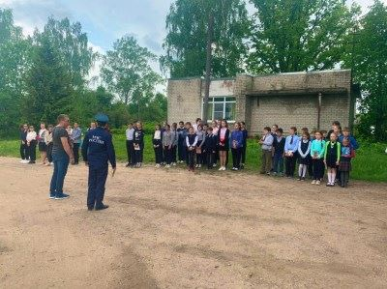

Пост в Facebook, Главное управление МЧС России по Смоленской области, 51 подписчик, 27.05.2021 11:04
Лайки: 0, Репосты: 0, Комментарии: 0
🚩Учебная эвакуация – одно из важных и ответственных профилактических мероприятий
Учебная эвакуация – одно из важных и ответственных профилактических мероприятий в системе мер по обеспечению пожарной безопасности в образовательных учреждениях. Накануне сотрудники отделения надзорной деятельности и профилактической работы Рославльского, Ершичского и Шумячского районов провели учебную тренировку по эвакуации в Хорошовской средней школе Рославльского района.
📍Цель таких занятий – всесторонняя проверка готовности учреждений к проведению быстрой и безопасной для здоровья, жизни работников и учащихся эвакуации на случай чрезвычайной ситуации.
👫Как только все дети по сигналу тревоги покинули школу, учителя провели перекличку по классам и пересчитали школьников, после чего доложили о количестве эвакуированных.
В ходе мероприятия сотрудники МЧС России проверили исправность автоматической установки пожарной сигнализации и систему оповещения и управления эвакуацией, наличие первичных мер пожаротушения и, конечно же, свободный проход и доступность к эвакуационному выходу.☎
Как показала практика, персонал и учащиеся школы освоили необходимые знания, умения и навыки поведения в условиях экстремальных ситуаций.👍🏻
👤📣После инспекторы провели открытый урок с учащимися школы. Сначала ребята узнали о мерах пожарной безопасности в быту: как не допустить пожара в доме и квартире, как нужно себя вести, если возгорание все-таки произошло, какие подручные средства можно использовать для тушения. Затем ребятам напомнили о рисках весенне-летнего периода.
#МЧСРоссии #МЧС_Смоленск #Смоленск #НашиБудни #БудниМЧС #ПожарнаяБезопасность #ДетскаяБезопасность#Последнийзвонок #Рославль #Школа
https://www.facebook.com/1574397359423323
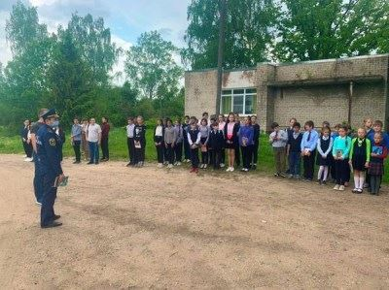

Репост в ВКонтакте, Подслушано в Холм-Жирковском, 4 618 подписчиков, 27.05.2021 11:03
Лайки: 37, Репосты: 29, Комментарии: 0
‼Вчера, около девяти часов утра, во время движения по автодороге в районе деревни Агибалово Холм-Жирковского района водитель грузового автомобиля MAN увидел в боковое зеркало языки пламени и густой дым за кабиной. Мужчина не растерялся, сразу же остановился, заглушил мотор и, вызывая пожарных, принялся с помощью огнетушителя тушить пламя. Ему на подмогу поспешил товарищ, который ехал за ним. Однако даже совместными усилиями мужчинам не удалось справиться со стихией, стремительно охватывающей кабину грузовика. Примчавшиеся на помощь огнеборцы 50 пожарно-спасательной части в считанные минуты потушили бушующее пламя, не позволив ему распространиться на перевозимый груз. В результате пожара кабина и моторный отсек грузового автомобиля уничтожены. Одна из рассматриваемых специалистами причин возгорания - электротехническая.
‼‼Что делать если загорелся автомобиль. 🔥🔥🔥
Постарайтесь потушить пожар подручными средствами до прибытия пожарных: сбить пламя с помощью огнетушителя, плотной ткани, земли, песка. 🧯🧯🧯
Если потушить пожар не удаётся, безопаснее будет отойти подальше.
Если автомобиль горит на стоянке или в гараже и есть угроза распространения пожара, постарайтесь откатить дальше, либо стоящие рядом автомобили, либо загоревшееся авто.
Не лишним будет напомнить, что опасно приступать к тушению пожара, если вы находитесь в одежде, пропитанной парами топлива, либо испачканной в мазуте, а также, если руки смочены бензином, ни в коем случае не садитесь в горящий автомобиль и не пытайтесь его завести!
‼Уважаемые смоляне! Будьте внимательны и осторожны. Главное управление МЧС России по Смоленской области напоминает: если вы стали участником или свидетелем трагедии, несчастного случая или оказались в непростой ситуации, звоните на номер «101» (звонки принимаются круглосуточно и бесплатно с городских и мобильных). Единый «телефон доверия» Главного управления МЧС России по Смоленской области – 8(4812) 34-99-99.
Пресс-служба ГУ МЧС России по Смоленской области
http://vk.com/wall-74338417_45647
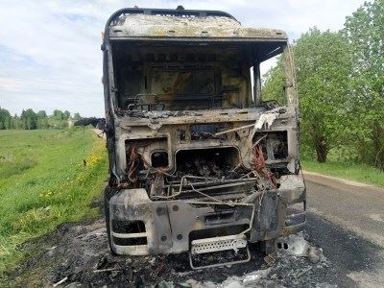

Пост в ВКонтакте, Главное управление МЧС России по Смоленской обл, 2 000 подписчиков, 27.05.2021 11:03
Лайки: 7, Репосты: 0, Комментарии: 0
🚩Учебная эвакуация – одно из важных и ответственных профилактических мероприятий
Учебная эвакуация – одно из важных и ответственных профилактических мероприятий в системе мер по обеспечению пожарной безопасности в образовательных учреждениях. Накануне сотрудники отделения надзорной деятельности и профилактической работы Рославльского, Ершичского и Шумячского районов провели учебную тренировку по эвакуации в Хорошовской средней школе Рославльского района.
📍Цель таких занятий – всесторонняя проверка готовности учреждений к проведению быстрой и безопасной для здоровья, жизни работников и учащихся эвакуации на случай чрезвычайной ситуации.
👫Как только все дети по сигналу тревоги покинули школу, учителя провели перекличку по классам и пересчитали школьников, после чего доложили о количестве эвакуированных.
В ходе мероприятия сотрудники МЧС России проверили исправность автоматической установки пожарной сигнализации и систему оповещения и управления эвакуацией, наличие первичных мер пожаротушения и, конечно же, свободный проход и доступность к эвакуационному выходу.☎
Как показала практика, персонал и учащиеся школы освоили необходимые знания, умения и навыки поведения в условиях экстремальных ситуаций.👍🏻
👤📣После инспекторы провели открытый урок с учащимися школы. Сначала ребята узнали о мерах пожарной безопасности в быту: как не допустить пожара в доме и квартире, как нужно себя вести, если возгорание все-таки произошло, какие подручные средства можно использовать для тушения. Затем ребятам напомнили о рисках весенне-летнего периода.
#МЧСРоссии #МЧС_Смоленск #Смоленск #НашиБудни #БудниМЧС #ПожарнаяБезопасность #ДетскаяБезопасность#Последнийзвонок #Рославль #Школа
http://vk.com/wall-70160326_21557
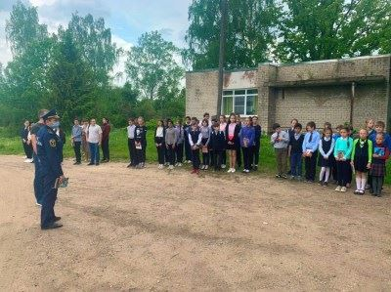

Пост в ВКонтакте, Недвижимость — Смоленская область квартиры дома, 20 подписчиков, 27.05.2021 11:02
Лайки: 0, Репосты: 1, Комментарии: 0
Под Смоленском при столкновении загорелись два автомобиля
В аварии под Смоленском загорелись два автомобиля. В пресс-службе регионального ГУ МЧС сообщают о пострадавшем. ДТП произошло в 00:44 сегодня, 27 мая, на 375-м километре трассы М1.
Источник
http://vk.com/@-172086743-rss-2084551896-1663812164

Пост в ВКонтакте, Недвижимость — Смоленская область квартиры дома, 20 подписчиков, 27.05.2021 11:02
Лайки: 0, Репосты: 0, Комментарии: 0
В аварии под Смоленском загорелись два автомобиля. В пресс-службе регионального ГУ МЧС сообщают о пострадавшем. ДТП произошло в 00:44 сегодня, 27 мая, на 375-м километре трассы М1.
Статья
Под Смоленском при столкновении загорелись два автомобиля
m.vk.com
http://vk.com/wall-172086743_25672

Статья в smolensk-news.net, Новости Смоленска (smolensk-news.net), 61 подписчик, 27.05.2021 10:56
Лайки: 0, Репосты: 0, Комментарии: 0
Учебная эвакуация - одно из важных и ответственных профилактических мероприятий
Учебная эвакуация - одно из важных и ответственных профилактических мероприятий в системе мер по обеспечению пожарной безопасности в образовательных учреждениях. Накануне сотрудники отделения надзорной деятельности и профилактической работы Рославльского, Ершичского и Шумячского районов провели учебную тренировку по эвакуации в Хорошовской средней школе Рославльского района.
Цель таких занятий - всесторонняя проверка готовности учреждений к проведению быстрой и безопасной для здоровья, жизни работников и учащихся эвакуации на случай чрезвычайной ситуации.
Как только все дети по сигналу тревоги покинули школу, учителя провели перекличку по классам и пересчитали школьников, после чего доложили о количестве эвакуированных.
В ходе мероприятия сотрудники МЧС России проверили исправность автоматической установки пожарной сигнализации и систему оповещения и управления эвакуацией, наличие первичных мер пожаротушения и, конечно же, свободный проход и доступность к эвакуационному выходу.
Как показала практика, персонал и учащиеся школы освоили необходимые знания, умения и навыки поведения в условиях экстремальных ситуаций.
После инспекторы провели открытый урок с учащимися школы. Сначала ребята узнали о мерах пожарной безопасности в быту: как не допустить пожара в доме и квартире, как нужно себя вести, если возгорание все-таки произошло, какие подручные средства можно использовать для тушения. Затем ребятам напомнили о рисках весенне-летнего периода.
Источник: https://67.mchs.gov.ru
Учебная эвакуация - одно из важных и ответственных профилактических мероприятий
http://smolensk-news.net/incident/2021/05/27/104662.html
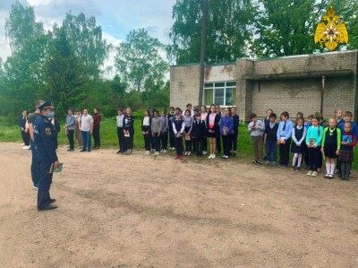

Статья в readovka67.ru, Readovka67.ru, 44 179 подписчиков, 27.05.2021 10:56
Лайки: 26, Репосты: 53, Комментарии: 0
Тональность: негативная
В аварии под Смоленском погиб молодой парень
Появились подробности жуткого ночного ДТП
На федеральной трассе М1 под Смоленском в аварии погиб молодой водитель. Оба авто в результате столкновения сгорели.
Как сообщали ранее в пресс-службе регионального ГУ МЧС, авария произошла около 00:44 на 375-м километре. Водитель Volga Siber столкнулся с 29-летним управлявшим "Газелью". От удара легковушку занесло прямо под грузовик. Несмотря на помощь огнеборцев, оба транспортных средства сгорели дотла.
По информации пресс-службы регионального УМВД, водитель "Газели" погиб на месте.
София Андреева
https://readovka67.ru/news/74499

Статья в glavny.tv, Главный региональный (glavny.tv), 17 338 подписчиков, 27.05.2021 10:47
Лайки: 0, Репосты: 0, Комментарии: 0
Момент ДТП с автобусом в Санкт-Петербурге попал на видео
Момент наезда автобуса на световую опору в Петербурге сняли на видео.
На видеорегистратор автовладельца попал момент ДТП с наездом автобуса №90 на фонарный столб на юго-западе Санкт-Петербурга. Напомним, происшествие случилось в четверг, 27 мая, около 10 часов утра, на пересечении Ленинского проспект и улицы Котина.
В результате произошедшего автобус в буквальном смысле повис на световой опоре. По предварительной информации, пострадали пятеро человек, находящихся в общественном транспорте, - водитель, кондуктор и трое пассажиров. Также медики госпитализировали пешехода, который попал под колеса автобуса.
На месте происшествия работают сотрудники полиции, МЧС и скорой медицинской помощи. Обстоятельства ДТП уточняются.
Ссылка на видео: https://www.youtube.com/embed/w6HEJqHjyNI
***
https://glavny.tv/last-news/saint-petersburg/moment-naezda-avtobusa-na-fonarnyy-stolb-v-peterburge-popal-na-video/
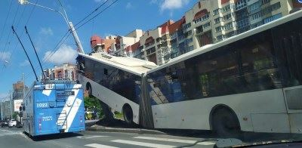

Пост в ВКонтакте, Главное управление МЧС России по Смоленской обл, 2 000 подписчиков, 27.05.2021 10:46
Лайки: 7, Репосты: 0, Комментарии: 0
Live: Главное управление МЧС России по Смоленской обл
http://vk.com/video-70160326_456241337
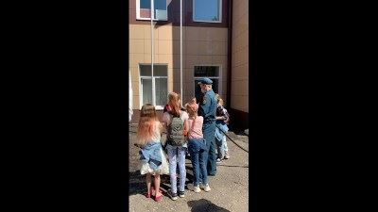

Пост в ВКонтакте, Главное управление МЧС России по Смоленской обл, 2 000 подписчиков, 27.05.2021 10:46
Лайки: 7, Репосты: 0, Комментарии: 0
Live: Главное управление МЧС России по Смоленской обл
http://vk.com/wall-70160326_21556

Статья в smoldaily.ru, SmolDaily (smoldaily.ru), 7 435 подписчиков, 27.05.2021 10:45
Лайки: 0, Репосты: 0, Комментарии: 0
В смоленской Киселевке огонь уничтожил иномарку
Сегодня, 27 мая, в начале первого часа ночи жители многоэтажки на улице Изумрудной в деревне Киселевка заметили пожар.
Загорелась одна из припаркованных во дворе машин - Volkswagen Passat. Смоляне не растерялись, вызвали пожарных и начали звонить соседям, чьи авто были припаркованы рядом с злополучной иномаркой.
Местные жители отогнали от полыхающей машины свои транспортные средства, чтобы на них не распространилось пламя, рассказали в пресс-службе ГУ МЧС России по Смоленской области.
- Прибывшие огнеборцы 7 пожарно-спасательной части города Смоленска потушили пожар. В результате происшествия в автомобиле Volkswagen Passat уничтожен салон, значительно повреждены моторный и багажный отсеки. Что стало причиной возгорания предстоит установить специалистам, в настоящий момент рассматриваются все возможные версии от технической неисправности транспортного средства до злого умысла.
***
https://smoldaily.ru/v-smolenskoj-kiselyovke-ogon-unichtozhil-inomarku
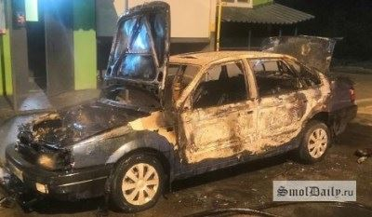

Статья в smol.aif.ru, Аргументы и Факты (smol.aif.ru), 150 388 подписчиков, 27.05.2021 10:42
Лайки: 0, Репосты: 0, Комментарии: 0
Тональность: негативная
Под Смоленском пострадал человек при столкновении грузовика и легковушки
Смоленск, 27 мая - АиФ-Смоленск.
27 мая в 00:44 произошла авария на 375 километре трассы М-1 в Смоленском районе, сообщает ГУ МЧС России по Смоленской области.
На место вызова выехали шестеро пожарных на двух автоцистернах.
Столкнулись грузовой автомобиль "ГАЗ" и легковая машина Volga Siber. Имеется пострадавший.
Напомним, в Смоленске расследуют дело о смертельном столкновении двух велосипедистов.
***
https://smol.aif.ru/incidents/dtp/pod_smolenskom_postradal_chelovek_pri_stolknovenii_gruzovika_i_legkovushki

Статья в smolensk-news.net, Новости Смоленска (smolensk-news.net), 61 подписчик, 27.05.2021 10:42
Лайки: 0, Репосты: 0, Комментарии: 0
В смоленской Киселевке огонь уничтожил иномарку
Сегодня, 27 мая, в начале первого часа ночи жители многоэтажки на улице Изумрудной в деревне Киселевка заметили пожар.
Загорелась одна из припаркованных во дворе машин - Volkswagen Passat. Смоляне не растерялись, вызвали пожарных и начали звонить соседям, чьи авто были припаркованы рядом с злополучной иномаркой.
Местные жители отогнали от полыхающей машины свои транспортные средства, чтобы на них не распространилось пламя, рассказали в пресс-службе ГУ МЧС России по Смоленской области.
- Прибывшие огнеборцы 7 пожарно-спасательной части города Смоленска потушили пожар. В результате происшествия в автомобиле Volkswagen Passat уничтожен салон, значительно повреждены моторный и багажный отсеки. Что стало причиной возгорания предстоит установить специалистам, в настоящий момент рассматриваются все возможные версии от технической неисправности транспортного средства до злого умысла.
Источник: https://smoldaily.ru
В смоленской Киселевке огонь уничтожил иномарку
http://smolensk-news.net/society/2021/05/27/104654.html
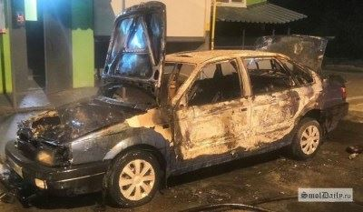

Статья в gorodskoyportal.ru, Gorodskoyportal.ru/moskva, 3 256 подписчиков, 27.05.2021 10:42
Лайки: 0, Репосты: 0, Комментарии: 0
Под Смоленском пострадал человек при столкновении грузовика и легковушки
На место вызова выехали шестеро пожарных на двух автоцистернах.
27 мая в 00:44 произошла авария на 375 километре трассы М-1 в Смоленском районе, сообщает ГУ МЧС России по Смоленской области.
На место вызова выехали шестеро пожарных на двух автоцистернах.
Столкнулись грузовой автомобиль "ГАЗ" и легковая машина Volga Siber. Имеется пострадавший.
Напомним, в Смоленске расследуют дело о смертельном столкновении двух велосипедистов.
***
http://gorodskoyportal.ru/smolensk/news/auto_news/70306160/
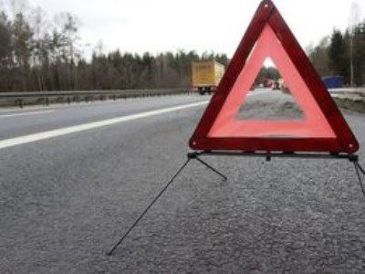

Статья в smolensk-news.net, Новости Смоленска (smolensk-news.net), 61 подписчик, 27.05.2021 10:42
Лайки: 0, Репосты: 0, Комментарии: 0
В Смоленске проверяют пляжи перед началом купального сезона
Готовы ли пляжи региона к открытию купального сезона? Сотрудники центра ГИМС МЧС России начали проверку излюбленных смолянами мест для активного отдыха на свежем воздухе.
Инспекторы уже проехали пляжи Днепра в Дорогобужском районе, детский оздоровительный лагерь "Ласточка" и водоем в Алексино. Одним из важнейших условий безопасности является наличие спасательного поста и медработников. Кроме того, проверяется наличие стендов с материалами по предупреждению несчастных случаев с людьми на воде, данными о температуре воздуха и воды, схемой акватории с указанием глубин и опасных мест. В МЧС рекомендуют воздержаться от купания до официального открытия сезона 1 июня.
Автор: Максим Филипенков
Источник: http://gtrksmolensk.ru
В Смоленске проверяют пляжи перед началом купального сезона
http://smolensk-news.net/society/2021/05/27/104656.html
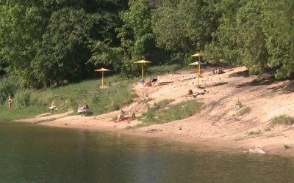

Пост в ВКонтакте, Главное управление МЧС России по Смоленской обл, 2 000 подписчиков, 27.05.2021 10:38
Лайки: 7, Репосты: 0, Комментарии: 0
Live: Главное управление МЧС России по Смоленской обл
http://vk.com/video-70160326_456241335
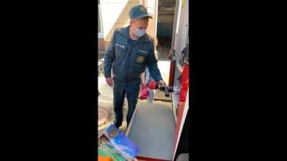

Пост в ВКонтакте, Главное управление МЧС России по Смоленской обл, 2 000 подписчиков, 27.05.2021 10:38
Лайки: 7, Репосты: 0, Комментарии: 0
Live: Главное управление МЧС России по Смоленской обл
http://vk.com/wall-70160326_21554

Пост в Одноклассники, Смоленская газета, 11 916 подписчиков, 27.05.2021 10:35
Лайки: 0, Репосты: 0, Комментарии: 0
В Смоленской области на ходу загорелся большегруз
В Смоленской области на ходу загорелся большегруз. В результате случившегося кабина и моторный отсек уничтожены огнем.
#смоленск #пожар #мчс #происшествия #большегруз
Пожар случился утром 26 мая на автодороге в районе деревни Агибалово в Холм-Жирковском...
https://smolgazeta.ru/accident/88383-v-smolenskoy-oblasti-na-hodu-zagorelsya.html
smolgazeta.ru
http://ok.ru/group/52570286129265/topic/153536509599089
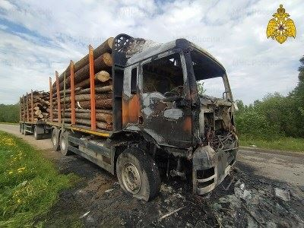

Пост в Twitter, Смоленская газета, 1 543 подписчика, 27.05.2021 10:35
Лайки: 0, Репосты: 0, Комментарии: 0
В Смоленской области на ходу загорелся большегруз
smolgazeta.ru/accident/88383… https://smolgazeta.ru/accident/88383-v-smolenskoy-oblasti-na-hodu-zagorelsya.html
#смоленск #пожар #мчс #происшествия #большегруз https://t.co/2oTj5zh1eo
http://twitter.com/smolgazeta/status/1397818620433022978
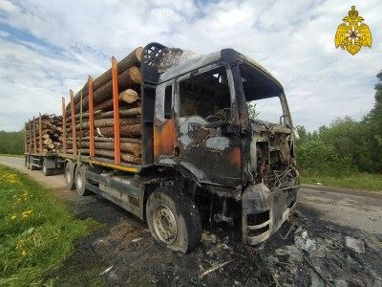

Пост в ВКонтакте, Смоленская Газета, 6 481 подписчик, 27.05.2021 10:35
СМ Индекс: 140, Лайки: 0, Репосты: 0, Комментарии: 0
В Смоленской области на ходу загорелся большегруз. В результате случившегося кабина и моторный отсек уничтожены огнем.
#смоленск #пожар #мчс #происшествия #большегруз
smolgazeta.ru
https://smolgazeta.ru/accident/88383-v-smolenskoy-oblasti-na-hodu-zagorelsya.html
http://vk.com/wall-41862289_52250

Статья в smolmotor.ru, Smolmotor.ru, 730 подписчиков, 27.05.2021 10:35
Лайки: 1, Репосты: 0, Комментарии: 0
Два автомобиля загорелись после столкновения | Региональные новости SMOLMOTOR
В региональной службе ГУ МЧС рассказали об аварии, которая произошла ночью.
По данным ведомства, дорожное происшествие случилось сегодня, 27 мая, примерно в 0:44 по московскому времени на 375 км автотрассы Москва-Минск.
Здесь столкнулись грузовая ГАЗель и автомобиль марки Volga Silver.
После столкновения машины загорелись.
На месте аварии потребовалась помощь медиков, сотрудников ГИБДД и пожарных спасателей.
В ведомстве пояснили, что в аварии пострадал один человек.
По факту ДТП проводится оперативная полицейская проверка.
Фото: Readovka.ru
Вы можете делиться с нами информацией о событиях, происшествиях, которые связаны с авто, о некомпетентности поведения дорожных служб и всем тем, что считаете интересным, используя личные сообщения в группе SmolMotor.ru
Два автомобиля загорелись после столкновения
https://smolmotor.ru/news/region-news/dva-avtomobilya-zagorelis-posle-stolknoveniya.html

Статья в smol.aif.ru, Аргументы и Факты (smol.aif.ru), 150 388 подписчиков, 27.05.2021 10:33
Лайки: 0, Репосты: 0, Комментарии: 0
Ночью в Смоленском районе сгорел припаркованный Volkswagen Passat
Смоленск, 27 мая - АиФ-Смоленск.
ЧП произошло 27 мая окло 00:04 на улице Изумрудной в деревне Киселевка Смоленского района, сообщает ГУ МЧС России по Смоленской области.
Жители многоэтажки увидели, как одна из припаркованных во дворе машин (Volkswagen Passat) охвачена пламенем. Смоляне не растерялись, вызвали пожарных и начали звонить соседям, чьи авто были припаркованы рядом с злополучной иномаркой.
Местные жители отогнали от полыхающей машины свои транспортные средства, чтобы на них не распространилось пламя.
Прибывшие огнеборцы 7 пожарно-спасательной части города Смоленска потушили пожар. В результате происшествия в автомобиле Volkswagen Passat уничтожен салон, значительно повреждены моторный и багажный отсеки.
Что стало причиной возгорания предстоит установить специалистам. Рассматриваются все возможные версии: от технической неисправности транспортного средства до злого умысла.
Ранее под Смоленском на трассе загорелся грузовик MAN.
***
https://smol.aif.ru/incidents/nochyu_v_smolenskom_rayone_sgorel_priparkovannyy_volkswagen_passat

Статья в gorodskoyportal.ru, Gorodskoyportal.ru/moskva, 3 256 подписчиков, 27.05.2021 10:33
Лайки: 0, Репосты: 0, Комментарии: 0
Ночью в Смоленском районе сгорел припаркованный Volkswagen Passat
Местные жители отогнали от полыхающей машины свои транспортные средства, чтобы на них не распространилось пламя.
ЧП произошло 27 мая окло 00:04 на улице Изумрудной в деревне Киселевка Смоленского района, сообщает ГУ МЧС России по Смоленской области.
Жители многоэтажки увидели, как одна из припаркованных во дворе машин (Volkswagen Passat) охвачена пламенем. Смоляне не растерялись, вызвали пожарных и начали звонить соседям, чьи авто были припаркованы рядом с злополучной иномаркой.
Местные жители отогнали от полыхающей машины свои транспортные средства, чтобы на них не распространилось пламя.
Прибывшие огнеборцы 7 пожарно-спасательной части города Смоленска потушили пожар. В результате происшествия в автомобиле Volkswagen Passat уничтожен салон, значительно повреждены моторный и багажный отсеки.
Что стало причиной возгорания предстоит установить специалистам. Рассматриваются все возможные версии: от технической неисправности транспортного средства до злого умысла.
Ранее под Смоленском на трассе загорелся грузовик MAN.
***
http://gorodskoyportal.ru/smolensk/news/incident/70306161/
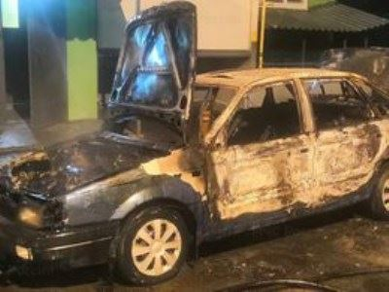

Пост в Одноклассники, Юлия Садоводова, 663 подписчика, 27.05.2021 10:30
Лайки: 0, Репосты: 0, Комментарии: 0
http://ok.ru/profile/573284749428/album/909691995764/911340639604

Статья в glavny.tv, Главный региональный (glavny.tv), 17 338 подписчиков, 27.05.2021 10:30
Лайки: 0, Репосты: 0, Комментарии: 0
В Петербурге автобус с пассажирами врезался в фонарный столб
На юго-западе Санкт-Петербурга автобус с пассажирами врезался в фонарный столб.
Автобус, следовавший по маршруту №90, врезался в столб и "встал на дыбы" на Ленинском проспекте в Санкт-Петербурге.
По предварительной информации, водителя автобуса находится в тяжелом состоянии, еще пять человек получили травмы.
На месте происшествия работают сотрудники МЧС и скорой медицинской помощи.
Ссылка на видео: https://www.youtube.com/embed/1fz6KDTfiQY
﻿﻿
***
https://glavny.tv/last-news/saint-petersburg/v-peterburge-avtobus-vletel-v-fonarnyy-stolb/
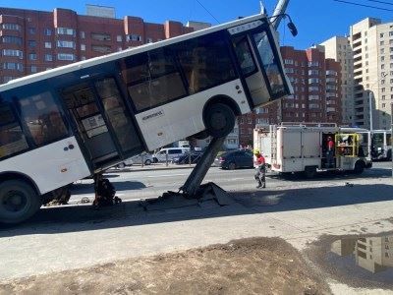

Статья в gorodskoyportal.ru, Gorodskoyportal.ru/moskva, 3 256 подписчиков, 27.05.2021 10:27
Лайки: 0, Репосты: 0, Комментарии: 0
В Смоленской области на ходу загорелся большегруз
В результате случившегося кабина и моторный отсек уничтожены огнем...
Пожар случился утром 26 мая на автодороге в районе деревни Агибалово в Холм-Жирковском районе. Водитель грузового автомобиля "MAN" увидел в боковое зеркало языки пламени и густой дым за кабиной. Так, мужчина вызвал пожарных и с помощью огнетушителя принялся тушить возгорание. Кроме того, ему на подмогу поспешил товарищ, который ехал за ним. Однако даже совместными усилиями им не удалось справиться со стихией. "Примчавшиеся на помощь огнеборцы 50 пожарно-спасательной части в считанные минуты потушили бушующее пламя, не позволив ему распространиться на перевозимый груз", - отметили в пресс-службе ГУ МЧС России по Смоленской области. В результате случившегося кабина и моторный отсек грузового автомобиля уничтожены огнем. В настоящее время специалисты устанавливают причину пожара, одна из рассматриваемых версий - электротехническая. Фото: 67.mchs.gov.ru
***
Смоленская газета
http://gorodskoyportal.ru/smolensk/news/news/70306159/
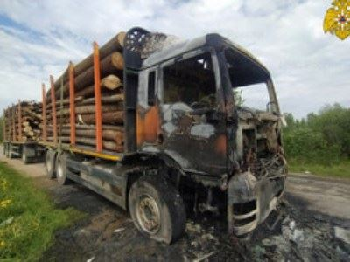

Статья в smolgazeta.ru, Смоленская газета (smolgazeta.ru), 3 093 подписчика, 27.05.2021 10:27
Лайки: 0, Репосты: 0, Комментарии: 0
В Смоленской области на ходу загорелся большегруз
Пожар случился утром 26 мая на автодороге в районе деревни Агибалово в Холм-Жирковском районе. Водитель грузового автомобиля "MAN" увидел в боковое зеркало языки пламени и густой дым за кабиной.
Так, мужчина вызвал пожарных и с помощью огнетушителя принялся тушить возгорание. Кроме того, ему на подмогу поспешил товарищ, который ехал за ним. Однако даже совместными усилиями им не удалось справиться со стихией.
"Примчавшиеся на помощь огнеборцы 50 пожарно-спасательной части в считанные минуты потушили бушующее пламя, не позволив ему распространиться на перевозимый груз", - отметили в пресс-службе ГУ МЧС России по Смоленской области.
В результате случившегося кабина и моторный отсек грузового автомобиля уничтожены огнем. В настоящее время специалисты устанавливают причину пожара, одна из рассматриваемых версий - электротехническая.
Фото: 67.mchs.gov.ru
Алена Шашкина
В Смоленской области на ходу загорелся большегруз
https://smolgazeta.ru/accident/88383-v-smolenskoy-oblasti-na-hodu-zagorelsya.html

Пост в Одноклассники, Ника Садовод, 0 подписчиков, 27.05.2021 10:24
Лайки: 0, Репосты: 0, Комментарии: 0
http://ok.ru/profile/560556626651/album/909582786523/912848695259

Статья в smolensk.bezformata.com, БезФормата.Ru Смоленск (smolensk.bezformata.ru), 913 подписчиков, 27.05.2021 10:24
Лайки: 0, Репосты: 0, Комментарии: 0
В Смоленске проверяют пляжи перед началом купального сезона
В Смоленске проверяют пляжи перед началом купального сезона
Готовы ли пляжи региона к открытию купального сезона? Сотрудники центра ГИМС МЧС России начали проверку излюбленных смолянами мест для активного отдыха на свежем воздухе.
Инспекторы уже проехали пляжи Днепра в Дорогобужском районе, детский оздоровительный лагерь "Ласточка" и водоем в Алексино. Одним из важнейших условий безопасности является наличие спасательного поста и медработников. Кроме того, проверяется наличие стендов с материалами по предупреждению несчастных случаев с людьми на воде, данными о температуре воздуха и воды, схемой акватории с указанием глубин и опасных мест. В МЧС рекомендуют воздержаться от купания до официального открытия сезона 1 июня.
Источник: ГТРК Смоленск
https://smolensk.bezformata.com/listnews/plyazhi-pered-nachalom-kupalnogo/94178085/

Пост в ВКонтакте, Главное управление МЧС России по Смоленской обл, 2 000 подписчиков, 27.05.2021 10:23
Лайки: 7, Репосты: 0, Комментарии: 0
Live: Главное управление МЧС России по Смоленской обл
http://vk.com/video-70160326_456241334

Пост в ВКонтакте, Главное управление МЧС России по Смоленской обл, 2 000 подписчиков, 27.05.2021 10:23
Лайки: 7, Репосты: 0, Комментарии: 0
Live: Главное управление МЧС России по Смоленской обл
http://vk.com/wall-70160326_21553

Пост в ВКонтакте, МК в Смоленске, 1 104 подписчика, 27.05.2021 10:22
Лайки: 0, Репосты: 0, Комментарии: 0
В Холм-Жирковском районе на ходу загорелся грузовик
27 мая в ГУ МЧС России по Смоленской области рассказали подробности возгорания автомобиля, случившегося накануне
https://www.mk-smolensk.ru/incident/2021/05/27/v-kholmzhirkovskom-rayone-na-khodu-zagorelsya-gruzovik.html
#Смоленск
http://vk.com/wall-28899163_21363
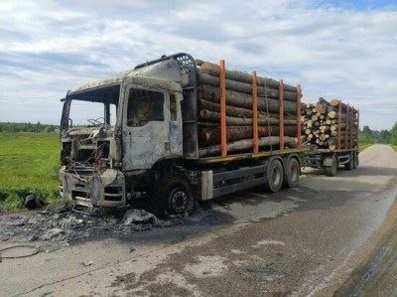

Пост в Одноклассники, МК в Смоленске, 2 226 подписчиков, 27.05.2021 10:22
Лайки: 0, Репосты: 0, Комментарии: 0
В Холм-Жирковском районе на ходу загорелся грузовик
27 мая в ГУ МЧС России по Смоленской области рассказали подробности возгорания автомобиля, случившегося накануне
https://www.mk-smolensk.ru/incident/2021/05/27/v-kholmzhirkovskom-rayone-na-khodu-zagorelsya-gruzovik.html
www.mk-smolensk.ru
http://ok.ru/group/52713827205276/topic/153000042995868
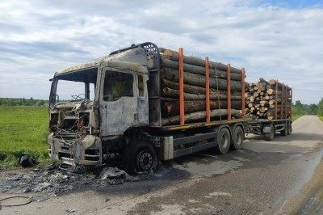

Пост в Facebook, МК в Смоленске, 602 подписчика, 27.05.2021 10:22
Лайки: 2, Репосты: 0, Комментарии: 0
27 мая в ГУ МЧС России по Смоленской области рассказали подробности возгорания автомобиля, случившегося накануне
В Холм-Жирковском районе на ходу загорелся грузовик
https://www.facebook.com/8489574601129050
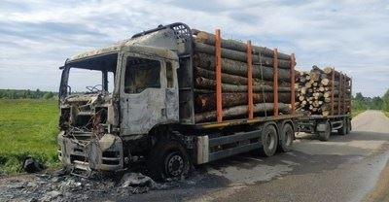

Статья в gtrksmolensk.ru, ГТРК Смоленск, 250 подписчиков, 27.05.2021 10:20
Лайки: 10, Репосты: 1, Комментарии: 0
В Смоленске проверяют пляжи перед началом купального сезона
Готовы ли пляжи региона к открытию купального сезона? Сотрудники центра ГИМС МЧС России начали проверку излюбленных смолянами мест для активного отдыха на свежем воздухе.
Инспекторы уже проехали пляжи Днепра в Дорогобужском районе, детский оздоровительный лагерь "Ласточка" и водоем в Алексино. Одним из важнейших условий безопасности является наличие спасательного поста и медработников. Кроме того, проверяется наличие стендов с материалами по предупреждению несчастных случаев с людьми на воде, данными о температуре воздуха и воды, схемой акватории с указанием глубин и опасных мест. В МЧС рекомендуют воздержаться от купания до официального открытия сезона 1 июня.
Максим Филипенков
https://gtrksmolensk.ru/news/v-smolenske-proveryayut-plyazhi-pered-nachalom-kup/

Пост в ВКонтакте, Главное управление МЧС России по Смоленской обл, 2 000 подписчиков, 27.05.2021 10:10
Лайки: 7, Репосты: 0, Комментарии: 0
Live: Главное управление МЧС России по Смоленской обл
http://vk.com/video-70160326_456241333

Пост в ВКонтакте, Главное управление МЧС России по Смоленской обл, 2 000 подписчиков, 27.05.2021 10:10
Лайки: 7, Репосты: 0, Комментарии: 0
Live: Главное управление МЧС России по Смоленской обл
http://vk.com/wall-70160326_21552

Статья в smolensk.bezformata.com, БезФормата.Ru Смоленск (smolensk.bezformata.ru), 913 подписчиков, 27.05.2021 10:10
Лайки: 0, Репосты: 0, Комментарии: 0
В полночь загорелась иномарка
В полночь загорелась иномарка
Скачать оригинал
Сегодня, в начале первого часа ночи, жители многоэтажки на улице Изумрудной в деревне Киселевка Смоленского района увидели, как одна из припаркованных во дворе машин (Volkswagen Passat) охвачена пламенем. Смоляне не растерялись, вызвали пожарных и начали звонить соседям, чьи авто были припаркованы рядом с злополучной иномаркой. Местные жители отогнали от полыхающей машины свои транспортные средства, чтобы на них не распространилось пламя. Прибывшие огнеборцы 7 пожарно-спасательной части города Смоленска потушили пожар. В результате происшествия в автомобиле Volkswagen Passat уничтожен салон, значительно повреждены моторный и багажный отсеки. Что стало причиной возгорания предстоит установить специалистам, в настоящий момент рассматриваются все возможные версии от технической неисправности транспортного средства до злого умысла.
Уважаемые смоляне! Будьте внимательны и осторожны. Главное управление МЧС России по Смоленской области напоминает: если вы стали участником или свидетелем трагедии, несчастного случая или оказались в непростой ситуации, звоните на номер "101" (звонки принимаются круглосуточно и бесплатно с городских и мобильных). Также в круглосуточном режиме работает единый "телефон доверия": 8 (4812) 34-99-99.
Источник: МЧС
https://smolensk.bezformata.com/listnews/v-polnoch-zagorelas-inomarka/94177006/

Статья в smolensk.bezformata.com, БезФормата.Ru Смоленск (smolensk.bezformata.ru), 913 подписчиков, 27.05.2021 10:10
Лайки: 0, Репосты: 0, Комментарии: 0
Из истории смоленской пожарной охраны: от них зависит насколько выполняемая работа будет слаженной
Из истории смоленской пожарной охраны: от них зависит насколько выполняемая работа будет слаженной
Скачать оригинал
Продолжим рассказ о "Книге Почета", которая хранится в Главном управлении МЧС России по Смоленской области. В ней отмечены лучшие работники городских пожарных команд. Сегодня мы расскажем о Николае Иванове, начальнике караула Гжатской городской пожарной охраны.
Пожар - неконтролируемый процесс горения, несущий материальный ущерб, опасность для жизни людей и животных. Как правило на тушение возгорания выезжают пожарно-спасательные подразделения, которыми в свою очередь управляет начальник караула. Он находится в подчинении у руководителей, но в то же время раздает команды личному составу, на пожаре отвечает за выполнение поставленных задач караулу, за безопасность подчиненных.
От этого человека зависит насколько выполняемые работы будут слаженными. Он должен контролировать соблюдение соответствующих инструкций при тушении пожара, своевременно информировать руководство о возникших трудностях. Как правило, легко ориентируется в районе выезда, на "отлично" знает технические характеристики используемого инвентаря.
Иванов
Николай Васильевич
начальник караула Гжатской городской пожарной охраны. В органах пожарной охраны работает с 1946 года.
За достигнутые успехи по предупреждению и тушению пожаров на объектах народного хозяйства занесен в "Книгу Почета" 15 апреля 1961 года.
Источник: МЧС
https://smolensk.bezformata.com/listnews/smolenskoy-pozharnoy-ohrani-ot-nih/94176985/

Пост в ВКонтакте, МК в Смоленске, 1 104 подписчика, 27.05.2021 10:07
Лайки: 0, Репосты: 0, Комментарии: 0
Ночью на трассе М-1 в Смоленском районе произошло столкновение
27 мая в 0:44 на центральный пункт пожарной связи МЧС России по Смоленской области поступило сообщение о ДТП в Смоленском районе
https://www.mk-smolensk.ru/incident/2021/05/27/nochyu-na-trasse-m1-v-smolenskom-rayone-proizoshlo-stolknovenie.html
#Смоленск
http://vk.com/wall-28899163_21362
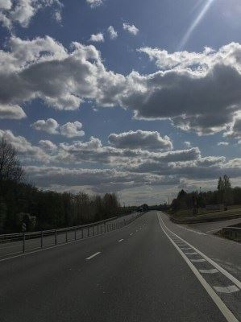

Пост в Одноклассники, МК в Смоленске, 2 226 подписчиков, 27.05.2021 10:07
Лайки: 0, Репосты: 0, Комментарии: 0
Ночью на трассе М-1 в Смоленском районе произошло столкновение
27 мая в 0:44 на центральный пункт пожарной связи МЧС России по Смоленской области поступило сообщение о ДТП в Смоленском районе
https://www.mk-smolensk.ru/incident/2021/05/27/nochyu-na-trasse-m1-v-smolenskom-rayone-proizoshlo-stolknovenie.html
www.mk-smolensk.ru
http://ok.ru/group/52713827205276/topic/153000013701276
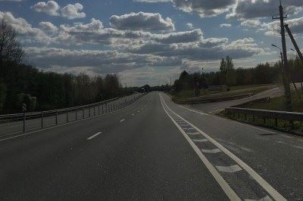

Репост в ВКонтакте, Ольга Кожухова, 769 подписчиков, 27.05.2021 10:05
Лайки: 0, Репосты: 0, Комментарии: 0
❗ Главное управление МЧС России по Смоленской области разъясняет, как необходимо действовать и что предпринимать, если, идя по улице, слышишь сигнал сирены.
👉 Для того, чтобы защитить себя от опасностей, необходимо знать действия по сигналу гражданской обороны «ВНИМАНИЕ ВСЕМ!».
Все подробности здесь 👇
https://clck.ru/V7KFi
#ГлинковскийрайонСмоленскойобласти
http://vk.com/wall507942209_2684

Статья в mk-smolensk.ru, Московский Комсомолец # Смоленск (mk-smolensk.ru), 186 881 подписчик, 27.05.2021 10:04
Лайки: 0, Репосты: 0, Комментарии: 0
В Холм-Жирковском районе на ходу загорелся грузовик
27 мая в ГУ МЧС России по Смоленской области рассказали подробности возгорания автомобиля, случившегося накануне.
Утром, около 9:00 в Холм- Жирковском районе водитель грузового автомобиля MAN увидел в боковое зеркало языки пламени и густой дым за кабиной. Это произошло во время движения по дороге в районе деревни Агибалово.
Мужчина сразу же остановился, заглушил мотор и вызывал пожарных. Кроме того, он начал самостоятельно бороться с возгоранием с помощью огнетушителя. Ему помогал товарищ, который ехал следом по дороге. Но водителям не удалось справиться с огнем, распространившимся по кабине грузового автомобиля.
Прибывшие на место сотрудники 50-й пожарно-спасательной части быстро потушили пламя, не позволив распространиться на груз. В результате кабина и моторный отсек автомобиля уничтожены.
Одна из рассматриваемых специалистами причин возгорания - электротехническая.
https://www.mk-smolensk.ru/incident/2021/05/27/v-kholmzhirkovskom-rayone-na-khodu-zagorelsya-gruzovik.html

Пост в ВКонтакте, Главное управление МЧС России по Смоленской обл, 2 000 подписчиков, 27.05.2021 10:03
Лайки: 9, Репосты: 0, Комментарии: 0
Live: Главное управление МЧС России по Смоленской обл
http://vk.com/video-70160326_456241332

Пост в ВКонтакте, Главное управление МЧС России по Смоленской обл, 2 000 подписчиков, 27.05.2021 10:03
Лайки: 9, Репосты: 0, Комментарии: 0
Live: Главное управление МЧС России по Смоленской обл
http://vk.com/wall-70160326_21551

Пост в Одноклассники, ГУ МЧС России по Смоленской области, 3 944 подписчика, 27.05.2021 10:01
СМ Индекс: 14, Лайки: 2, Репосты: 0, Комментарии: 0
📃Из истории смоленской пожарной охраны: от них зависит насколько выполняемая работа будет слаженной
Продолжим рассказ о «Книге Почета», которая хранится в Главном управлении МЧС России по Смоленской области. В ней отмечены лучшие работники городских пожарных команд. Сегодня мы расскажем о Николае Иванове, начальнике караула Гжатской городской пожарной охраны.
🚒Пожар – неконтролируемый процесс горения, несущий материальный ущерб, опасность для жизни людей и животных. Как правило на тушение возгорания выезжают пожарно-спасательные подразделения, которыми в свою очередь управляет начальник караула. Он находится в подчинении у руководителей, но в то же время раздает команды личному составу, на пожаре отвечает за выполнение поставленных задач караулу, за безопасность подчиненных.
👤От этого человека зависит насколько выполняемые работы будут слаженными. Он должен контролировать соблюдение соответствующих инструкций при тушении пожара, своевременно информировать руководство о возникших трудностях. Как правило, легко ориентируется в районе выезда, на «отлично» знает технические характеристики используемого инвентаря.
*****
👨‍🚒Иванов Николай Васильевич
Начальник караула Гжатской городской пожарной охраны. В органах пожарной охраны работает с 1946 года.
За достигнутые успехи по предупреждению и тушению пожаров на объектах народного хозяйства занесен в «Книгу Почета» 15 апреля 1961 года.
#МЧСРоссии #МЧС #МЧС_Смоленск #Смоленск #НашиБудни #БУДНИМЧС #Архив #деньпожарнойохраны #огнеборцыРоссии #СмоленскоеПожарноеДепо #КнигаПочета
http://ok.ru/profile/561551231571/statuses/153623321236819
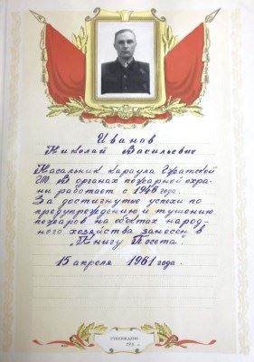

Пост в Facebook, Главное управление МЧС России по Смоленской области, 51 подписчик, 27.05.2021 10:01
Лайки: 1, Репосты: 0, Комментарии: 0
📃Из истории смоленской пожарной охраны: от них зависит насколько выполняемая работа будет слаженной
Продолжим рассказ о «Книге Почета», которая хранится в Главном управлении МЧС России по Смоленской области. В ней отмечены лучшие работники городских пожарных команд. Сегодня мы расскажем о Николае Иванове, начальнике караула Гжатской городской пожарной охраны.
🚒Пожар – неконтролируемый процесс горения, несущий материальный ущерб, опасность для жизни людей и животных. Как правило на тушение возгорания выезжают пожарно-спасательные подразделения, которыми в свою очередь управляет начальник караула. Он находится в подчинении у руководителей, но в то же время раздает команды личному составу, на пожаре отвечает за выполнение поставленных задач караулу, за безопасность подчиненных.
👤От этого человека зависит насколько выполняемые работы будут слаженными. Он должен контролировать соблюдение соответствующих инструкций при тушении пожара, своевременно информировать руководство о возникших трудностях. Как правило, легко ориентируется в районе выезда, на «отлично» знает технические характеристики используемого инвентаря.
*****
👨‍🚒Иванов Николай Васильевич
Начальник караула Гжатской городской пожарной охраны. В органах пожарной охраны работает с 1946 года.
За достигнутые успехи по предупреждению и тушению пожаров на объектах народного хозяйства занесен в «Книгу Почета» 15 апреля 1961 года.
#МЧСРоссии #МЧС #МЧС_Смоленск #Смоленск #НашиБудни #БУДНИМЧС #Архив #деньпожарнойохраны #огнеборцыРоссии #СмоленскоеПожарноеДепо #КнигаПочета
https://www.facebook.com/1574371869425872
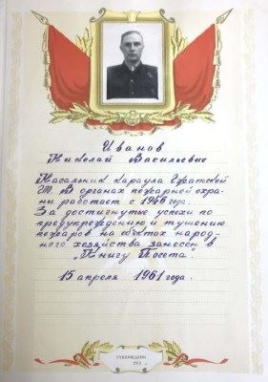

Пост в ВКонтакте, Главное управление МЧС России по Смоленской обл, 2 000 подписчиков, 27.05.2021 09:59
Лайки: 6, Репосты: 0, Комментарии: 0
📃Из истории смоленской пожарной охраны: от них зависит насколько выполняемая работа будет слаженной
Продолжим рассказ о «Книге Почета», которая хранится в Главном управлении МЧС России по Смоленской области. В ней отмечены лучшие работники городских пожарных команд. Сегодня мы расскажем о Николае Иванове, начальнике караула Гжатской городской пожарной охраны.
🚒Пожар – неконтролируемый процесс горения, несущий материальный ущерб, опасность для жизни людей и животных. Как правило на тушение возгорания выезжают пожарно-спасательные подразделения, которыми в свою очередь управляет начальник караула. Он находится в подчинении у руководителей, но в то же время раздает команды личному составу, на пожаре отвечает за выполнение поставленных задач караулу, за безопасность подчиненных.
👤От этого человека зависит насколько выполняемые работы будут слаженными. Он должен контролировать соблюдение соответствующих инструкций при тушении пожара, своевременно информировать руководство о возникших трудностях. Как правило, легко ориентируется в районе выезда, на «отлично» знает технические характеристики используемого инвентаря.
*****
👨‍🚒Иванов Николай Васильевич
Начальник караула Гжатской городской пожарной охраны. В органах пожарной охраны работает с 1946 года.
За достигнутые успехи по предупреждению и тушению пожаров на объектах народного хозяйства занесен в «Книгу Почета» 15 апреля 1961 года.
#МЧСРоссии #МЧС #МЧС_Смоленск #Смоленск #НашиБудни #БУДНИМЧС #Архив #деньпожарнойохраны #огнеборцыРоссии #СмоленскоеПожарноеДепо #КнигаПочета
http://vk.com/wall-70160326_21550
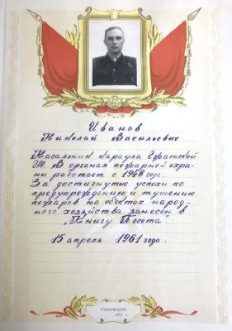

Пост в ВКонтакте, Главное управление МЧС России по Смоленской обл, 2 000 подписчиков, 27.05.2021 09:57
Лайки: 7, Репосты: 0, Комментарии: 0
Live: Главное управление МЧС России по Смоленской обл
http://vk.com/video-70160326_456241331
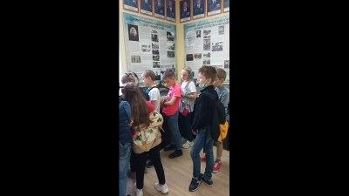

Пост в ВКонтакте, Главное управление МЧС России по Смоленской обл, 2 000 подписчиков, 27.05.2021 09:57
Лайки: 7, Репосты: 0, Комментарии: 0
Live: Главное управление МЧС России по Смоленской обл
http://vk.com/wall-70160326_21549

Статья в smolensk-news.net, Новости Смоленска (smolensk-news.net), 61 подписчик, 27.05.2021 09:56
Лайки: 0, Репосты: 0, Комментарии: 0
Из истории смоленской пожарной охраны: от них зависит насколько выполняемая работа будет слаженной
Продолжим рассказ о "Книге Почета", которая хранится в Главном управлении МЧС России по Смоленской области. В ней отмечены лучшие работники городских пожарных команд. Сегодня мы расскажем о Николае Иванове, начальнике караула Гжатской городской пожарной охраны.
Пожар - неконтролируемый процесс горения, несущий материальный ущерб, опасность для жизни людей и животных. Как правило на тушение возгорания выезжают пожарно-спасательные подразделения, которыми в свою очередь управляет начальник караула. Он находится в подчинении у руководителей, но в то же время раздает команды личному составу, на пожаре отвечает за выполнение поставленных задач караулу, за безопасность подчиненных.
От этого человека зависит насколько выполняемые работы будут слаженными. Он должен контролировать соблюдение соответствующих инструкций при тушении пожара, своевременно информировать руководство о возникших трудностях. Как правило, легко ориентируется в районе выезда, на "отлично" знает технические характеристики используемого инвентаря.
Иванов
Николай Васильевич
начальник караула Гжатской городской пожарной охраны. В органах пожарной охраны работает с 1946 года.
За достигнутые успехи по предупреждению и тушению пожаров на объектах народного хозяйства занесен в "Книгу Почета" 15 апреля 1961 года.
Источник: https://67.mchs.gov.ru
Из истории смоленской пожарной охраны: от них зависит насколько выполняемая работа будет слаженной
http://smolensk-news.net/incident/2021/05/27/104646.html
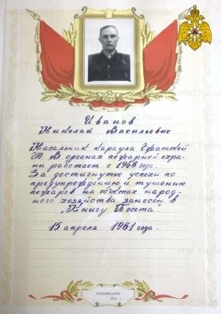

Пост в ВКонтакте, МБОУ "Белохолмская основная школа", 1 подписчик, 27.05.2021 09:51
Лайки: 0, Репосты: 0, Комментарии: 0
❗ Главное управление МЧС России по Смоленской области разъясняет, как необходимо действовать и что предпринимать, если, идя по улице, слышишь сигнал сирены.
👉 Для того, чтобы защитить себя от опасностей, необходимо знать действия по сигналу гражданской обороны «ВНИМАНИЕ ВСЕМ!».
Все подробности здесь 👇
https://clck.ru/V7KFi
#МБОУБелохолмскаяосновнаяшкола
http://vk.com/wall-204778434_3

Пост в ВКонтакте, МБОУ "Болтутинская СШ имени И. К. Базылева", 223 подписчика, 27.05.2021 09:51
Лайки: 4, Репосты: 0, Комментарии: 0
❗ Главное управление МЧС России по Смоленской области разъясняет, как необходимо действовать и что предпринимать, если, идя по улице, слышишь сигнал сирены.
👉 Для того, чтобы защитить себя от опасностей, необходимо знать действия по сигналу гражданской обороны «ВНИМАНИЕ ВСЕМ!».
Все подробности здесь 👇
https://clck.ru/V7KFi
#МБОУБолтутинскаяСШимениИКБазылева
http://vk.com/wall-190725996_1152

Пост в ВКонтакте, МБОУ "Доброминская средняя школа", 1 подписчик, 27.05.2021 09:51
Лайки: 0, Репосты: 0, Комментарии: 0
❗ Главное управление МЧС России по Смоленской области разъясняет, как необходимо действовать и что предпринимать, если, идя по улице, слышишь сигнал сирены.
👉 Для того, чтобы защитить себя от опасностей, необходимо знать действия по сигналу гражданской обороны «ВНИМАНИЕ ВСЕМ!».
Все подробности здесь 👇
https://clck.ru/V7KFi
#МБОУДоброминскаясредняяшкола
http://vk.com/wall-204624982_5

Пост в ВКонтакте, Главное управление МЧС России по Смоленской обл, 2 000 подписчиков, 27.05.2021 09:49
Лайки: 7, Репосты: 0, Комментарии: 0
Live: Главное управление МЧС России по Смоленской обл
http://vk.com/video-70160326_456241330

Пост в ВКонтакте, Главное управление МЧС России по Смоленской обл, 2 000 подписчиков, 27.05.2021 09:49
Лайки: 7, Репосты: 0, Комментарии: 0
Live: Главное управление МЧС России по Смоленской обл
http://vk.com/wall-70160326_21548

Пост в Facebook, Сергей Покровский, 553 подписчика, 27.05.2021 09:48
Лайки: 3, Репосты: 1, Комментарии: 1
Тональность: позитивная
"Со мной такого не случится".
Многие так думают видя очередные сообщения о пожарах, ДТП и прочих страшных ситуациях. Чего уж греха таить и я просматривая ленту и видя искорёженные машины на трассе и сгоревшие квартиры всё равно рассматриваю эти события как нечто далёкое. Конечно,любой психолог может объяснить такой образ мышления ,но я не об этом. К сожалению, плохие новости стали частью повседневного содержания лент и не воспринимается как трагедия. А тем временем пожары случаются,люди гибнут и всё это происходит вокруг нас с вами. Однако, не всегда происшествие заканчивается гибелью людей,многих спасают ,иногда вытаскивая с того света,бесстрашно проходя через огонь и дым.
Жарким днём понедельника, я по приглашению моих друзей из Регионального МЧС отправился во вторую специализированную пожарно-спасательную часть,что на улице Шевченко,чтоб воочию посмотреть на дежурный караул их снаряжение и технику. Гидом моим стал Андрей Новожилов, подполковник,начальник дежурной смены,огнеборец в четвертом поколении,человек колоссального опыта,без преувеличения спасший сотни жизней не только на пожарах,но и в таких страшных трагедиях как теракты на Каширском шоссе и улице Гурьянова в 1999 году. Открытый,улыбчивый парень ,в разговоре с которым ты сразу ощущаешь вот этот внутренний стержень,эту закалку.
Для начала мы поднялись на пожарной вышке на высоту около 50 метров, максимально её раздвигать не стали, автоматика предупредила о сильном ветре на высоте,но в любом случае,когда ты находишься на высоте примерно тринадцати этажного дома это впечатляет. Далее я смотрел как спасатели спускались по верёвкам с высоты четвёртого этажа и эвакуировали условных "пострадавших" роли которых согласились исполнить сотрудницы из музея МЧС Мария и Юля. Их смелости оставалось только позавидовать. Затем Андрей показывал и рассказывал различные автомобили,которые используются при тушении, это и автобочки и автолестницы и специальные машины создающие нужное давление,там много транспорта,каждый из которых выполняет свою важную роль при спасении людей. Причём все эти машины находились на "боевом" дежурстве и в любой момент по первому сигналу могли выехать на тушение. Меня очень порадовало, что ничего специально для меня не делалось,никакой "показухи" и получилось, что я заглянул в гости к ребятам и они просто рассказывали и показывали что у них и как. Вообще личный состав,дежуривший на смене принял меня очень радушно и у меня не возникло ощущения, что я среди них "чужак" с камерой.
Возвращаясь из части я задумался над тем, что сложные механизмы для работы с которыми иногда необходимы познание гидравлики и инженерные знания,специально разработанные средства спасения,огнеупорные материалы это очень важно, но самое главное это люди. Те самые,на первый взгляд простые ребята,которые без размышления рискнут своей жизнью ради спасения наших.
P.S. От всей души хочу поблагодарить за помощь в создании материала Начальника пресс-службы областного ГУ МЧС Наталью Арбузову, начальника дежурной смены службы пожаротушения ГУ МЧС по Смоленской области,подполковника внутренней службы Андрея Новожилова, а также сотрудниц музея МЧС Юлию Шурыкину и Марию Халееву и весь личный состав,дежуривший в этот день.
https://www.facebook.com/1838992256270760
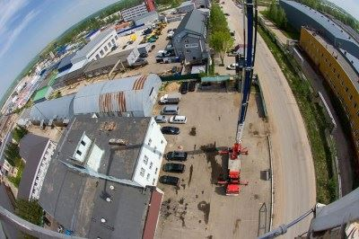

Статья в smolnarod.ru, Смоленская Народная газета (smolnarod.ru), 19 933 подписчика, 27.05.2021 09:36
Лайки: 3, Репосты: 0, Комментарии: 0
В Смоленской области на ходу загорелась фура
Накануне, 27 мая, около девяти часов утра, во время движения на ходу загорелась фура "МАН" по дороге в районе деревни Агибалово в Холм-Жирковском районе.
Водитель в боковое зеркало увидел, что его фура загорелась. Он сразу же остановил большегруз, вызвал пожарных и побежал бороться с пламенем с помощью огнетушителя. На подмогу поспешил товарищ, который ехал за ним. Но стихия стремительно охватила кабина грузовика.
Приехавшие пожарные поутшили возгорание. Спасти кабину не удалось, а вот груз не пострадал.
В результате пожара кабина и моторный отсек грузового автомобиля уничтожены. Одна из рассматриваемых специалистами причин возгорания - электротехническая.
В пресс-службе регионального ГУ МЧС напоминают о том, что делать, если на ходу загорелась машина. Заглушите мотор и вызовите пожарных. В это время пытайтесь потушить пожар подручными средствами: сбить пламя с помощью огнетушителя, плотной ткани, земли, песка. Если же не удается сбить пламя, то отойдите от машины на безопасное расстояние.
Если автомобиль горит на стоянке или в гараже и есть угроза распространения пожара, то постарайтесь откатить дальше, либо стоящие рядом автомобили, либо загоревшееся авто.
И помните, если вы находитесь в гараже и в одежде, которая пропитана парами топлива или испачканной мазутом, то в ней ни в коем случае нельзя приступать к тушению. И ни в коем случае не садитесь в горящий автомобиль и не пытайтесь его завести.
***
***
Елена Костюченкова
https://smolnarod.ru/sn/avto/v-smolenskoj-oblasti-na-xodu-zagorelas-fura-2/
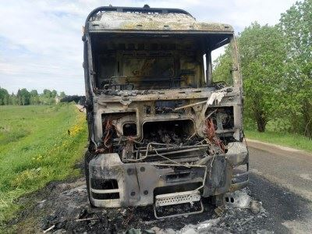

Статья в gorodskoyportal.ru, Gorodskoyportal.ru/moskva, 3 256 подписчиков, 27.05.2021 09:36
Лайки: 0, Репосты: 0, Комментарии: 0
Тональность: негативная
В Смоленской области на ходу загорелась фура
Накануне, 27 мая, около девяти часов утра, во время движения на ходу загорелась фура "МАН" по дороге в районе деревни Агибалово в Холм-Жирковском районе.
Водитель в боковое зеркало увидел, что его фура загорелась. Он сразу же остановил большегруз, вызвал пожарных и побежал бороться с пламенем с помощью огнетушителя. На подмогу поспешил товарищ, который ехал за ним. Но стихия стремительно охватила кабина грузовика.
Приехавшие пожарные поутшили возгорание. Спасти кабину не удалось, а вот груз не пострадал.
В результате пожара кабина и моторный отсек грузового автомобиля уничтожены. Одна из рассматриваемых специалистами причин возгорания - электротехническая.
В пресс-службе регионального ГУ МЧС напоминают о том, что делать, если на ходу загорелась машина. Заглушите мотор и вызовите пожарных. В это время пытайтесь потушить пожар подручными средствами: сбить пламя с помощью огнетушителя, плотной ткани, земли, песка. Если же не удается сбить пламя, то отойдите от машины на безопасное расстояние.
Если автомобиль горит на стоянке или в гараже и есть угроза распространения пожара, то постарайтесь откатить дальше, либо стоящие рядом автомобили, либо загоревшееся авто.
И помните, если вы находитесь в гараже и в одежде, которая пропитана парами топлива или испачканной мазутом, то в ней ни в коем случае нельзя приступать к тушению. И ни в коем случае не садитесь в горящий автомобиль и не пытайтесь его завести.
Свои новости, фото и видео вы можете прислать на WhatsApp редакции по номеру +79107850457
***
Смоленская народная газета
http://gorodskoyportal.ru/smolensk/news/news/70304455/

Статья в mk-smolensk.ru, Московский Комсомолец # Смоленск (mk-smolensk.ru), 186 881 подписчик, 27.05.2021 09:34
Лайки: 0, Репосты: 0, Комментарии: 0
Ночью на трассе М-1 в Смоленском районе произошло столкновение
27 мая в 0:44 на центральный пункт пожарной связи МЧС России по Смоленской области поступило сообщение о ДТП в Смоленском районе.
Дорожно-транспортное происшествие произошло на 375-м километре трассы М-1. Здесь столкнулись грузовой автомобиль ГАЗ и легковая машина Volga Siber. К месту аварии выехала автоцистерна пожарно-спасательной части № 3 и АСМ СПСЧ № 2.
На место отправились шесть человек личного состава. Как сообщили в ГУ МЧС России по Смоленской области, по прибытию информация о возгорании подтвердилась. Имеется пострадавший.
https://www.mk-smolensk.ru/incident/2021/05/27/nochyu-na-trasse-m1-v-smolenskom-rayone-proizoshlo-stolknovenie.html

Репост в Одноклассники, Вячеслав Кузнецов, 296 подписчиков, 27.05.2021 09:33
Лайки: 0, Репосты: 0, Комментарии: 0
ЗАБРОШЕННАЯ ТЕХНИКА МЧС В ЛЕСУ! НЕОЖИДАННАЯ НАХОДКА!ABANDONED EMERGENCY EQUIPMENT IN THE FOREST!
http://ok.ru/profile/573957014728/statuses/153458176112072
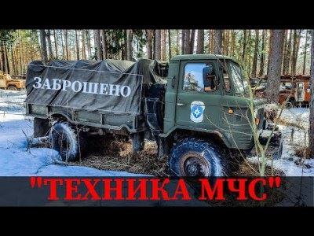

Статья в glinka.admin-smolensk.ru, Официальный сайт МО Глинковский район Смоленской области (glinka.admin-smolensk.ru), 2 850 подписчиков, 27.05.2021 09:32
Лайки: 0, Репосты: 0, Комментарии: 0
Тональность: негативная
&quot;Внимание всем!&quot;
ГУ МЧС России по Смоленской области разъясняет, как необходимо действовать и что предпринимать, если, идя по улице, слышишь сигнал сирены.
Для того, чтобы защитить себя от опасностей, необходимо знать действия по сигналу гражданской обороны "ВНИМАНИЕ ВСЕМ!". Это предупредительный сигнал. Он подается способом включения сирен с целью привлечения внимания населения. При этом необходимо включить телевизор, радиоприемник или другие средства громкоговорящей связи. Если сигнал "Внимание всем" звучит не в целях проверки, то необходимо выполнять следующие действия, которые описаны ниже.
По сигналу: "Воздушная тревога"
Необходимо отключить электроэнергию, газ, воду, закрыть окна, взять средства индивидуальной защиты, документы, по возможности, взять запас продуктов, воды, теплые вещи, ценности, быстро без спешки пройти в закрепленные защитные сооружения гражданской обороны или укрыться в ближайших подвальных или других заглубленных помещениях, защищающих от снарядов, обломков, обрушения конструкций вышерасположенных этажей.
По сигналу: "Химическая тревога"
Следует покинуть улицу, загерметизировать окна и двери. Исключить использование в помещениях открытого огня. При появлении и усилении запаха посторонних веществ применять средства индивидуальной защиты. Находиться в помещении с включенными теле- и радиоприемниками, и действовать по инструкции.
По сигналу: "Радиационная опасность"
Наденьте средства индивидуальной защиты, укройтесь в противорадиационном укрытии, загерметизируйте помещение. Для эвакуации необходимо иметь: паспорт, военный билет, документы об образовании, трудовую книжку, пенсионное удостоверение, свидетельство о браке и рождении детей.
Детям дать записки с фамилией, именем, отчеством и адресом. Вещи не брать. Держать включенными теле- и радиоприемники и действовать по инструкции.
По сигналу: "Угроза радиоактивного загрязнения"
Подготовить средства индивидуальной защиты. За герметизировать помещение. Для возможной эвакуации иметь: паспорт, военный билет, документы об образовании, трудовую книжку, пенсионное удостоверение, свидетельство о браке и рождении детей, деньги, одежду, обувь, теплые вещи, продукты на 2-3 дня.
По сигналу: "Угроза катастрофического затопления"
Отключить свет, газ, воду, отопительные приборы. Взять документы. По возможности эвакуироваться или занять верхние ярусы прочных зданий.
По сигналу: "ОТБОЙ" вышеперечисленных сигналов
Вернуться из защитного сооружения к месту работы или проживания и быть готовым к возможному повторению сигнала.
При возникновении ЧС необходимо действовать в соответствии с рекомендациями, содержащимися в информационном сообщении.
Пресс-служба ГУ МЧС России по Смоленской области
http://glinka.admin-smolensk.ru/novosti/-vnimanie-vsem-/

Статья в smoldaily.ru, SmolDaily (smoldaily.ru), 7 501 подписчик, 27.05.2021 09:32
Лайки: 0, Репосты: 0, Комментарии: 0
В Холм-Жирковском районе сгорел большегруз
В среду, 26 мая, около девяти часов утра, во время движения в районе деревни Агибалово загорелся большегруз.
Водитель грузового автомобиля MAN увидел в боковое зеркало языки пламени и густой дым за кабиной. Мужчина не растерялся, сразу же остановился, заглушил мотор и, вызывая пожарных, принялся с помощью огнетушителя тушить пламя. Ему на подмогу поспешил товарищ, который ехал за ним.
Однако даже совместными усилиями мужчинам не удалось справиться со стихией, стремительно охватывающей кабину грузовика. Примчавшиеся на помощь огнеборцы 50 пожарно-спасательной части в считанные минуты потушили бушующее пламя, не позволив ему распространиться на перевозимый груз, рассказали в пресс-службе ГУ МЧС России по Смоленской области.
Пожар уничтожил кабину и моторный отсек грузового автомобиля. Одна из рассматриваемых специалистами причин возгорания - электротехническая.
***
https://smoldaily.ru/v-holm-zhirkovskom-rajone-sgorel-bolshegruz
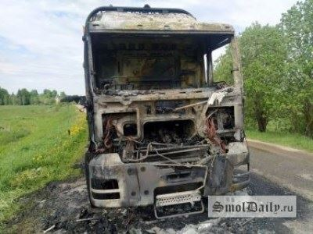

Статья в smolensk-news.net, Новости Смоленска (smolensk-news.net), 61 подписчик, 27.05.2021 09:28
Лайки: 0, Репосты: 0, Комментарии: 0
В Смоленске сгорела иномарка на Киселевке
Сообщение о том, что горит иномарка в Смоленске поступило в МЧС сегодня, 27 мая, в полночь.
По прибытии пожарных выяснилось, что в деревне Киселевка на улице Изумрудная загорелась иномарка.
Источник: http://smolnarod.ru
В Смоленске сгорела иномарка на Киселевке
http://smolensk-news.net/incident/2021/05/27/104640.html
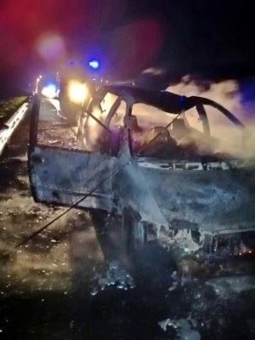

Статья в gorodskoyportal.ru, Gorodskoyportal.ru/moskva, 3 256 подписчиков, 27.05.2021 09:20
Лайки: 0, Репосты: 0, Комментарии: 0
В Смоленске сгорела иномарка на Киселевке
Сообщение о том, что горит иномарка в Смоленске поступило в МЧС сегодня, 27 мая, в полночь.
По прибытии пожарных выяснилось, что в деревне Киселевка на улице Изумрудная загорелась иномарка.
Местные жители не растерялись: вызвали пожарных и начали звонить соседям, чьи авто были припаркованы рядом со злополучной иномаркой. Автовладельцы быстро отогнали от полыхающей машины свои транспортные средства, чтобы на них не распространилось пламя.
Огнеборцы потушили возгорание автомобиля Volkswagen Passat. В результате происшествия в автомобиле Volkswagen Passat уничтожен салон, значительно повреждены моторный и багажный отсеки.
В пресс-службе регионального ГУ МЧС сообщили, что в результате возгорания погибших и пострадавших нет. Причину возгорания и нанесенный ущерб устанавливают специалисты пожарно-испытательной лаборатории.
Свои новости, фото и видео вы можете прислать на WhatsApp редакции по номеру +79107850457
***
http://gorodskoyportal.ru/smolensk/news/news/70304457/

Статья в smolnarod.ru, Смоленская Народная газета (smolnarod.ru), 19 933 подписчика, 27.05.2021 09:20
Лайки: 1, Репосты: 1, Комментарии: 0
В Смоленске сгорела иномарка на Киселевке
Сообщение о том, что горит иномарка в Смоленске поступило в МЧС сегодня, 27 мая, в полночь.
По прибытии пожарных выяснилось, что в деревне Киселевка на улице Изумрудная загорелась иномарка.
Местные жители не растерялись: вызвали пожарных и начали звонить соседям, чьи авто были припаркованы рядом со злополучной иномаркой. Автовладельцы быстро отогнали от полыхающей машины свои транспортные средства, чтобы на них не распространилось пламя.
Огнеборцы потушили возгорание автомобиля Volkswagen Passat. В результате происшествия в автомобиле Volkswagen Passat уничтожен салон, значительно повреждены моторный и багажный отсеки.
В пресс-службе регионального ГУ МЧС сообщили, что в результате возгорания погибших и пострадавших нет. Причину возгорания и нанесенный ущерб устанавливают специалисты пожарно-испытательной лаборатории.
***
Елена Костюченкова
https://smolnarod.ru/sn/avto/v-smolenske-sgorela-inomarka-na-kiselevke/
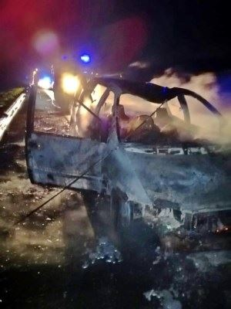

Статья в holm.admin-smolensk.ru, Администрация МО Холм-Жирковский район (holm.admin-smolensk.ru), 704 подписчика, 27.05.2021 09:19
Лайки: 0, Репосты: 0, Комментарии: 0
&quot;Внимание всем!&quot;
В социальных сетях нам приходит много сообщений с вопросом "Как необходимо действовать и что предпринимать, если, идя по улице, слышишь сигнал сирены?".
Так вот и ответ.
Для того, чтобы защитить себя от опасностей, необходимо знать действия по сигналу гражданской обороны "ВНИМАНИЕ ВСЕМ!". Это предупредительный сигнал. Он подается способом включения сирен с целью привлечения внимания населения. При этом необходимо включить телевизор, радиоприемник или другие средства громкоговорящей связи. Если сигнал "Внимание всем" звучит не в целях проверки, то необходимо выполнять следующие действия, которые описаны ниже.
По сигналу: "Воздушная тревога"
Необходимо отключить электроэнергию, газ, воду, закрыть окна, взять средства индивидуальной защиты, документы, по возможности, взять запас продуктов, воды, теплые вещи, ценности, быстро без спешки пройти в закрепленные защитные сооружения гражданской обороны или укрыться в ближайших подвальных или других заглубленных помещениях, защищающих от снарядов, обломков, обрушения конструкций вышерасположенных этажей.
По сигналу: "Химическая тревога"
Следует покинуть улицу, загерметизировать окна и двери. Исключить использование в помещениях открытого огня. При появлении и усилении запаха посторонних веществ применять средства индивидуальной защиты. Находиться в помещении с включенными теле- и радиоприемниками, и действовать по инструкции.
По сигналу: "Радиационная опасность"
Наденьте средства индивидуальной защиты, укройтесь в противорадиационном укрытии, загерметизируйте помещение. Для эвакуации необходимо иметь: паспорт, военный билет, документы об образовании, трудовую книжку, пенсионное удостоверение, свидетельство о браке и рождении детей.
Детям дать записки с фамилией, именем, отчеством и адресом. Вещи не брать. Держать включенными теле- и радиоприемники и действовать по инструкции.
По сигналу: "Угроза радиоактивного загрязнения"
Подготовить средства индивидуальной защиты. За герметизировать помещение. Для возможной эвакуации иметь: паспорт, военный билет, документы об образовании, трудовую книжку, пенсионное удостоверение, свидетельство о браке и рождении детей, деньги, одежду, обувь, теплые вещи, продукты на 2-3 дня.
По сигналу: "Угроза катастрофического затопления"
Отключить свет, газ, воду, отопительные приборы. Взять документы. По возможности эвакуироваться или занять верхние ярусы прочных зданий.
По сигналу: "ОТБОЙ" вышеперечисленных сигналов
Вернуться из защитного сооружения к месту работы или проживания и быть готовым к возможному повторению сигнала.
При возникновении ЧС необходимо действовать в соответствии с рекомендациями, содержащимися в информационном сообщении.
Пресс-служба ГУ МЧС России по Смоленской области
***
https://holm.admin-smolensk.ru/news/-vnimanie-vsem-/

Пост в Facebook, Главное управление МЧС России по Смоленской области, 51 подписчик, 27.05.2021 09:16
Лайки: 0, Репосты: 0, Комментарии: 0
В полночь загорелась иномарка
Сегодня, в начале первого часа ночи, жители многоэтажки на улице Изумрудной в деревне Киселевка Смоленского района увидели, как одна из припаркованных во дворе машин (Volkswagen Passat) охвачена пламенем. Смоляне не растерялись, вызвали пожарных и начали звонить соседям, чьи авто были припаркованы рядом с злополучной иномаркой. Местные жители отогнали от полыхающей машины свои транспортные средства, чтобы на них не распространилось пламя. Прибывшие огнеборцы 7 пожарно-спасательной части города Смоленска потушили пожар. В результате происшествия в автомобиле Volkswagen Passat уничтожен салон, значительно повреждены моторный и багажный отсеки. Что стало причиной возгорания предстоит установить специалистам, в настоящий момент рассматриваются все возможные версии от технической неисправности транспортного средства до злого умысла.
Уважаемые смоляне! Будьте внимательны и осторожны. Главное управление МЧС России по Смоленской области напоминает: если вы стали участником или свидетелем трагедии, несчастного случая или оказались в непростой ситуации, звоните на номер «101» (звонки принимаются круглосуточно и бесплатно с городских и мобильных). Также в круглосуточном режиме работает единый «телефон доверия»: 8 (4812) 34-99-99.
#МЧС #МЧСРоссии #МЧС_Смоленск #Смоленск #ПожарнаяБезопасность #НашиБудни #БудниМЧС #Пожар #СмоленскийРайон
https://www.facebook.com/1574354852760907
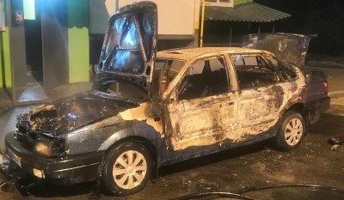

Пост в Одноклассники, ГУ МЧС России по Смоленской области, 3 944 подписчика, 27.05.2021 09:15
СМ Индекс: 14, Лайки: 0, Репосты: 0, Комментарии: 0
В полночь загорелась иномарка
Сегодня, в начале первого часа ночи, жители многоэтажки на улице Изумрудной в деревне Киселевка Смоленского района увидели, как одна из припаркованных во дворе машин (Volkswagen Passat) охвачена пламенем. Смоляне не растерялись, вызвали пожарных и начали звонить соседям, чьи авто были припаркованы рядом с злополучной иномаркой. Местные жители отогнали от полыхающей машины свои транспортные средства, чтобы на них не распространилось пламя. Прибывшие огнеборцы 7 пожарно-спасательной части города Смоленска потушили пожар. В результате происшествия в автомобиле Volkswagen Passat уничтожен салон, значительно повреждены моторный и багажный отсеки. Что стало причиной возгорания предстоит установить специалистам, в настоящий момент рассматриваются все возможные версии от технической неисправности транспортного средства до злого умысла.
Уважаемые смоляне! Будьте внимательны и осторожны. Главное управление МЧС России по Смоленской области напоминает: если вы стали участником или свидетелем трагедии, несчастного случая или оказались в непростой ситуации, звоните на номер «101» (звонки принимаются круглосуточно и бесплатно с городских и мобильных). Также в круглосуточном режиме работает единый «телефон доверия»: 8 (4812) 34-99-99.
#МЧС #МЧСРоссии #МЧС_Смоленск #Смоленск #ПожарнаяБезопасность #НашиБудни #БудниМЧС #Пожар #СмоленскийРайон
http://ok.ru/profile/561551231571/statuses/153623172470099
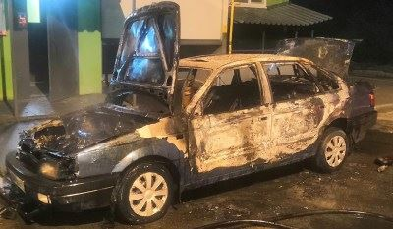

Пост в ВКонтакте, Главное управление МЧС России по Смоленской обл, 2 000 подписчиков, 27.05.2021 09:15
Лайки: 4, Репосты: 2, Комментарии: 0
В полночь загорелась иномарка
Сегодня, в начале первого часа ночи, жители многоэтажки на улице Изумрудной в деревне Киселевка Смоленского района увидели, как одна из припаркованных во дворе машин (Volkswagen Passat) охвачена пламенем. Смоляне не растерялись, вызвали пожарных и начали звонить соседям, чьи авто были припаркованы рядом с злополучной иномаркой. Местные жители отогнали от полыхающей машины свои транспортные средства, чтобы на них не распространилось пламя. Прибывшие огнеборцы 7 пожарно-спасательной части города Смоленска потушили пожар. В результате происшествия в автомобиле Volkswagen Passat уничтожен салон, значительно повреждены моторный и багажный отсеки. Что стало причиной возгорания предстоит установить специалистам, в настоящий момент рассматриваются все возможные версии от технической неисправности транспортного средства до злого умысла.
Уважаемые смоляне! Будьте внимательны и осторожны. Главное управление МЧС России по Смоленской области напоминает: если вы стали участником или свидетелем трагедии, несчастного случая или оказались в непростой ситуации, звоните на номер «101» (звонки принимаются круглосуточно и бесплатно с городских и мобильных). Также в круглосуточном режиме работает единый «телефон доверия»: 8 (4812) 34-99-99.
#МЧС #МЧСРоссии #МЧС_Смоленск #Смоленск #ПожарнаяБезопасность #НашиБудни #БудниМЧС #Пожар #СмоленскийРайон
http://vk.com/wall-70160326_21545
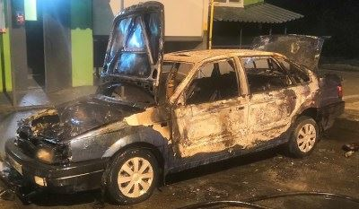

Статья в smolnews.ru, Smolnews.ru, 2 561 подписчик, 27.05.2021 09:14
Лайки: 0, Репосты: 0, Комментарии: 0
Ночью под Смоленском жестко столкнулись легковушка и грузовик
Есть пострадавший. Как сообщает пресс-служба ГУ МЧС России по Смоленской области, сообщение об аварии поступило на центральный пункт пожарной связи в 00.44 27 мая.
На место вызова 375-й километр трассы М-1 (Смоленский район) выехали автоцистерны и 6 человек личного состава.
"По прибытию информация о возгорании подтвердилась. Столкновение грузового автомобиля "ГАЗ" и легкового автомобиля "Volga Siber". Имеется пострадавший", - отмечают в ведомстве.
Подробности уточняются.
Фото: яндекс
***
https://www.smolnews.ru/news/583587
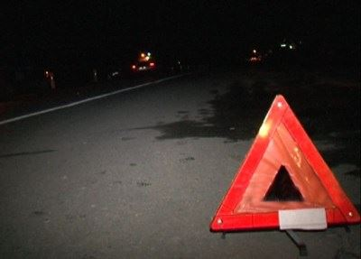

Статья в smolnews.ru, Smolnews.ru, 2 561 подписчик, 27.05.2021 09:14
Лайки: 0, Репосты: 0, Комментарии: 0
Есть пострадавший. Под Смоленском произошло жуткое столкновение грузовика с &quot;Волгой&quot;
На место прибыли полиция, "скорая" и МЧС
Смоленск, 27 мая. Ночью на трассе М-1 в Смоленском районе произошло серьезное ДТП с участием грузового автомобиля ГАЗ и "Волги".
Как сообщает пресс-служба регионального ГУ МЧС, инцидент случился около 01:00 в четверг, 27 мая, на 375-м километре автодороги.
"На место вызова выехала автоцистерна ПСЧ 3 и АСМ СПСЧ 2, 6 человек личного состава. По прибытию информация подтвердилась-столкновение грузового автомобиля "ГАЗ" и легкового автомобиля "Volga Siber". Имеется пострадавший", - уточнили в ведомстве.
Подробности случившегося уточняются.
текст: Иван Нильский
***
https://www.smolnews.ru/news/583583
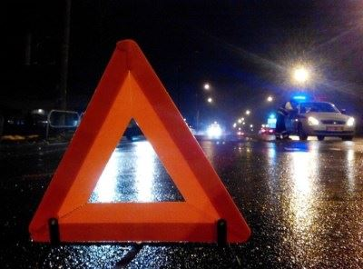

Статья в smolnarod.ru, Смоленская Народная газета (smolnarod.ru), 19 933 подписчика, 27.05.2021 09:14
Лайки: 0, Репосты: 0, Комментарии: 0
Тональность: негативная
В Смоленском районе в жестком ДТП загорелась машина
По данным МЧС, жесткое ДТП произошло сегодня, 27 мая, в 00:44 в Смоленском районе.
Ночью в МЧС поступило сообщение о ДТП на 375 милометре трассы М-1 в Смоленском районе. По прибытии выяснилось, что произошло столкновение "ГАЗ" и легкового автомобиля Volga Siber. От мощного удара произошло возгорание машины.
В результате ДТП пострадал человек, отметили в МЧС.
***
Елена Костюченкова
https://smolnarod.ru/sn/avto/v-smolenskom-rajone-v-zhestkom-dtp-zagorelas-mashina/
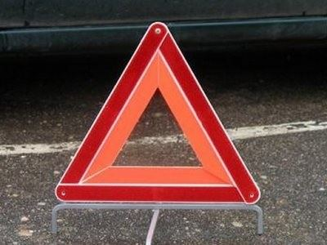

Статья в smolensk-news.net, Новости Смоленска (smolensk-news.net), 61 подписчик, 27.05.2021 09:14
Лайки: 0, Репосты: 0, Комментарии: 0
Тональность: негативная
В Смоленском районе в жестком ДТП загорелась машина
По данным МЧС, жесткое ДТП произошло сегодня, 27 мая, в 00:44 в Смоленском районе.
Ночью в МЧС поступило сообщение о ДТП на 375 милометре трассы М-1 в Смоленском районе. По прибытии выяснилось, что произошло столкновение "ГАЗ" и легкового автомобиля Volga Siber. От мощного удара произошло возгорание машины.
Источник: http://smolnarod.ru
В Смоленском районе в жестком ДТП загорелась машина
http://smolensk-news.net/incident/2021/05/27/104637.html
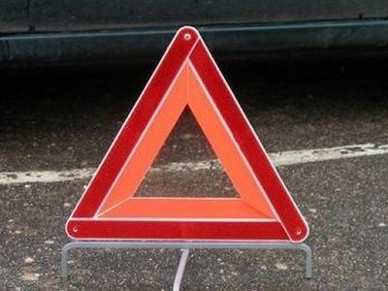

Статья в smolensk-news.net, Новости Смоленска (smolensk-news.net), 61 подписчик, 27.05.2021 09:14
Лайки: 0, Репосты: 0, Комментарии: 0
В полночь загорелась иномарка
Сегодня, в начале первого часа ночи, жители многоэтажки на улице Изумрудной в деревне Киселевка Смоленского района увидели, как одна из припаркованных во дворе машин (Volkswagen Passat) охвачена пламенем. Смоляне не растерялись, вызвали пожарных и начали звонить соседям, чьи авто были припаркованы рядом с злополучной иномаркой. Местные жители отогнали от полыхающей машины свои транспортные средства, чтобы на них не распространилось пламя. Прибывшие огнеборцы 7 пожарно-спасательной части города Смоленска потушили пожар. В результате происшествия в автомобиле Volkswagen Passat уничтожен салон, значительно повреждены моторный и багажный отсеки. Что стало причиной возгорания предстоит установить специалистам, в настоящий момент рассматриваются все возможные версии от технической неисправности транспортного средства до злого умысла.
Уважаемые смоляне! Будьте внимательны и осторожны. Главное управление МЧС России по Смоленской области напоминает: если вы стали участником или свидетелем трагедии, несчастного случая или оказались в непростой ситуации, звоните на номер "101" (звонки принимаются круглосуточно и бесплатно с городских и мобильных). Также в круглосуточном режиме работает единый "телефон доверия": 8 (4812) 34-99-99.
Источник: https://67.mchs.gov.ru
В полночь загорелась иномарка
http://smolensk-news.net/incident/2021/05/27/104636.html
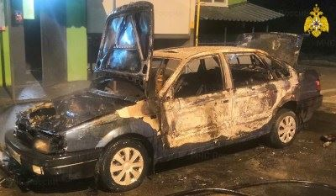

Статья в gorodskoyportal.ru, Gorodskoyportal.ru/moskva, 3 256 подписчиков, 27.05.2021 09:14
Лайки: 0, Репосты: 0, Комментарии: 0
Тональность: негативная
В Смоленском районе в жестком ДТП загорелась машина
По данным МЧС, жесткое ДТП произошло сегодня, 27 мая, в 00:44 в Смоленском районе.
Ночью в МЧС поступило сообщение о ДТП на 375 милометре трассы М-1 в Смоленском районе. По прибытии выяснилось, что произошло столкновение "ГАЗ" и легкового автомобиля Volga Siber. От мощного удара произошло возгорание машины.
В результате ДТП пострадал человек, отметили в МЧС.
Свои новости, фото и видео вы можете прислать на WhatsApp редакции по номеру +79107850457
***
Смоленская народная газета
http://gorodskoyportal.ru/smolensk/news/news/70303674/

Статья в smolensk.bezformata.com, БезФормата.Ru Смоленск (smolensk.bezformata.ru), 913 подписчиков, 27.05.2021 09:12
Лайки: 0, Репосты: 0, Комментарии: 0
Тональность: негативная
Ночью под Смоленском жестко столкнулись легковушка и грузовик
Ночью под Смоленском жестко столкнулись легковушка и грузовик
Есть пострадавший. Как сообщает пресс-служба ГУ МЧС России по Смоленской области, сообщение об аварии поступило на центральный пункт пожарной связи в 00.44 27 мая.
На место вызова 375-й километр трассы М-1 (Смоленский район) выехали автоцистерны и 6 человек личного состава.
"По прибытию информация о возгорании подтвердилась. Столкновение грузового автомобиля "ГАЗ" и легкового автомобиля "Volga Siber". Имеется пострадавший", - отмечают в ведомстве.
Подробности уточняются.
Фото: яндекс
Источник: SmolNews.Ru
https://smolensk.bezformata.com/listnews/smolenskom-zhestko-stolknulis-legkovushka/94174470/

Статья в smolensk.bezformata.com, БезФормата.Ru Смоленск (smolensk.bezformata.ru), 913 подписчиков, 27.05.2021 09:12
Лайки: 0, Репосты: 0, Комментарии: 0
Есть пострадавший. Под Смоленском произошло жуткое столкновение грузовика с &quot;Волгой&quot;
Есть пострадавший. Под Смоленском произошло жуткое столкновение грузовика с "Волгой"
На место прибыли полиция, "скорая" и МЧС
Смоленск, 27 мая. Ночью на трассе М-1 в Смоленском районе произошло серьезное ДТП с участием грузового автомобиля ГАЗ и "Волги".
Как сообщает пресс-служба регионального ГУ МЧС, инцидент случился около 01:00 в четверг, 27 мая, на 375-м километре автодороги.
"На место вызова выехала автоцистерна ПСЧ 3 и АСМ СПСЧ 2, 6 человек личного состава. По прибытию информация подтвердилась-столкновение грузового автомобиля "ГАЗ" и легкового автомобиля "Volga Siber". Имеется пострадавший", - уточнили в ведомстве.
Подробности случившегося уточняются.
текст: Иван Нильский
Источник: SmolNews.Ru
https://smolensk.bezformata.com/listnews/smolenskom-proizoshlo-zhutkoe-stolknovenie/94174488/

Статья в smolensk.bezformata.com, БезФормата.Ru Смоленск (smolensk.bezformata.ru), 913 подписчиков, 27.05.2021 09:10
Лайки: 0, Репосты: 0, Комментарии: 0
До места назначения не доехал
До места назначения не доехал
Скачать оригинал
Вчера, около девяти часов утра, во время движения по автодороге в районе деревни Агибалово Холм-Жирковского района водитель грузового автомобиля MAN увидел в боковое зеркало языки пламени и густой дым за кабиной. Мужчина не растерялся, сразу же остановился, заглушил мотор и, вызывая пожарных, принялся с помощью огнетушителя тушить пламя. Ему на подмогу поспешил товарищ, который ехал за ним. Однако даже совместными усилиями мужчинам не удалось справиться со стихией, стремительно охватывающей кабину грузовика. Примчавшиеся на помощь огнеборцы 50 пожарно-спасательной части в считанные минуты потушили бушующее пламя, не позволив ему распространиться на перевозимый груз. В результате пожара кабина и моторный отсек грузового автомобиля уничтожены. Одна из рассматриваемых специалистами причин возгорания - электротехническая.
Что делать если загорелся автомобиль.
Постарайтесь потушить пожар подручными средствами до прибытия пожарных: сбить пламя с помощью огнетушителя, плотной ткани, земли, песка.
Если потушить пожар не удается, безопаснее будет отойти подальше.
Если автомобиль горит на стоянке или в гараже и есть угроза распространения пожара, постарайтесь откатить дальше, либо стоящие рядом автомобили, либо загоревшееся авто.
Не лишним будет напомнить, что опасно приступать к тушению пожара, если вы находитесь в одежде, пропитанной парами топлива, либо испачканной в мазуте, а также, если руки смочены бензином, ни в коем случае не садитесь в горящий автомобиль и не пытайтесь его завести!
Уважаемые смоляне! Будьте внимательны и осторожны. Главное управление МЧС России по Смоленской области напоминает: если вы стали участником или свидетелем трагедии, несчастного случая или оказались в непростой ситуации, звоните на номер "101" (звонки принимаются круглосуточно и бесплатно с городских и мобильных). Единый "телефон доверия" Главного управления МЧС России по Смоленской области - 8(4812) 34-99-99.
Источник: МЧС
https://smolensk.bezformata.com/listnews/do-mesta-naznacheniya-ne-doehal/94174275/

Статья в smol.kp.ru, Kp.ru, 1 495 подписчиков, 27.05.2021 09:05
Лайки: 0, Репосты: 0, Комментарии: 0
Семье женщины, погибшей на фабрике &quot;Шарм&quot; в Смоленске, выплатят компенсацию
34-летняя кладовщица погибла при пожаре на производстве в августе 2017 года
Суд вынес решение возместить семье моральный вред с начислением процентов. Слушания прошли в Ленинском районном суде. С иском обратился отец погибшей женщины.
Напомним, трагедия произошла в августе 2017 года. Причиной пожара на производстве признана неудовлетворительная организация производства работ, выразившаяся в нарушении требований охраны труда при проведении сварочных работ.
- В числе сопутствующих причин отмечены недостатки в организации и проведении подготовки работника по охране труда, выразившиеся в допуске к организации сварочных работ мастера по ремонту оборудования, не прошедшего в установленном порядке обучение и проверку знаний по охране труда. В качестве лица, допустившего нарушение требований охраны труда, указан технический директор ООО "Фабрика Шарм", - говорится в материалах дела.
Ранее под Смоленском спасателям пришлось освобождать пенсионерку из квартиры. Женщина оказалось заблокированной в собственном жилье.
Семье женщины, погибшей на фабрике "Шарм" в Смоленске, выплатят компенсацию. Фото: Фото: ГУ МЧС РФ по Смоленской области.
Виктория НИКОЛЬСКАЯ
https://www.smol.kp.ru/online/news/4307238/
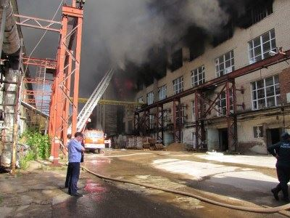

Статья в gorodskoyportal.ru, Gorodskoyportal.ru/moskva, 3 256 подписчиков, 27.05.2021 09:05
Лайки: 0, Репосты: 0, Комментарии: 0
Под Смоленском на трассе загорелся грузовик MAN
В результате пожара кабина и моторный отсек грузового автомобиля уничтожены.
ЧП произошло 26 мая около 09:00 в районе деревни Агибалово Холм-Жирковского района, сообщает пресс-служба ГУ МЧС России по Смоленской обалсти.
Во время движения по автодороге водитель грузового автомобиля MAN увидел в боковое зеркало языки пламени и густой дым за кабиной. Мужчина не растерялся, сразу же остановился, заглушил мотор и, вызывая пожарных, принялся с помощью огнетушителя тушить пламя.
Ему на подмогу поспешил товарищ, который ехал за ним. Однако даже совместными усилиями мужчинам не удалось справиться со стихией, стремительно охватывающей кабину грузовика.
Примчавшиеся на помощь огнеборцы 50 пожарно-спасательной части в считанные минуты потушили бушующее пламя, не позволив ему распространиться на перевозимый груз.
В результате пожара кабина и моторный отсек грузового автомобиля уничтожены.
Одна из рассматриваемых специалистами причин возгорания - электротехническая.
Ранее пенсионерка погибла на пожаре на улице 1 мая в Смоленске.
***
http://gorodskoyportal.ru/smolensk/news/incident/70303678/
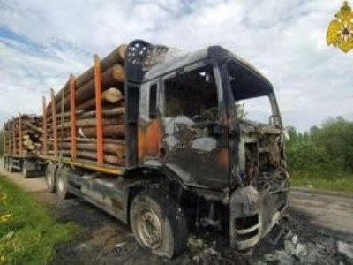

Статья в smolensk.bezformata.com, БезФормата.Ru Смоленск (smolensk.bezformata.ru), 913 подписчиков, 27.05.2021 09:00
Лайки: 0, Репосты: 0, Комментарии: 0
В Смоленске состоялись областные соревнования по пожарно-спасательному спорту
В Смоленске состоялись областные соревнования по пожарно-спасательному спорту
Скачать оригинал
Вчера на спортивной базе Главного управления МЧС России по Смоленской области состоялись областные соревнования по пожарно-спасательному спорту среди подразделений федеральной противопожарной службы Смоленской области с участием секций "Дружина юных пожарных".
В состязаниях приняли участие 7 взрослых команд и команда секции "Дружина юных пожарных".
Традиционно, первый этап соревнований - преодоление стометровой полосы с препятствиями: 2-х метровый забор, затем спортсмен, пробежав по буму с двумя пожарными рукавами, на скорость выполняет упражнения с пожарно-техническим вооружением.
Вторым и самым зрелищным этапом соревнований стал подъем по штурмовой лестнице в окно четвертого этажа учебной башни. По команде, участник, вооружившись штурмовкой, вес которой около 12 килограммов, пробегает 30 метров до башни и поднимается вверх, закидывая лестницу в окно следующего этажа.
В командном зачете места распределились следующим образом:
1 место - спортивный коллектив 2 специализированной пожарно-спасательной части города Смоленска;
2 место - спортивный коллектив 3 пожарно-спасательной части города Смоленска;
3 место - спортивный коллектив 19 пожарно-спасательной части города Ярцева.
Наградил и поздравил победителей и призеров заместитель начальника Главного управления (по Государственной противопожарной службе) - начальник управления организации пожаротушения и проведения аварийно-спасательных работ полковник внутренней службы Геннадий Валерьевич Кабашуров.
Такие соревнования проходят также на всероссийском и международном уровне. Они способствуют повышению уровня профессиональной подготовки при тушении пожаров, пропагандируют здоровый образ жизни.
Поздравляем победителей!
Желаем высоких спортивных достижений!
Источник: МЧС
https://smolensk.bezformata.com/listnews/sorevnovaniya-po-pozharno-spasatelnomu/94173560/

Статья в smolensk-news.net, Новости Смоленска (smolensk-news.net), 61 подписчик, 27.05.2021 08:56
Лайки: 0, Репосты: 0, Комментарии: 0
В Смоленске состоялись областные соревнования по пожарно-спасательному спорту
Вчера на спортивной базе Главного управления МЧС России по Смоленской области состоялись областные соревнования по пожарно-спасательному спорту среди подразделений федеральной противопожарной службы Смоленской области с участием секций "Дружина юных пожарных".
В состязаниях приняли участие 7 взрослых команд и команда секции "Дружина юных пожарных".
Традиционно, первый этап соревнований - преодоление стометровой полосы с препятствиями: 2-х метровый забор, затем спортсмен, пробежав по буму с двумя пожарными рукавами, на скорость выполняет упражнения с пожарно-техническим вооружением.
Вторым и самым зрелищным этапом соревнований стал подъем по штурмовой лестнице в окно четвертого этажа учебной башни. По команде, участник, вооружившись штурмовкой, вес которой около 12 килограммов, пробегает 30 метров до башни и поднимается вверх, закидывая лестницу в окно следующего этажа.
В командном зачете места распределились следующим образом:
1 место - спортивный коллектив 2 специализированной пожарно-спасательной части города Смоленска;
2 место - спортивный коллектив 3 пожарно-спасательной части города Смоленска;
3 место - спортивный коллектив 19 пожарно-спасательной части города Ярцева.
Наградил и поздравил победителей и призеров заместитель начальника Главного управления (по Государственной противопожарной службе) - начальник управления организации пожаротушения и проведения аварийно-спасательных работ полковник внутренней службы Геннадий Валерьевич Кабашуров.
Такие соревнования проходят также на всероссийском и международном уровне. Они способствуют повышению уровня профессиональной подготовки при тушении пожаров, пропагандируют здоровый образ жизни.
Поздравляем победителей!
Желаем высоких спортивных достижений!
Источник: https://67.mchs.gov.ru
В Смоленске состоялись областные соревнования по пожарно-спасательному спорту
http://smolensk-news.net/incident/2021/05/27/104634.html
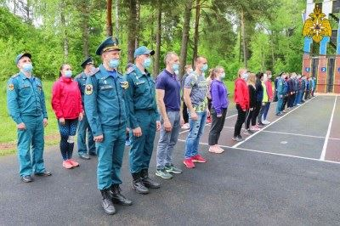

Статья в smolensk-news.net, Новости Смоленска (smolensk-news.net), 61 подписчик, 27.05.2021 08:56
Лайки: 0, Репосты: 0, Комментарии: 0
В Холм-Жирковском районе сгорел большегруз
В среду, 26 мая, около девяти часов утра, во время движения в районе деревни Агибалово загорелся большегруз.
Водитель грузового автомобиля MAN увидел в боковое зеркало языки пламени и густой дым за кабиной. Мужчина не растерялся, сразу же остановился, заглушил мотор и, вызывая пожарных, принялся с помощью огнетушителя тушить пламя. Ему на подмогу поспешил товарищ, который ехал за ним.
Однако даже совместными усилиями мужчинам не удалось справиться со стихией, стремительно охватывающей кабину грузовика. Примчавшиеся на помощь огнеборцы 50 пожарно-спасательной части в считанные минуты потушили бушующее пламя, не позволив ему распространиться на перевозимый груз, рассказали в пресс-службе ГУ МЧС России по Смоленской области.
Пожар уничтожил кабину и моторный отсек грузового автомобиля. Одна из рассматриваемых специалистами причин возгорания - электротехническая.
Источник: https://smoldaily.ru
В Холм-Жирковском районе сгорел большегруз
http://smolensk-news.net/society/2021/05/27/104635.html
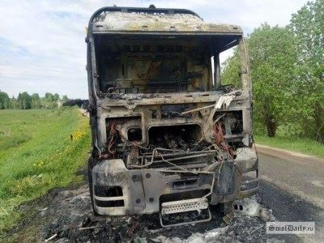

Репост в ВКонтакте, Ольга Тарасенкова, 175 подписчиков, 27.05.2021 08:52
Лайки: 0, Репосты: 0, Комментарии: 0
Хорошая новость, с 1 марта 2021 года все гос. структуры и прочее : полиция, судьи, приставы, Роспотребнадзор, чинуши и все кроме МЧС САМОЗАНЯТЫЕ, т. е БЕЗРАБОТНЫЕ и это значит если пытаются что либо предъявить или даже спросить, то действуют как от себя лично против человека,даже теперь не от фирмы, а лично от себя.Предупреждаем их об этом и даём подписать отречение, раз они " граждани РФ"
Указ Путина номер 636 👆
Указ можно найти на сайте pravo.gov.ru
в феврале как раз были поправки!
Просто шлите всех НАХ@Й!!!!!
Распечатываем вот это и даём подписывать, ни одна тварь тупая не подписала ещё 🤣
2_5285286784798821409.pdf
http://vk.com/wall107546970_3548
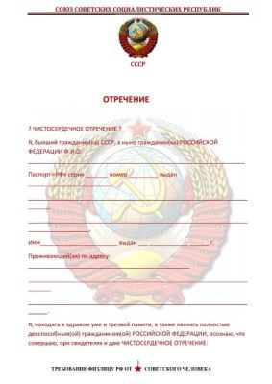

Статья в smoldaily.ru, SmolDaily (smoldaily.ru), 7 501 подписчик, 27.05.2021 08:50
Лайки: 7, Репосты: 1, Комментарии: 0
Тональность: негативная
В Смоленском районе ночью столкнулись грузовик и легковушка. Имеется пострадавший
Фото: УГИБДД УМВД России по Смоленской области
Сегодня, 27 мая, около 00:45 часов ночи в пожарную часть сообщили о возгорании автомобиля.
На 375-м киоомеире трассы М-1 произошло столкновение грузовика "ГАЗ" и машины "Volga Siber".
На место вызова отправились 6 человек личного состава и автоцистерна.
По информации пресс-службы ГУ МЧС России по Смоленской области, в результате аварии имеется пострадавший.
***
https://smoldaily.ru/v-smolenskom-rajone-nochyu-stolknulis-gruzovik-i-legkovushka-imeetsya-postradavshij
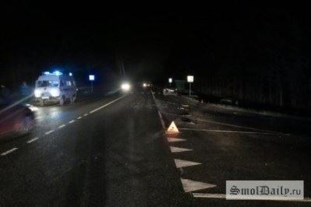

Статья в smolensk.bezformata.com, БезФормата.Ru Смоленск (smolensk.bezformata.ru), 913 подписчиков, 27.05.2021 08:43
Лайки: 0, Репосты: 0, Комментарии: 0
В Смоленске ночью вспыхнула иномарка в деревне Киселевка
В Смоленске ночью вспыхнула иномарка в деревне Киселевка
На данный момент специалисты устанавливают причину случившегося
На улице Изумрудной в деревне Киселевке Смоленского района ночью произошло возгорание автомобиля "Фольксваген Пассат".
Как сообщает пресс-служба регионального ГУ МЧС, вызов поступил спасателям сразу после полуночи.
"На место вызова выехали автоцистерна ПСЧ № 7 и автоцистерна , 4 человека личного состава. Погибших и пострадавших нет", - уточнили в ведомстве.
На данный момент специалисты устанавливают, что стало причиной возгорания и оценивают масштаб материального ущерба.
текст: Иван Нильский
Источник: О чем Говорит Смоленск
https://smolensk.bezformata.com/listnews/vspihnula-inomarka-v-derevne-kiselyovka/94173299/

Статья в smolensk-news.net, Новости Смоленска (smolensk-news.net), 61 подписчик, 27.05.2021 08:42
Лайки: 0, Репосты: 0, Комментарии: 0
В Смоленске ночью вспыхнула иномарка в деревне Киселевка
Смоленск, 27 мая. На улице Изумрудной в деревне Киселевке Смоленского района ночью произошло возгорание автомобиля "Фольксваген Пассат".
Как сообщает пресс-служба регионального ГУ МЧС, вызов поступил спасателям сразу после полуночи.
"На место вызова выехали автоцистерна ПСЧ № 7 и автоцистерна , 4 человека личного состава. Погибших и пострадавших нет", - уточнили в ведомстве.
На данный момент специалисты устанавливают, что стало причиной возгорания и оценивают масштаб материального ущерба.
текст: Иван Нильский
Источник: https://smolensk-i.ru
В Смоленске ночью вспыхнула иномарка в деревне Киселевка
http://smolensk-news.net/incident/2021/05/27/104633.html
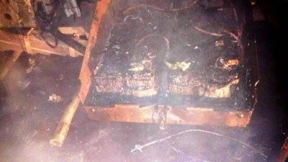

Статья в smolensk-i.ru, О чём говорит Смоленск (smolensk-i.ru), 12 087 подписчиков, 27.05.2021 08:32
Лайки: 1, Репосты: 0, Комментарии: 0
В Смоленске ночью вспыхнула иномарка в деревне Киселевка
На данный момент специалисты устанавливают причину случившегося
Смоленск, 27 мая. На улице Изумрудной в деревне Киселевке Смоленского района ночью произошло возгорание автомобиля "Фольксваген Пассат".
Как сообщает пресс-служба регионального ГУ МЧС, вызов поступил спасателям сразу после полуночи.
"На место вызова выехали автоцистерна ПСЧ № 7 и автоцистерна, 4 человека личного состава. Погибших и пострадавших нет", - уточнили в ведомстве.
На данный момент специалисты устанавливают, что стало причиной возгорания и оценивают масштаб материального ущерба.
текст: Иван Нильский
***
***
https://smolensk-i.ru/auto/v-smolenske-nochyu-vspyhnula-inomarka-v-derevne-kiselyovka_387308

Статья в gorodskoyportal.ru, Gorodskoyportal.ru/moskva, 3 256 подписчиков, 27.05.2021 08:32
Лайки: 0, Репосты: 0, Комментарии: 0
В Смоленске ночью вспыхнула иномарка в деревне Киселевка
На данный момент специалисты устанавливают причину случившегося
Смоленск, 27 мая. На улице Изумрудной в деревне Киселевке Смоленского района ночью произошло возгорание автомобиля "Фольксваген Пассат".
Как сообщает пресс-служба регионального ГУ МЧС, вызов поступил спасателям сразу после полуночи.
"На место вызова выехали автоцистерна ПСЧ № 7 и автоцистерна, 4 человека личного состава. Погибших и пострадавших нет", - уточнили в ведомстве.
На данный момент специалисты устанавливают, что стало причиной возгорания и оценивают масштаб материального ущерба.
текст: Иван Нильский
Нашли опечатку? Выделите текст и нажмите CTRL+ENTER
Мы будем Вам благодарны!
http://gorodskoyportal.ru/smolensk/news/news/70302934/

Пост в Facebook, Главное управление МЧС России по Смоленской области, 51 подписчик, 27.05.2021 08:29
Лайки: 0, Репосты: 0, Комментарии: 0
До места назначения не доехал
Вчера, около девяти часов утра, во время движения по автодороге в районе деревни Агибалово Холм-Жирковского района водитель грузового автомобиля MAN увидел в боковое зеркало языки пламени и густой дым за кабиной. Мужчина не растерялся, сразу же остановился, заглушил мотор и, вызывая пожарных, принялся с помощью огнетушителя тушить пламя. Ему на подмогу поспешил товарищ, который ехал за ним. Однако даже совместными усилиями мужчинам не удалось справиться со стихией, стремительно охватывающей кабину грузовика. Примчавшиеся на помощь огнеборцы 50 пожарно-спасательной части в считанные минуты потушили бушующее пламя, не позволив ему распространиться на перевозимый груз. В результате пожара кабина и моторный отсек грузового автомобиля уничтожены. Одна из рассматриваемых специалистами причин возгорания - электротехническая.
Что делать если загорелся автомобиль.
Постарайтесь потушить пожар подручными средствами до прибытия пожарных: сбить пламя с помощью огнетушителя, плотной ткани, земли, песка.
Если потушить пожар не удаётся, безопаснее будет отойти подальше.
Если автомобиль горит на стоянке или в гараже и есть угроза распространения пожара, постарайтесь откатить дальше, либо стоящие рядом автомобили, либо загоревшееся авто.
Не лишним будет напомнить, что опасно приступать к тушению пожара, если вы находитесь в одежде, пропитанной парами топлива, либо испачканной в мазуте, а также, если руки смочены бензином, ни в коем случае не садитесь в горящий автомобиль и не пытайтесь его завести!
Уважаемые смоляне! Будьте внимательны и осторожны. Главное управление МЧС России по Смоленской области напоминает: если вы стали участником или свидетелем трагедии, несчастного случая или оказались в непростой ситуации, звоните на номер «101» (звонки принимаются круглосуточно и бесплатно с городских и мобильных). Единый «телефон доверия» Главного управления МЧС России по Смоленской области – 8(4812) 34-99-99.
#МЧС #МЧСРоссии #МЧС_Смоленск #Смоленск #ПожарнаяБезопасность #НашиБудни #БудниМЧС #Пожар #ХолмЖирковскийРайон
https://www.facebook.com/1574335716096154
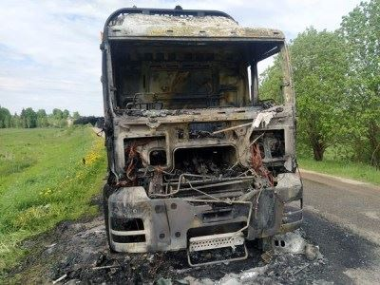

Пост в Facebook, Мчс Смоленская Область, 4 975 подписчиков, 27.05.2021 08:29
Лайки: 0, Репосты: 0, Комментарии: 0
Мчс Смоленская Область.
До места назначения не доехал
Вчера, около девяти часов утра, во время движения по автодороге в районе деревни Агибалово Холм-Жирковского района водитель грузового автомобиля MAN увидел в боковое зеркало языки пламени и густой дым за кабиной. Мужчина не растерялся, сразу же остановился, заглушил мотор и, вызывая пожарных, принялся с помощью огнетушителя тушить пламя. Ему на подмогу поспешил товарищ, который ехал за ним. Однако даже совместными усилиями мужчинам не удалось справиться со стихией, стремительно охватывающей кабину грузовика. Примчавшиеся на помощь огнеборцы 50 пожарно-спасательной части в считанные минуты потушили бушующее пламя, не позволив ему распространиться на перевозимый груз. В результате пожара кабина и моторный отсек грузового автомобиля уничтожены. Одна из рассматриваемых специалистами причин возгорания - электротехническая.
Что делать если загорелся автомобиль.
Постарайтесь потушить пожар подручными средствами до прибытия пожарных: сбить пламя с помощью огнетушителя, плотной ткани, земли, песка.
Если потушить пожар не удаётся, безопаснее будет отойти подальше.
Если автомобиль горит на стоянке или в гараже и есть угроза распространения пожара, постарайтесь откатить дальше, либо стоящие рядом автомобили, либо загоревшееся авто.
Не лишним будет напомнить, что опасно приступать к тушению пожара, если вы находитесь в одежде, пропитанной парами топлива, либо испачканной в мазуте, а также, если руки смочены бензином, ни в коем случае не садитесь в горящий автомобиль и не пытайтесь его завести!
Уважаемые смоляне! Будьте внимательны и осторожны. Главное управление МЧС России по Смоленской области напоминает: если вы стали участником или свидетелем трагедии, несчастного случая или оказались в непростой ситуации, звоните на номер «101» (звонки принимаются круглосуточно и бесплатно с городских и мобильных). Единый «телефон доверия» Главного управления МЧС России по Смоленской области – 8(4812) 34-99-99.
#МЧС #МЧСРоссии #МЧС_Смоленск #Смоленск #ПожарнаяБезопасность #НашиБудни #БудниМЧС #Пожар #ХолмЖирковскийРайон
https://www.facebook.com/1381130055587527
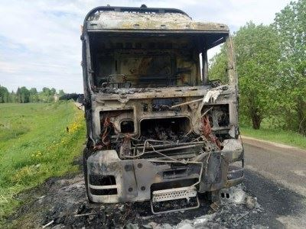

Статья в smolensk-news.net, Новости Смоленска (smolensk-news.net), 61 подписчик, 27.05.2021 08:29
Лайки: 0, Репосты: 0, Комментарии: 0
До места назначения не доехал
Вчера, около девяти часов утра, во время движения по автодороге в районе деревни Агибалово Холм-Жирковского района водитель грузового автомобиля MAN увидел в боковое зеркало языки пламени и густой дым за кабиной. Мужчина не растерялся, сразу же остановился, заглушил мотор и, вызывая пожарных, принялся с помощью огнетушителя тушить пламя. Ему на подмогу поспешил товарищ, который ехал за ним. Однако даже совместными усилиями мужчинам не удалось справиться со стихией, стремительно охватывающей кабину грузовика. Примчавшиеся на помощь огнеборцы 50 пожарно-спасательной части в считанные минуты потушили бушующее пламя, не позволив ему распространиться на перевозимый груз. В результате пожара кабина и моторный отсек грузового автомобиля уничтожены. Одна из рассматриваемых специалистами причин возгорания - электротехническая.
Что делать если загорелся автомобиль.
Постарайтесь потушить пожар подручными средствами до прибытия пожарных: сбить пламя с помощью огнетушителя, плотной ткани, земли, песка.
Если потушить пожар не удается, безопаснее будет отойти подальше.
Если автомобиль горит на стоянке или в гараже и есть угроза распространения пожара, постарайтесь откатить дальше, либо стоящие рядом автомобили, либо загоревшееся авто.
Не лишним будет напомнить, что опасно приступать к тушению пожара, если вы находитесь в одежде, пропитанной парами топлива, либо испачканной в мазуте, а также, если руки смочены бензином, ни в коем случае не садитесь в горящий автомобиль и не пытайтесь его завести!
Уважаемые смоляне! Будьте внимательны и осторожны. Главное управление МЧС России по Смоленской области напоминает: если вы стали участником или свидетелем трагедии, несчастного случая или оказались в непростой ситуации, звоните на номер "101" (звонки принимаются круглосуточно и бесплатно с городских и мобильных). Единый "телефон доверия" Главного управления МЧС России по Смоленской области - 8(4812) 34-99-99.
Источник: https://67.mchs.gov.ru
До места назначения не доехал
http://smolensk-news.net/incident/2021/05/27/104631.html
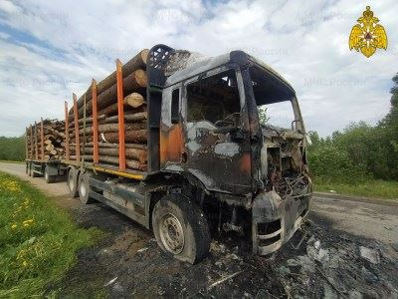

Статья в smolensk-news.net, Новости Смоленска (smolensk-news.net), 61 подписчик, 27.05.2021 08:29
Лайки: 0, Репосты: 0, Комментарии: 0
В Смоленском районе ночью столкнулись грузовик и легковушка. Имеется пострадавший
Фото: УГИБДД УМВД России по Смоленской области
Сегодня, 27 мая, около 00:45 часов ночи в пожарную часть сообщили о возгорании автомобиля.
На 375-м киоомеире трассы М-1 произошло столкновение грузовика "ГАЗ" и машины "Volga Siber".
На место вызова отправились 6 человек личного состава и автоцистерна.
По информации пресс-службы ГУ МЧС России по Смоленской области, в результате аварии имеется пострадавший.
Источник: https://smoldaily.ru
В Смоленском районе ночью столкнулись грузовик и легковушка. Имеется пострадавший
http://smolensk-news.net/society/2021/05/27/104632.html
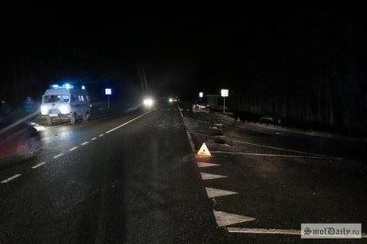

Статья в readovka67.ru, Readovka67.ru, 44 179 подписчиков, 27.05.2021 08:29
Лайки: 10, Репосты: 11, Комментарии: 0
Ночью в Смоленске сгорела припаркованная иномарка
Злой умысел или случайность?
В смоленской деревне Киселевка ночью четверга, 27 мая, сгорела иномарка. О происшествии сообщили в пресс-службе регионального ГУ МЧС.
Информация о возгорании поступила едва наступила полночь. Оказалось, возле дома №5 по улице Изумрудной загорелся Volkswagen Passat. На место выехали автоцистерна ПСЧ №7 и четыре спасателя.
Пожар удалось ликвидировать. У автомобиля выгорел салон и оплавилась краска. Обошлось без пострадавших. А что стало причиной пожара - предстоит выяснить специалистам.
Лиза Сафонова
https://readovka67.ru/news/74487

Пост в Одноклассники, ГУ МЧС России по Смоленской области, 3 944 подписчика, 27.05.2021 08:28
СМ Индекс: 14, Лайки: 1, Репосты: 0, Комментарии: 0
До места назначения не доехал
Вчера, около девяти часов утра, во время движения по автодороге в районе деревни Агибалово Холм-Жирковского района водитель грузового автомобиля MAN увидел в боковое зеркало языки пламени и густой дым за кабиной. Мужчина не растерялся, сразу же остановился, заглушил мотор и, вызывая пожарных, принялся с помощью огнетушителя тушить пламя. Ему на подмогу поспешил товарищ, который ехал за ним. Однако даже совместными усилиями мужчинам не удалось справиться со стихией, стремительно охватывающей кабину грузовика. Примчавшиеся на помощь огнеборцы 50 пожарно-спасательной части в считанные минуты потушили бушующее пламя, не позволив ему распространиться на перевозимый груз. В результате пожара кабина и моторный отсек грузового автомобиля уничтожены. Одна из рассматриваемых специалистами причин возгорания - электротехническая.
Что делать если загорелся автомобиль.
Постарайтесь потушить пожар подручными средствами до прибытия пожарных: сбить пламя с помощью огнетушителя, плотной ткани, земли, песка.
Если потушить пожар не удаётся, безопаснее будет отойти подальше.
Если автомобиль горит на стоянке или в гараже и есть угроза распространения пожара, постарайтесь откатить дальше, либо стоящие рядом автомобили, либо загоревшееся авто.
Не лишним будет напомнить, что опасно приступать к тушению пожара, если вы находитесь в одежде, пропитанной парами топлива, либо испачканной в мазуте, а также, если руки смочены бензином, ни в коем случае не садитесь в горящий автомобиль и не пытайтесь его завести!
Уважаемые смоляне! Будьте внимательны и осторожны. Главное управление МЧС России по Смоленской области напоминает: если вы стали участником или свидетелем трагедии, несчастного случая или оказались в непростой ситуации, звоните на номер «101» (звонки принимаются круглосуточно и бесплатно с городских и мобильных). Единый «телефон доверия» Главного управления МЧС России по Смоленской области – 8(4812) 34-99-99.
#МЧС #МЧСРоссии #МЧС_Смоленск #Смоленск #ПожарнаяБезопасность #НашиБудни #БудниМЧС #Пожар #ХолмЖирковскийРайон
http://ok.ru/profile/561551231571/statuses/153622975403347
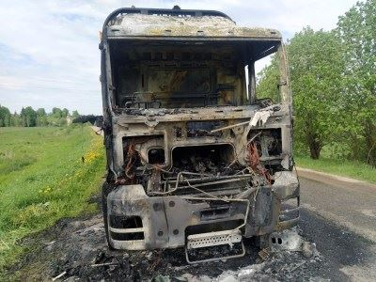

Пост в ВКонтакте, Главное управление МЧС России по Смоленской обл, 2 000 подписчиков, 27.05.2021 08:28
Лайки: 7, Репосты: 2, Комментарии: 0
До места назначения не доехал
Вчера, около девяти часов утра, во время движения по автодороге в районе деревни Агибалово Холм-Жирковского района водитель грузового автомобиля MAN увидел в боковое зеркало языки пламени и густой дым за кабиной. Мужчина не растерялся, сразу же остановился, заглушил мотор и, вызывая пожарных, принялся с помощью огнетушителя тушить пламя. Ему на подмогу поспешил товарищ, который ехал за ним. Однако даже совместными усилиями мужчинам не удалось справиться со стихией, стремительно охватывающей кабину грузовика. Примчавшиеся на помощь огнеборцы 50 пожарно-спасательной части в считанные минуты потушили бушующее пламя, не позволив ему распространиться на перевозимый груз. В результате пожара кабина и моторный отсек грузового автомобиля уничтожены. Одна из рассматриваемых специалистами причин возгорания - электротехническая.
Что делать если загорелся автомобиль.
Постарайтесь потушить пожар подручными средствами до прибытия пожарных: сбить пламя с помощью огнетушителя, плотной ткани, земли, песка.
Если потушить пожар не удаётся, безопаснее будет отойти подальше.
Если автомобиль горит на стоянке или в гараже и есть угроза распространения пожара, постарайтесь откатить дальше, либо стоящие рядом автомобили, либо загоревшееся авто.
Не лишним будет напомнить, что опасно приступать к тушению пожара, если вы находитесь в одежде, пропитанной парами топлива, либо испачканной в мазуте, а также, если руки смочены бензином, ни в коем случае не садитесь в горящий автомобиль и не пытайтесь его завести!
Уважаемые смоляне! Будьте внимательны и осторожны. Главное управление МЧС России по Смоленской области напоминает: если вы стали участником или свидетелем трагедии, несчастного случая или оказались в непростой ситуации, звоните на номер «101» (звонки принимаются круглосуточно и бесплатно с городских и мобильных). Единый «телефон доверия» Главного управления МЧС России по Смоленской области – 8(4812) 34-99-99.
#МЧС #МЧСРоссии #МЧС_Смоленск #Смоленск #ПожарнаяБезопасность #НашиБудни #БудниМЧС #Пожар #ХолмЖирковскийРайон
http://vk.com/wall-70160326_21544

Статья в readovka67.ru, Readovka67.ru, 42 516 подписчиков, 27.05.2021 08:21
Лайки: 8, Репосты: 4, Комментарии: 0
Под Смоленском при столкновении загорелись два автомобиля
Есть пострадавший
В аварии под Смоленском загорелись два автомобиля. В пресс-службе регионального ГУ МЧС сообщают о пострадавшем.
ДТП произошло в 00:44 сегодня, 27 мая, на 375-м километре трассы М1. На месте потребовалась помощь медиков, сотрудников ГИБДД и спасателей. Как отмечают очевидцы, загорелись оба автомобиля - грузовик ГАЗ и легковая Volga Siber.
"Что-то типа цельнометаллической "Газели" заскочило на крышу легковушке, оба авто сгорели. 1 холодный 100%", - добавляют пользователи соцсетей.
Подробности произошедшего уточняются.
София Андреева
https://readovka67.ru/news/74486

Статья в smolensk.bezformata.com, БезФормата.Ru Смоленск (smolensk.bezformata.ru), 913 подписчиков, 27.05.2021 08:11
Лайки: 0, Репосты: 0, Комментарии: 0
Тональность: негативная
Ночью под Смоленском жестко столкнулись легковушка и грузовик
Ночью под Смоленском жестко столкнулись легковушка и грузовик
Есть пострадавший.
Как сообщает пресс-служба ГУ МЧС России по Смоленской области, сообщение об аварии поступило на центральный пункт пожарной связи в 00.44 27 мая.
На место вызова - 375-й километр трассы М-1 (Смоленский район) - выехали автоцистерны и 6 человек личного состава.
"По прибытию информация о возгорании подтвердилась. Столкновение грузового автомобиля "ГАЗ" и легкового автомобиля "Volga Siber". Имеется пострадавший", - отмечают в ведомстве.
Подробности уточняются.
Фото: яндекс
Источник: Газета Рабочий Путь
https://smolensk.bezformata.com/listnews/smolenskom-zhestko-stolknulis-legkovushka/94172391/

Статья в smol.aif.ru, Аргументы и Факты (smol.aif.ru), 552 685 подписчиков, 27.05.2021 08:01
Лайки: 0, Репосты: 0, Комментарии: 0
В Смоленской области ожидается дождь и туман 27 мая
Смоленск, 27 мая - АиФ-Смоленск.
27 мая на территории Смоленской области синоптики прогнозируют переменную облачность, сообщает пресс-служба ГУ МЧС России по региону.
Ночью местами ожидается небольшой дождь, днем без существенных осадков. Ночью и утром местами слабый туман.
Ветер подует южной четверти, 5-10 м/с.
Температура воздуха по области: ночью +6°C…+11°C, днем +18°C…+23°C.
В Смоленске: ночью +6°C…+8°C, днем +20°C…+22°C.
Булыжную мостовую нашли в районе СмолГУ в Смоленске (подробнее).
***
https://smol.aif.ru/society/v_smolenskoy_oblasti_ozhidaetsya_dozhd_i_tuman_27_maya

Статья в gorodskoyportal.ru, Gorodskoyportal.ru/moskva, 3 256 подписчиков, 27.05.2021 08:01
Лайки: 0, Репосты: 0, Комментарии: 0
В Смоленской области ожидается дождь и туман 27 мая
Ветер подует южной четверти, 5-10 м/с.
27 мая на территории Смоленской области синоптики прогнозируют переменную облачность, сообщает пресс-служба ГУ МЧС России по региону.
Ночью местами ожидается небольшой дождь, днем без существенных осадков. Ночью и утром местами слабый туман.
Ветер подует южной четверти, 5-10 м/с.
Температура воздуха по области: ночью +6°C... +11°C, днем +18°C... +23°C.
В Смоленске: ночью +6°C... +8°C, днем +20°C... +22°C.
Булыжную мостовую нашли в районе СмолГУ в Смоленске (подробнее).
***
http://gorodskoyportal.ru/smolensk/news/society/70302156/
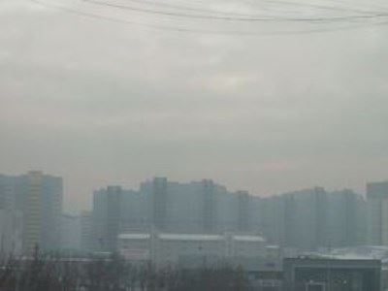

Статья в smolensk.bezformata.com, БезФормата.Ru Смоленск (smolensk.bezformata.ru), 913 подписчиков, 27.05.2021 07:43
Лайки: 0, Репосты: 0, Комментарии: 0
Есть пострадавший. Под Смоленском произошло жуткое столкновение грузовика с &quot;Волгой&quot;
Есть пострадавший. Под Смоленском произошло жуткое столкновение грузовика с "Волгой"
На место прибыли полиция, "скорая" и МЧС
Ночью на трассе М-1 в Смоленском районе произошло серьезное ДТП с участием грузового автомобиля ГАЗ и "Волги".
Как сообщает пресс-служба регионального ГУ МЧС, инцидент случился около 01:00 в четверг, 27 мая, на 375-м километре автодороги.
"На место вызова выехала автоцистерна ПСЧ № 3 и АСМ СПСЧ № 2, 6 человек личного состава. По прибытию информация подтвердилась-столкновение грузового автомобиля "ГАЗ" и легкового автомобиля "Volga Siber". Имеется пострадавший", - уточнили в ведомстве.
Подробности случившегося уточняются.
текст: Иван Нильский
Источник: О чем Говорит Смоленск
https://smolensk.bezformata.com/listnews/zhutkoe-stolknovenie-gruzovika-s-volgoy/94171653/

Статья в smolensk-news.net, Новости Смоленска (smolensk-news.net), 48 подписчиков, 27.05.2021 07:42
Лайки: 0, Репосты: 0, Комментарии: 0
Есть пострадавший. Под Смоленском произошло жуткое столкновение грузовика с &quot;Волгой&quot;
Смоленск, 27 мая. Ночью на трассе М-1 в Смоленском районе произошло серьезное ДТП с участием грузового автомобиля ГАЗ и "Волги".
Как сообщает пресс-служба регионального ГУ МЧС, инцидент случился около 01:00 в четверг, 27 мая, на 375-м километре автодороги.
"На место вызова выехала автоцистерна ПСЧ № 3 и АСМ СПСЧ № 2, 6 человек личного состава. По прибытию информация подтвердилась-столкновение грузового автомобиля "ГАЗ" и легкового автомобиля "Volga Siber". Имеется пострадавший", - уточнили в ведомстве.
Подробности случившегося уточняются.
текст: Иван Нильский
Источник: https://smolensk-i.ru
Есть пострадавший. Под Смоленском произошло жуткое столкновение грузовика с "Волгой"
http://smolensk-news.net/incident/2021/05/27/104629.html
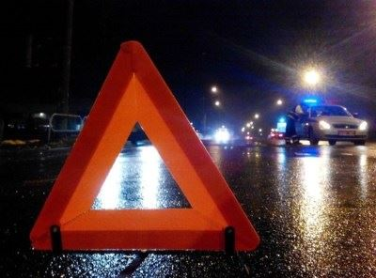

Статья в rabochy-put.ru, Рабочий путь (rabochy-put.ru), 8 180 подписчиков, 27.05.2021 07:39
Лайки: 5, Репосты: 0, Комментарии: 0
Тональность: негативная
Ночью под Смоленском жестко столкнулись легковушка и грузовик
Есть пострадавший.
Как сообщает пресс-служба ГУ МЧС России по Смоленской области, сообщение об аварии поступило на центральный пункт пожарной связи в 00.44 27 мая.
На место вызова - 375-й километр трассы М-1 (Смоленский район) - выехали автоцистерны и 6 человек личного состава.
"По прибытию информация о возгорании подтвердилась. Столкновение грузового автомобиля "ГАЗ" и легкового автомобиля "Volga Siber". Имеется пострадавший", - отмечают в ведомстве.
Подробности уточняются.
Фото: яндекс
Ночью под Смоленском жестко столкнулись легковушка и грузовик
https://www.rabochy-put.ru/incidents/158933-nochyu-pod-smolenskom-zhestko-stolknulis-legkovushka-i-gruzovik.html

Статья в smolensk-i.ru, О чём говорит Смоленск (smolensk-i.ru), 12 087 подписчиков, 27.05.2021 07:36
Лайки: 0, Репосты: 0, Комментарии: 0
Есть пострадавший. Под Смоленском произошло жуткое столкновение грузовика с &quot;Волгой&quot;
На место прибыли полиция, "скорая" и МЧС
Смоленск, 27 мая. Ночью на трассе М-1 в Смоленском районе произошло серьезное ДТП с участием грузового автомобиля ГАЗ и "Волги".
Как сообщает пресс-служба регионального ГУ МЧС, инцидент случился около 01:00 в четверг, 27 мая, на 375-м километре автодороги.
"На место вызова выехала автоцистерна ПСЧ № 3 и АСМ СПСЧ № 2, 6 человек личного состава. По прибытию информация подтвердилась-столкновение грузового автомобиля "ГАЗ" и легкового автомобиля "Volga Siber". Имеется пострадавший", - уточнили в ведомстве.
Подробности случившегося уточняются.
текст: Иван Нильский
дтп ночь знак
***
https://smolensk-i.ru/auto/est-postradavshij-pod-smolenskom-proizoshlo-zhutkoe-stolknovenie-gruzovika-s-volgoj_387305

Пост в Одноклассники, О чём говорит Смоленск прямо сейчас, 16 842 подписчика, 27.05.2021 07:35
Лайки: 0, Репосты: 0, Комментарии: 0
Есть пострадавший. Под Смоленском произошло жуткое столкновение грузовика с «Волгой»
Есть пострадавший. Под Смоленском произошло жуткое столкновение грузовика с "Волгой"
На место прибыли полиция, «скорая» и МЧС
#Новости, #Волга, #Газ, #ДТП, #Смоленск
https://smolensk-i.ru/auto/est-postradavshij-pod-smolenskom-proizoshlo-zhutkoe-stolknovenie-gruzovika-s-volgoj_387305
На место прибыли полиция, "скорая" и МЧС
Информагентство "О чем говорит Смоленск"
http://ok.ru/group/55899698430001/topic/153772570876721
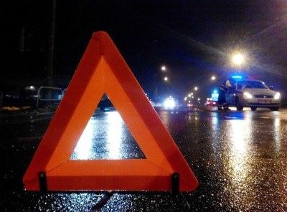

Пост в ВКонтакте, информагентство "О чем говорит Смоленск", 4 293 подписчика, 27.05.2021 07:35
Лайки: 0, Репосты: 0, Комментарии: 0
Есть пострадавший. Под Смоленском произошло жуткое столкновение грузовика с "Волгой"
На место прибыли полиция, "скорая" и МЧС
#Волга #газ #ДТП #Смоленск
#Смоленск #новости #новостисмоленска
http://vk.com/wall-36053190_66210
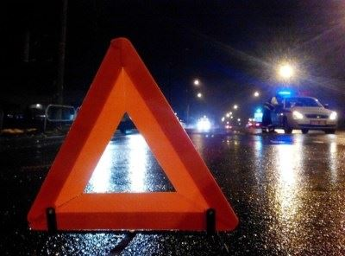

Статья в gorodskoyportal.ru, Gorodskoyportal.ru/moskva, 3 256 подписчиков, 27.05.2021 07:35
Лайки: 0, Репосты: 0, Комментарии: 0
Тональность: негативная
Есть пострадавший. Под Смоленском произошло жуткое столкновение грузовика с &quot;Волгой&quot;
На место прибыли полиция, "скорая" и МЧС
Смоленск, 27 мая. Ночью на трассе М-1 в Смоленском районе произошло серьезное ДТП с участием грузового автомобиля ГАЗ и "Волги".
Как сообщает пресс-служба регионального ГУ МЧС, инцидент случился около 01:00 в четверг, 27 мая, на 375-м километре автодороги.
"На место вызова выехала автоцистерна ПСЧ № 3 и АСМ СПСЧ № 2, 6 человек личного состава. По прибытию информация подтвердилась-столкновение грузового автомобиля "ГАЗ" и легкового автомобиля "Volga Siber". Имеется пострадавший", - уточнили в ведомстве.
Подробности случившегося уточняются.
текст: Иван Нильский
Нашли опечатку? Выделите текст и нажмите CTRL+ENTER
Мы будем Вам благодарны!
http://gorodskoyportal.ru/smolensk/news/news/70301474/

Пост в Одноклассники, Елена (Шопоголик67), 1 815 подписчиков, 27.05.2021 02:35
СМ Индекс: 5, Лайки: 0, Репосты: 0, Комментарии: 0
http://ok.ru/profile/518035620086/album/915583742966/916789362422

